



HỌC VIỆN NGÂN HÀNG
KHOA CÔNG NGHỆ THÔNG TIN & KINH TẾ SỐ

----------
----------------



BÀI TẬP LỚN
HỌC PHẦN: LẬP TRÌNH WEB VỚI PHP VÀ MYSQL

ĐỀ TÀI:
XÂY DỰNG WEBSITE KẾT NỐI TÌNH NGUYỆN

Giảng viên hướng dẫn: TS. Triệu Thu Hương
Mã lớp học phần: 251IS51A02
Nhóm thực hiện: Nhóm 7

HÀ NỘI - 12/2025




HỌC VIỆN NGÂN HÀNG
KHOA CÔNG NGHỆ THÔNG TIN & KINH TẾ SỐ

----------
----------------



BÀI TẬP LỚN
HỌC PHẦN: LẬP TRÌNH WEB VỚI PHP VÀ MYSQL

ĐỀ TÀI:
XÂY DỰNG WEBSITE KẾT NỐI TÌNH NGUYỆN

NHÓM SINH VIÊN THỰC HIỆN:
STT | Mã sinh viên | Sinh viên thực hiện | Lớp học phần
1 | 26A4040725 | Hoàng Quang Đạt | K26CNTTA
2 | 26A4040720 | Nguyễn Quang Duy | K26CNTTA
3 | 26A4041195 | Hoàng Gia Khiêm | K26CNTTA
4 | 26A4041668 | Nguyễn Mạnh Thắng | K26CNTTA
5 | 26A4040718 | Đặng Trường Duy | K26CNTTA

HÀ NỘI - 12/2025

ĐÁNH GIÁ THÀNH VIÊN

Mã SV | Họ tên sinh viên | % đóng góp | Ký
26A4040725 | Hoàng Quang Đạt | 20%
26A4040720 | Nguyễn Quang Duy | 20%
26A4041195 | Hoàng Gia Khiêm | 20%
26A4041668 | Nguyễn Mạnh Thắng | 20%
26A4040718 | Đặng Trường Duy | 20%

PHÂN CHIA CÔNG VIỆC

Họ và tên | Công việc
Hoàng Quang Đạt
Nguyễn Quang Duy
Hoàng Gia Khiêm
Phan Quang Huy
Bùi Hương Diễm My
Phạm Kiều Trinh

LỜI MỞ ĐẦU
1. Lý do chọn đề tài
Trong bối cảnh xã hội hiện đại, nhu cầu đóng góp cho cộng đồng và thực hiện các hoạt động thiện nguyện ngày càng tăng cao, đặc biệt là trong giới trẻ. Tuy nhiên, việc kết nối giữa các tổ chức và dự án thiện nguyện (những bên có nhu cầu về nguồn lực) và tình nguyện viên tiềm năng (những người sẵn lòng cống hiến thời gian và kỹ năng) vẫn còn nhiều rào cản về mặt thông tin, địa lý và quy trình tổ chức kém tối ưu. Một website chuyên biệt đã trở thành công cụ tối ưu để giải quyết những thách thức này, không chỉ là kênh thông tin mà còn là nền tảng trung tâm giúp tăng tính minh bạch bằng cách công bố rõ ràng về mục tiêu và nhu cầu tình nguyện, đồng thời mở rộng phạm vi tiếp cận, vượt qua giới hạn địa lý để các dự án nhỏ cũng dễ dàng tìm được nguồn lực từ mọi nơi.
Đối với lĩnh vực hoạt động cộng đồng và tình nguyện, một website kết nối đóng vai trò là một hệ sinh thái số toàn diện, mang lại lợi ích thiết thực cho cả hai bên: Nền tảng cho phép tình nguyện viên dễ dàng tìm kiếm các dự án phù hợp với sở thích, kỹ năng và thời gian rảnh, đăng ký tham gia nhanh chóng và theo dõi tiến trình đóng góp của bản thân; đồng thời là công cụ quản lý mạnh mẽ giúp tổ chức đăng tin tuyển dụng, phân loại, sàng lọc tình nguyện viên, giao nhiệm vụ và đánh giá hiệu suất, đảm bảo nguồn lực được sử dụng một cách tối ưu và hiệu quả nhất. Từ thực tế đó, đề tài "Xây dựng website Kết nối Tình nguyện viên" được lựa chọn với mong muốn tạo ra một nền tảng số hóa, chuyên biệt, cung cấp đầy đủ các chức năng cần thiết như đăng tải/tìm kiếm dự án, quản lý hồ sơ tình nguyện viên, đăng ký tham gia và theo dõi hoạt động, góp phần thúc đẩy các hoạt động thiện nguyện, xây dựng cộng đồng vững mạnh và tạo ra tác động xã hội tích cực.
2. Mục tiêu của đề tài
Mục tiêu chính của đề tài là phát triển một nền tảng kết nối trực tuyến hiện đại, chuyên nghiệp và đáng tin cậy, nhằm tạo ra cầu nối hiệu quả và thuận tiện giữa các Tổ chức/Dự án thiện nguyện và Tình nguyện viên. Website không chỉ cần có giao diện thân thiện với người dùng mà còn phải đảm bảo tính ổn định, bảo mật và khả năng mở rộng thông qua một hệ thống backend mạnh mẽ, phục vụ cho việc quản lý hoạt động cộng đồng.
Các mục tiêu cụ thể của đề tài bao gồm:
- Phát triển hệ thống lõi và cơ sở dữ liệu: Sử dụng framework Laravel để xây dựng backend, xử lý các chức năng cốt lõi như quản lý dự án, đăng ký tham giavà quản lý hồ sơ người dùng… Đồng thời, xây dựng cơ sở dữ liệu (sử dụng PostgreSQL) nhằm lưu trữ hiệu quả các thông tin quan trọng của dự án và tình nguyện viên.
- Đảm bảo kiến trúc hệ thống và tính năng cốt lõi: Áp dụng mô hình lập trình Model-View-Controller (MVC) thông qua một framework web phù hợp để tách biệt rõ ràng giữa giao diện, logic xử lý và dữ liệu, giúp hệ thống dễ bảo trì và nâng cấp. Xây dựng các chức năng tìm kiếm, lọc dự án theo tiêu chí, và chức năng đăng ký/xác nhận tham gia linh hoạt, nhanh chóng.
- Tập trung vào bảo mật và trải nghiệm người dùng: Đảm bảo tính bảo mật và an toàn thông tin, bao gồm việc bảo vệ dữ liệu cá nhân của tình nguyện viên và thông tin dự án, cũng như đảm bảo hoạt động ổn định của hệ thống trước các nguy cơ tấn công phổ biến. Phát triển giao diện trực quan, thân thiện, dễ sử dụng cho cả tình nguyện viên và quản trị viên, tối ưu hóa trải nghiệm trên nhiều thiết bị.
3. Phạm vi đề tài
Đề tài tập trung vào việc xây dựng một website có các chức năng cơ bản và thiết yếu nhằm phục vụ hoạt động quản lý và kết nối các dự án thiện nguyện với cộng đồng tình nguyện viên trên nền tảng trực tuyến.
Phạm vi Người dùng:
- Tình nguyện viên (Người dùng cá nhân): Có thể đăng ký tài khoản, đăng nhập, tìm kiếm và xem thông tin chi tiết các dự án, đăng ký tham gia dự án.
- Đại diện Tổ chức/Dự án (Quản lý Dự án): Có thể đăng ký và quản lý dự án của mình (tạo mới, chỉnh sửa, xóa dự án), duyệt hoặc từ chối đơn đăng ký tham gia của tình nguyện viên, và cập nhật tình trạng hoạt động.
- Quản trị viên (Admin): Có quyền quản lý chung hệ thống, bao gồm quản lý người dùng (tình nguyện viên, đại diện tổ chức), phê duyệt các dự án mới do tổ chức đăng tải, và quản lý phân quyền người dùng với các vai trò cụ thể.
Phạm vi Chức năng:
- Quản lý người dùng và phân quyền: Đăng ký, đăng nhập, phân quyền rõ ràng giữa các vai trò (Tình nguyện viên, Quản lý Dự án, Quản trị viên).
- Quản lý dự án tình nguyện: Thêm, sửa, xóa và hiển thị thông tin chi tiết về các dự án (mô tả, địa điểm, thời gian, kỹ năng yêu cầu, số lượng người cần).
- Hệ thống đăng ký và theo dõi: Cho phép tình nguyện viên nộp đơn tham gia và cho phép Quản lý dự án duyệt đơn.
- Thống kê hoạt động cơ bản: Hiển thị tổng quan số lượng dự án, số lượng tình nguyện viên tham gia.
- Bảo mật cơ bản: Mã hóa mật khẩu, thực hiện phân quyền truy cập nghiêm ngặt theo vai trò, và bảo vệ dữ liệu cá nhân của người dùng.
Phạm vi Kỹ thuật:
- Ngôn ngữ và Nền tảng Phát triển: Sử dụng Laravel cho Backend, và HTML cho Frontend.
- Hệ quản trị Cơ sở dữ liệu: PostgreSQL.
- Kiến trúc Phần mềm: Áp dụng mô hình MVC để phân tách các thành phần giao diện, xử lý nghiệp vụ và dữ liệu, đảm bảo tính dễ bảo trì.
- Giao diện Website: Được xây dựng ở mức cơ bản, đảm bảo tính trực quan, thân thiện, và khả năng sử dụng trên nhiều thiết bị (Responsive Design).
4. Kết cấu đề tài
Đề tài gồm 3 chương:
- Chương 1: Tổng quan về bài toán
- Chương 2: Phân tích và thiết kế hệ thống
- Chương 3: Xây dựng và triển khai hệ thống

LỜI CAM ĐOAN

Chúng em, nhóm thực hiện báo cáo với đề tài “Xây dựng website Kết nối Tình nguyện viên” xin cam đoan rằng báo cáo này được thực hiện một cách nghiêm túc, trung thực và khách quan. Tất cả nội dung, dữ liệu, kết quả làm việc trong báo cáo đều là sản phẩm lao động của nhóm chúng em, được xây dựng dựa trên giai đoạn tìm hiểu và đánh giá kỹ càng. Chúng em cam kết không sao chép hay sử dụng tài liệu, ý tưởng của cá nhân hay tổ chức khác mà không có sự trích dẫn.
Chúng em cũng xin cam đoan rằng các dữ liệu, thông tin và tài liệu tham khảo trong báo cáo đều được thu thập một cách hợp pháp và xử lý chính xác, phù hợp với các quy định hiện hành. Báo cáo này hoàn toàn không vi phạm bất kỳ quyền sở hữu trí tuệ, bản quyền hay các quy định pháp lý nào. Mọi kết luận, phân tích và đề xuất trong báo cáo đều được đưa ra dựa trên những cơ sở khoa học vững chắc và dữ liệu thực tế.
Chúng em xin chịu trách nhiệm hoàn toàn về tính chính xác và tính hợp pháp của báo cáo này. Tất cả các nội dung trong báo cáo đã được nhóm xem xét kỹ lưỡng và đảm bảo tính minh bạch, trung thực trong từng phần công việc thực hiện. Chúng em hy vọng rằng báo cáo này sẽ đóng góp giá trị hữu ích cho việc ứng dụng thực tiễn trong việc Xây dựng website Kết nối Tình nguyện viên tại Việt Nam.
Nhóm sinh viên thực hiện

LỜI CẢM ƠN
Lời đầu tiên, nhóm 7 xin được gửi lời cảm ơn chân thành đến Học viện Ngân hàng và Khoa Công nghệ thông tin & Kinh tế số đã tạo điều kiện cho chúng em và các bạn sinh viên có cơ hội được học tập trong một môi trường năng động, sáng tạo để phát huy hết tiềm năng của mình.
Nhóm 7 xin được gửi lời cảm ơn đặc biệt và sâu sắc tới TS. Triệu Thu Hương - người đã tận tình hướng dẫn và đồng hành cùng chúng em trong 16 tuần với học phần Lập trình Web với Php và MySQL. Sự tận tâm hướng dẫn và những góp ý tận tình của cô chính là nguồn động lực lớn giúp chúng em hoàn thiện báo cáo một cách hiệu quả.
Do chưa có nhiều kinh nghiệm và kiến thức còn hạn chế nên bài báo cáo sẽ không tránh khỏi những thiếu sót, kính mong cô nhận xét, góp ý để bài báo cáo của chúng em được hoàn thiện hơn và rút kinh nghiệm cho các bài tập lớn tiếp theo.
Chúng em xin chân thành cảm ơn!
Nhóm sinh viên thực hiện

MỤC LỤC
Trang
LỜI MỞ ĐẦU II
LỜI CAM ĐOAN V
LỜI CẢM ƠN VI
DANH MỤC HÌNH ẢNH IX
DANH MỤC BẢNG BIỂU X
DANH MỤC TỪ VIẾT TẮT XII
CHƯƠNG 1. TỔNG QUAN VỀ BÀI TOÁN 1
1.1Giới thiệu bài toán 1
1.1.1.Lý do chọn bài toán 1
1.1.2.Đề xuất giải pháp thực hiện 1
1.1.3.Đánh giá khả năng của hệ thống 1
1.1.4.Lập kế hoạch thực hiện 2
1.2.Tìm hiểu yêu cầu người dùng 2
1.2.1.Lập kế hoạch xác định yêu cầu người dùng 2
1.2.1.Tìm hiểu các quy trình nghiệp vụ 2
1.2.3. Đánh giá và đề xuất cải tiến cho quy trình mới 3
CHƯƠNG 2. PHÂN TÍCH VÀ THIẾT KẾ HỆ THỐNG 4
2.1. Yêu cầu hệ thống 4
2.1.1. Yêu cầu chức năng 4
2.1.2.Yêu cầu phi chức năng 5
2.1.3.Sơ đồ phân rã chức năng 6
2.2.Biểu đồ hoạt động 7
2.3.Biều đồ ca sử dụng và kịch bản 10
2.4.Biểu đồ tuần tự 24
CHƯƠNG 3. XÂY DỰNG VÀ TRIỂN KHAI HỆ THỐNG 29
3.1.Xây dựng cơ sở dữ liệu và giao diện 29
3.1.1.Xây dựng cơ sở dữ liệu 29
3.1.2.Xây dựng giao diện 68
3.2.Kiểm thử hệ thống 81
3.2.1.Đăng nhập đăng ký 81
3.2.2.Chức năng của tình nguyện viên 93
3.2.3.Chức năng của tổ chức 101
3.2.4.Chức năng admin 105
3.3.Triển khai ứng dụng lên Hosting 111
3.3.1.Giới thiệu chung 111
3.3.2.Lựa chọn hosting để triển khai 111
3.3.3.Quy trình triển khai ứng dụng 111
3.4.Đánh giá hệ thống 112
3.4.1.So sánh với các hệ thống tương tự 112
3.4.2.Đánh giá tính linh hoạt và khả năng mở rộng 112
3.4.3.Tích hợp các tiêu chuẩn bảo mật 112
3.4.4.Khả năng ứng dụng trong môi trường đá quốc gia 112
3.4.5.Hướng phát triển trong tương lai 112
HƯỚNG PHÁT TRIỂN VÀ KẾT LUẬN 113
1.Hướng phát triển 113
1.1 Nâng cao Cá nhân hóa và Hiệu suất Kết nối 113
1.2. Tối ưu hóa vận hành và tính bền vững 113
2.Kết luận 113
2.1. Đánh giá Quá trình Phát triển và Kết quả Đạt được 113
2.2. Tổng kết Giá trị và Tầm nhìn Tương lai 114
Tài liệu tham khảo 115

DANH MỤC HÌNH ẢNH
Hình ảnh 1.Sơ đồ phân rã chức năng 6
Hình ảnh 2.Biều đồ hoạt động kích hoạt tài khoản volunteer 7
Hình ảnh 3.Biểu đồ hoạt dộng kich hoạt tài khoản tổ chức 7
Hình ảnh 4.Biểu đồ hoạt động đăng nhập 8
Hình ảnh 5.Biểu đồ hoạt động nộp đơn 8
Hình ảnh 6.Biểu đồ hoạt động ứng tuyển 9
Hình ảnh 7.Biểu đồ ca sử dụng đăng ký volunteer 10
Hình ảnh 8.Biểu đồ ca sử dụng đăng ký organization 12
Hình ảnh 9.Biểu đồ ca sử dụng cập nhật thông tin tài khoản 13
Hình ảnh 10.Biểu đồ ca sử dụng quên mật khẩu 15
Hình ảnh 11.Biểu đồ ca sử dụng tạo cơ hội của organization 17
Hình ảnh 12.Biểu đô ca sử dụng nộp đơn ứng tuyển 19
Hình ảnh 13.Biểu đồ ca sử dụng đăng bài 21
Hình ảnh 14.Biểu đồ ca sử dụng bình luận 22
Hình ảnh 15.Biểu đồ tuần tự kích hoạt tài khoản volunteer 24
Hình ảnh 16.Biểu đồ tuần tự đăng ký và xác thực tài khoản tổ chức 25
Hình ảnh 17.Biều đồ tuần tự đăng nhập 26
Hình ảnh 18.Biểu đồ tuần tự gửi đơn ứng tuyển 27
Hình ảnh 19.Biểu đồ tuần tự duyệt đơn 28
Hình ảnh 20.Giao diện trang chủ 68
Hình ảnh 21.Giao diện tìm cơ hội 68
Hình ảnh 22.Giao diện bản đồ 69
Hình ảnh 23.Giao diện tổ chức 69
Hình ảnh 24.Giao diện cộng đồng 70
Hình ảnh 25.Giao diện giới thiệu 70
Hình ảnh 26.Giao diện đăng ký tình nguyện viên 71
Hình ảnh 27.Giao diện đăng ký tài khoản tổ chức 71
Hình ảnh 28.Giao diện đăng nhập 72
Hình ảnh 29.Giao diện quên góp 72
Hình ảnh 30.Giao diện thanh toán 73
Hình ảnh 31.Giao diện Dashboard của Admin 73
Hình ảnh 32.Giao diện báo cáo và thống kê của Admin 74
Hình ảnh 33.Giao diện quản lý người dùng của Admin 74
Hình ảnh 34.Giao diện quản lý tổ chức của Admin 75
Hình ảnh 35.Giao diện quản lý cơ hội của Admin 75
Hình ảnh 36.Giao diện quản lý đơn ứng tuyển 76
Hình ảnh 37.Giao diện quản lý bài đăng của Admin 76
Hình ảnh 38.Giao diện quản lý danh mục ở Admin 77
Hình ảnh 39.Giao diện cài đặt hệ thống 77
Hình ảnh 40.Giao diện trang chủ volunteer 78
Hình ảnh 41.Giao diện hồ sở của vounteer 78
Hình ảnh 42.Giao diện Dashboaed của tổ chức 79
Hình ảnh 43.Giao diện hồ sở của tổ chức 79
Hình ảnh 44.Giao diện quản lý thành viên 80
Hình ảnh 45.Giao diện nhắn tin/ gọi điện 80

DANH MỤC BẢNG BIỂU

Bảng 1.Kịch bản ca sử dụng đăng ký volunteer 11
Bảng 2.Kịch bản ca sử dụng đăng ký organization 13
Bảng 3.Kịch bản ca sử dụng cập nhật thông tin tài khoản của volunteer 14
Bảng 4.Kịch bản ca sử dụng đăng nhập 16
Bảng 5.Kịch bản ca sử dụng tạo cơ hội của organization 18
Bảng 6.Kịch bản ca sử dụng nộp đơn ứng tuyển 20
Bảng 7.Kịch bản ca sử dụng đăng bài 22
Bảng 8.Kịch bản ca sử dụng bình luận bài viết 23
Bảng 9.Bảng applications 30
Bảng 10.Bảng cache 31
Bảng 11.Bảng Cache_lock 32
Bảng 12.Bảng categories 33
Bảng 13.Bảng comment_likes 34
Bảng 14.Bảng connections 35
Bảng 15.Bảng conversations 36
Bảng 16.Bảng conversation_participants 37
Bảng 17.Bảng donations 38
Bảng 18.Bảng donation_campaigns 40
Bảng 19.Bảng email_logs 41
Bảng 20.Bảng failed_jobs 42
Bảng 21.Bảng favorites 43
Bảng 22.Bảng jobs 44
Bảng 23.Bảng job_batches 45
Bảng 24.Bảng messages 47
Bảng 25.Bảng migrations 47
Bảng 26.Bảng notifications 49
Bảng 27.Bảng organizations 51
Bảng 28.Bảng personal_access_tokens 52
Bảng 29.Bảng posts 54
Bảng 30.Bảng post_bookmarks 55
Bảng 31.Bảng post_comments 56
Bảng 32.Bảng post_likes 57
Bảng 33.Bảng post_media 58
Bảng 34.Bảng post_reports 59
Bảng 35.Bảng post_shares 60
Bảng 36.Bảng post_tag 61
Bảng 37.Bảng reports 62
Bảng 38.Bảng reviews 64
Bảng 39.Bảng sessions 65
Bảng 40.Bảng settings 65
Bảng 41..Bảng system_analytics 66
Bảng 42.Bảng tags 67
Bảng 43.Testcase chức năng đăng ký tình nguyện viên 85
Bảng 44.Testcase chức năng đăng ký tổ chức 90
Bảng 45.Testcase chức năng đăng nhập 91
Bảng 46.Testcase chức năng quên mật khẩu 92
Bảng 47.Testcase chức năng chấm thời gian hoạt động của tình nguyện viên 94
Bảng 48.Testcase chức năng nộp đơn ứng tuyển 95
Bảng 49.Testcase chức năng quản lý tài khoản 97
Bảng 50.Testcase chức năng tạo bài viết 98
Bảng 51.Testcase chức năng hiển thị trang chủ tình nguyện viên 100
Bảng 52.Testcase chức năng quản lý hồ sơ tổ chức 101
Bảng 53.Testcase chức năng tạo cơ hội tình nguyện 103
Bảng 54.Testcase chức năng quản lý tình nguyện viên 104
Bảng 55.Testcase chức năng thống kê 104
Bảng 56.Testcase chức năng quản lý người dùng 107
Bảng 57.Testcase chức năng quản lý 108
Bảng 58.Testcase chức năng quản lý bài viết 108
Bảng 59.Testcase quản lý tạo chiến dịch 109
Bảng 60.Testcase thêm danh mục 110
Bảng 61.Testcase quản lý hệ thống 110

DANH MỤC TỪ VIẾT TẮT

Tên viết tắt | Nghĩa
TNV | Tình nguyện viên

CHƯƠNG 1. TỔNG QUAN VỀ BÀI TOÁN

1.1Giới thiệu bài toán

1.1.1.Lý do chọn bài toán
Trong bối cảnh công nghệ thông tin phát triển mạnh mẽ và nhu cầu đóng góp, sẻ chia vì cộng đồng ngày càng gia tăng, việc sở hữu một nền tảng số chất lượng, linh hoạt và hiệu quả để kết nối hoạt động thiện nguyện đã trở thành yêu cầu cấp thiết đối với các tổ chức và cá nhân. Nhằm đáp ứng nhu cầu đó, website Volunteer Connect ra đời với sứ mệnh kiến tạo một không gian kết nối tình nguyện số hiện đại, chuyên nghiệp và dễ tiếp cận, giúp mọi hoạt động thiện nguyện được thực hiện một cách hiệu quả và minh bạch.
Volunteer Connect hướng đến việc trở thành nền tảng kết nối tình nguyện hàng đầu, nơi các tổ chức/dự án thiện nguyện có thể dễ dàng đăng tải nhu cầu tìm kiếm nguồn lực, và mọi cá nhân/tình nguyện viên đều có thể tìm thấy những cơ hội đóng góp phù hợp với sở thích, kỹ năng và thời gian của mình. Chúng tôi không chỉ tập trung vào việc hiển thị thông tin dự án một cách rõ ràng mà còn chú trọng đến trải nghiệm người dùng với giao diện thân thiện, dễ sử dụng và quy trình đăng ký tham gia rõ ràng, mạch lạc.
Chúng tôi tin rằng tình nguyện không chỉ là hành động, mà còn là công cụ để lan tỏa giá trị, xây dựng sự đổi mới và giải quyết các vấn đề thực tiễn trong xã hội. Tại Volunteer Connect, tình nguyện viên có thể dễ dàng tìm kiếm, lựa chọn và đăng ký các dự án đa dạng từ giáo dục, môi trường, y tế, đến hỗ trợ kỹ thuật số. Hệ thống cho phép người dùng theo dõi mọi lúc, mọi nơi, với hồ sơ đóng góp được ghi nhận đầy đủ và minh bạch.

1.1.2.Đề xuất giải pháp thực hiện
Để giải quyết các vấn đề đã được xác định, dự án đề xuất một hệ thống giải pháp toàn diện, tập trung vào ba trụ cột:
- Giải pháp tương thích: Phát triển các công cụ phân loại và tìm kiếm thông minh, sử dụng các tiêu chí đa dạng (như sở thích, kỹ năng, vị trí địa lý) để đảm bảo việc kết nối giữa các chủ thể đạt hiệu suất cao nhất. Hệ thống cần có khả năng phân định rõ ràng các vai trò khác nhau của người dùng để tùy chỉnh trải nghiệm phù hợp với từng nhu cầu.
- Giải pháp xây dựng lòng tin cộng đồng: Triển khai một cơ chế phản hồi và đánh giá chính thức, công bằng (hai chiều) để các bên tham gia có thể xác nhận và ghi nhận kinh nghiệm, uy tín của nhau. Song song đó, cần có các quy trình xác thực tài khoản để tăng cường tính chính danh cho nền tảng.
- Giải pháp quản trị và tối ưu hóa vận hành: Cung cấp một bộ công cụ quản lý chuyên biệt (Dashboard) cho phép kiểm soát hoạt động, xử lý các báo cáo vi phạm, và theo dõi các chỉ số phát triển của hệ thống thông qua các công cụ phân tích dữ liệu.

1.1.3.Đánh giá khả năng của hệ thống
Dự án được đánh giá là khả thi cao, đảm bảo rằng việc chuyển đổi từ ý tưởng sang thực tế sẽ diễn ra suôn sẻ và mang lại giá trị bền vững.
- Khả thi kỹ thuật: Các giải pháp đề xuất đều có thể triển khai dựa trên các công nghệ và kiến trúc phần mềm đã được kiểm chứng rộng rãi. Việc thiết kế hệ thống dựa trên nguyên tắc mô-đun và linh hoạt giúp đảm bảo khả năng mở rộng quy mô khi số lượng người dùng và chức năng tăng lên trong tương lai.
- Khả thi vận hành và kinh tế: Hệ thống số hóa giải quyết trực tiếp các điểm yếu trong mô hình hiện tại, đảm bảo sự chấp nhận nhanh chóng từ người dùng mục tiêu. Về mặt kinh tế, việc tối ưu hóa hiệu suất vận hành sẽ giảm chi phí nhân sự và tạo ra tiềm năng phát triển mô hình kinh doanh hoặc nguồn tài trợ bền vững.

1.1.4.Lập kế hoạch thực hiện
Quá trình triển khai sẽ được chia thành các giai đoạn phát triển lặp, nhằm liên tục cung cấp giá trị cho người dùng và thích ứng với các phản hồi thực tế.
- Giai đoạn khởi tạo: Tập trung xây dựng hạ tầng cốt lõi và các chức năng tối thiểu cần thiết để vận hành, như quản lý hồ sơ và khả năng tìm kiếm cơ bản.
- Giai đoạn mở rộng tương tác: Triển khai các tính năng cộng đồng như hệ thống đánh giá, phản hồi, và các công cụ phân loại nội dung nâng cao.
- Giai đoạn tối ưu hóa và phát triển bền vững: Hoàn thiện công cụ quản trị, tích hợp các công cụ phân tích sâu, và phát triển các tính năng thông minh để cá nhân hóa trải nghiệm người dùng và chuẩn bị cho việc mở rộng quy mô.

1.2.Tìm hiểu yêu cầu người dùng

1.2.1.Lập kế hoạch xác định yêu cầu người dùng
Quá trình xác định yêu cầu phải được tiến hành một cách bài bản, bao gồm việc xây dựng một kế hoạch thu thập và phân tích dữ liệu toàn diện.
Mục tiêu chính là nắm bắt được kỳ vọng của tất cả các bên liên quan (những người sẽ sử dụng hệ thống, những người quản lý hoạt động, và các bên điều hành nền tảng). Kế hoạch này bao gồm việc lựa chọn các phương pháp thu thập dữ liệu phù hợp, như thực hiện các buổi phỏng vấn chuyên sâu với các đại diện tổ chức, tiến hành khảo sát diện rộng trong cộng đồng người dùng tiềm năng, và phân tích các tài liệu, hồ sơ nghiệp vụ hiện có.
Các yêu cầu được thu thập sẽ được phân loại rõ ràng thành các nhóm: Yêu cầu chức năng (các hành động mà hệ thống phải thực hiện), yêu cầu phi chức năng (các tiêu chuẩn chất lượng và hiệu suất), và yêu cầu người dùng (các khía cạnh về trải nghiệm và giao diện). Việc phân loại này cho phép đội ngũ phát triển ưu tiên hóa các tính năng theo mức độ cấp thiết, đảm bảo các chức năng cốt lõi được xây dựng trước tiên để nhanh chóng đưa sản phẩm có giá trị tối thiểu ra thị trường.

1.2.1.Tìm hiểu các quy trình nghiệp vụ
Nghiên cứu quy trình nghiệp vụ là việc xem xét các bước thực tế mà các chủ thể đang thực hiện để hoàn thành các tác vụ chính (ví dụ: đăng tải cơ hội, tìm kiếm đối tác, ghi nhận kết quả).
Quá trình này yêu cầu phân tích chi tiết các yếu tố sau cho từng quy trình:
- Các bước thực hiện: Trình tự các hành động từ lúc bắt đầu đến khi kết thúc quy trình.
- Nội dung thực hiện: Chi tiết về thông tin, dữ liệu được trao đổi hoặc xử lý trong mỗi bước.
- Người thực hiện: Vai trò cụ thể chịu trách nhiệm cho từng phần của quy trình.
- Hồ sơ, biểu mẫu liên quan: Các tài liệu (giấy tờ, bảng tính điện tử, biểu mẫu trực tuyến) được sử dụng để ghi lại và truyền tải thông tin.
Việc phân tích sâu sắc các quy trình nghiệp vụ hiện tại, vốn thường mang tính thủ công và phân tán, sẽ giúp làm nổi bật những điểm tắc nghẽn, những bước thừa thãi hoặc những nơi dễ xảy ra sai sót dữ liệu.

1.2.3. Đánh giá và đề xuất cải tiến cho quy trình mới
Dựa trên kết quả phân tích quy trình hiện tại, giai đoạn này tiến hành đánh giá phê phán và đưa ra các đề xuất cải tiến căn bản.
Quá trình Đánh giá xác định rõ ràng các hạn chế chính của hệ thống hiện tại, chẳng hạn như sự thiếu tập trung trong quản lý hồ sơ, sự chậm trễ trong việc phản hồi yêu cầu, và khó khăn trong việc thiết lập cơ chế kiểm chứng uy tín.
Từ đó, Đề xuất Cải tiến sẽ tập trung vào việc kiến tạo một quy trình nghiệp vụ mới, được số hóa hoàn toàn:
- Cải tiến về Quản lý: Thay thế các công cụ thủ công bằng một giao diện quản trị tập trung, cho phép các Tổ chức theo dõi trạng thái hồ sơ một cách tức thời và tự động.
- Cải tiến về Tiếp cận: Thiết kế các công cụ tìm kiếm và lọc thông minh để TNV có thể nhanh chóng thu hẹp phạm vi tìm kiếm và so sánh các cơ hội dựa trên các tiêu chí cụ thể.
- Cải tiến về Minh bạch: Đưa vào quy trình các bước đánh giá chính thức sau khi hoàn thành hoạt động, xây dựng hệ thống uy tín dựa trên dữ liệu được xác thực của nền tảng.
Mục tiêu cuối cùng là chuyển đổi các quy trình nghiệp vụ từ thủ công và bị động sang số hóa, chủ động và minh bạch, đảm bảo rằng hệ thống mới sẽ cung cấp giải pháp tối ưu hóa hiệu suất làm việc cho tất cả các bên tham gia.

CHƯƠNG 2. PHÂN TÍCH VÀ THIẾT KẾ HỆ THỐNG

2.1. Yêu cầu hệ thống

2.1.1. Yêu cầu chức năng
a. Vai trò: Khách/Người dùng chưa đăng ký
- Xem trang chủ: Xem tổng quan về nền tảng, số liệu thống kê (Tình nguyện viên, Cơ hội, Giờ tình nguyện), và các bài đăng cộng đồng mới nhất.
- Tìm kiếm cơ hội: Duyệt qua danh sách các cơ hội tình nguyện hiện có.
- Xem bản đồ: Xem bản đồ hiển thị vị trí các cơ hội hoặc tổ chức tình nguyện.
- Duyệt tổ chức: Xem danh sách các tổ chức phi lợi nhuận đang hoạt động trên nền tảng.
- Duyệt Bài đăng cộng đồng: Xem các bài viết, câu chuyện, và hoạt động gần đây từ cộng đồng.
- Xem thông tin chung: Truy cập các trang thông tin như giới thiệu, liên hệ, chính sách (quyền riêng tư), điều khoản sử dụng.
- Đăng ký: Tạo tài khoản mới để trở thành tình nguyện viên hoặc tổ chức.
- Đăng nhập: Truy cập vào hệ thống với tư cách là tình nguyện viên, tổ chức, hoặc admin.
b. Vai trò: Tình nguyện viên
- Quản lý Hồ sơ: Xem và chỉnh sửa thông tin cá nhân (tên, ảnh đại diện, mô tả, v.v.).
- Tham gia/Ứng tuyển: Đăng ký tham gia vào các cơ hội tình nguyện được tổ chức đăng tải.
- Theo dõi Lịch sử: Xem danh sách các cơ hội đã tham gia/hoàn thành và tổng số giờ tình nguyện đã đóng góp.
- Tạo Bài đăng Cộng đồng: Đăng tải nội dung mới (hình ảnh, văn bản) lên trang cộng đồng.
- Tương tác Bài đăng: Thích (Like), bình luận (Comment), chia sẻ (Share) các bài đăng.
- Quản lý Bài đăng: Lưu (Save), ẩn (Hide), báo cáo (Report) các bài đăng, và hủy theo dõi (Unfollow) người dùng/tổ chức khác.
- Tìm kiếm nâng cao: Lọc và tìm kiếm cơ hội theo tiêu chí (vị trí, lĩnh vực, thời gian, tổ chức).
c. Vai trò: Tổ chức
- Quản lý Hồ sơ Tổ chức: Tạo, xem và chỉnh sửa thông tin hồ sơ tổ chức, logo, và mô tả.
- Quản lý Cơ hội: Tạo, chỉnh sửa, xóa và xuất bản các cơ hội tình nguyện mới.
- Quản lý Ứng viên: Xem danh sách tình nguyện viên đã ứng tuyển và phê duyệt/từ chối đơn đăng ký.
- Ghi nhận Giờ tình nguyện: Cập nhật hoặc xác nhận số giờ tình nguyện của các tình nguyện viên đã tham gia cơ hội của tổ chức.
- Xem Báo cáo: Xem các số liệu thống kê liên quan đến cơ hội của tổ chức (số người tham gia, số giờ đã hoàn thành).
d. Vai trò: Quản trị viên
- Quản lý tài khoản: Duyệt/Khóa/Xóa tài khoản tình nguyện viên và tổ chức.
- Kiểm duyệt nội dung: Kiểm tra, chỉnh sửa, xóa hoặc ẩn các bài đăng cộng đồng, cơ hội tình nguyện nếu vi phạm chính sách.
- Quản lý thống kê: Xem báo cáo tổng hợp về số lượng người dùng, cơ hội, giờ tình nguyện và các chỉ số hoạt động khác của toàn hệ thống.
- Quản lý Hệ thống: Cấu hình các thông số, mục lục, danh mục phân loại cơ hội và các cài đặt chung của nền tảng.
- Thông báo và hỗ trợ: Gửi thông báo chung đến người dùng và xử lý các báo cáo hoặc yêu cầu hỗ trợ.

2.1.2.Yêu cầu phi chức năng
a. Yêu cầu về Hiệu năng
- Thời gian tải trang: 90% trang phải tải hoàn tất trong vòng 3 giây.
- Khả năng chịu tải: Hệ thống phải hỗ trợ ít nhất 1.000 người dùng hoạt động đồng thời.
- Tốc độ phản hồi API: Các API xử lý tương tác cơ bản (thích, bình luận, đăng ký) phải phản hồi trong vòng 500ms.
b. Yêu cầu về Bảo mật
- Bảo mật kết nối: Toàn bộ giao tiếp giữa người dùng và máy chủ phải được mã hóa bằng HTTPS.
- Xác thực và Ủy quyền: Mật khẩu phải được băm (hashing), và hệ thống phải áp dụng kiểm soát truy cập dựa trên vai trò (RBAC).
- Bảo vệ dữ liệu: Dữ liệu cá nhân (PII) phải được bảo vệ theo Chính sách Quyền riêng tư.
- Phòng chống tấn công: Hệ thống phải có cơ chế bảo vệ chống lại các lỗ hổng web phổ biến
c. Yêu cầu về Khả năng sử dụng
- Giao diện trực quan: Giao diện người dùng phải rõ ràng, dễ hiểu và nhất quán.
- Tối ưu di động: Giao diện phải tương thích và hoạt động tốt trên các thiết bị di động (Responsive Design).
- Ngôn ngữ: Nền tảng phải được phát triển hoàn toàn bằng Tiếng Việt.
d. Yêu cầu về Độ tin cậy
- Thời gian hoạt động : Hệ thống phải đảm bảo thời gian hoạt động tối thiểu là 99.9% hàng tháng.
- Khôi phục dữ liệu: Phải có cơ chế sao lưu dữ liệu tự động và khả năng khôi phục dữ liệu nhanh chóng.
- Tính chính xác: Dữ liệu thống kê (Giờ tình nguyện, Số lượng Cơ hội) phải được tính toán và hiển thị chính xác theo thời gian thực.

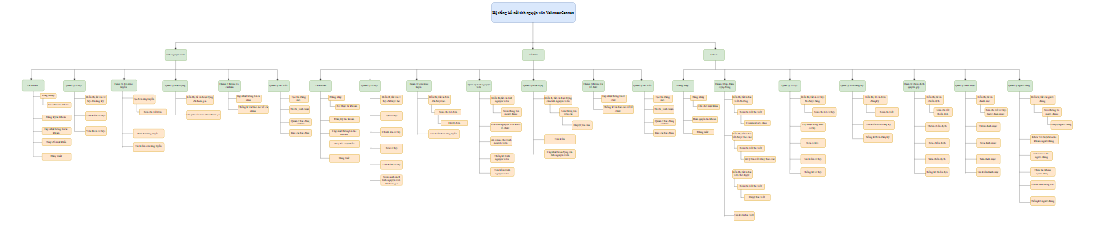
2.1.3.Sơ đồ phân rã chức năng
Hình ảnh 1.Sơ đồ phân rã chức năng

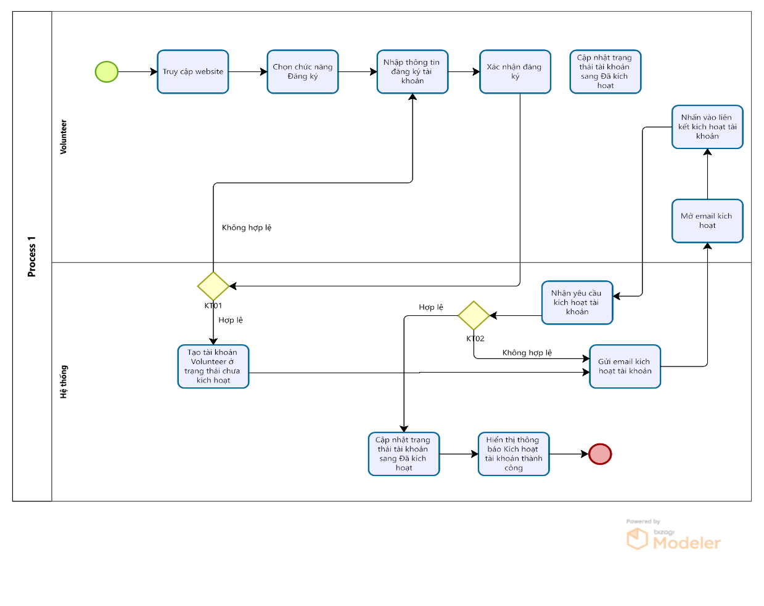
2.2.Biểu đồ hoạt động

Hình ảnh 2.Biều đồ hoạt động kích hoạt tài khoản volunteer

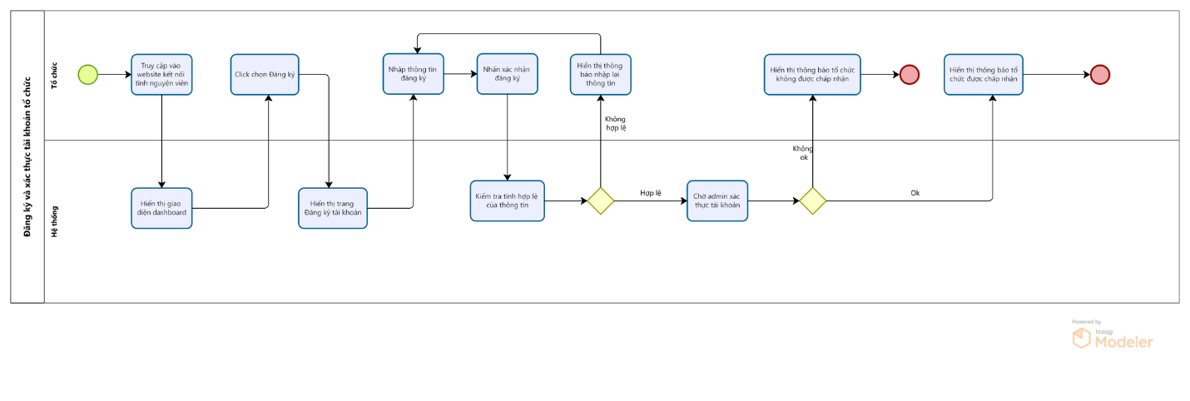
Hình ảnh 3.Biểu đồ hoạt dộng kich hoạt tài khoản tổ chức

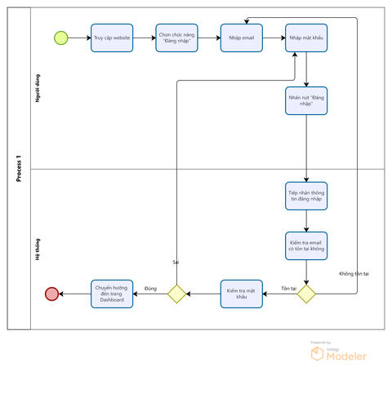

Hình ảnh 4.Biểu đồ hoạt động đăng nhập
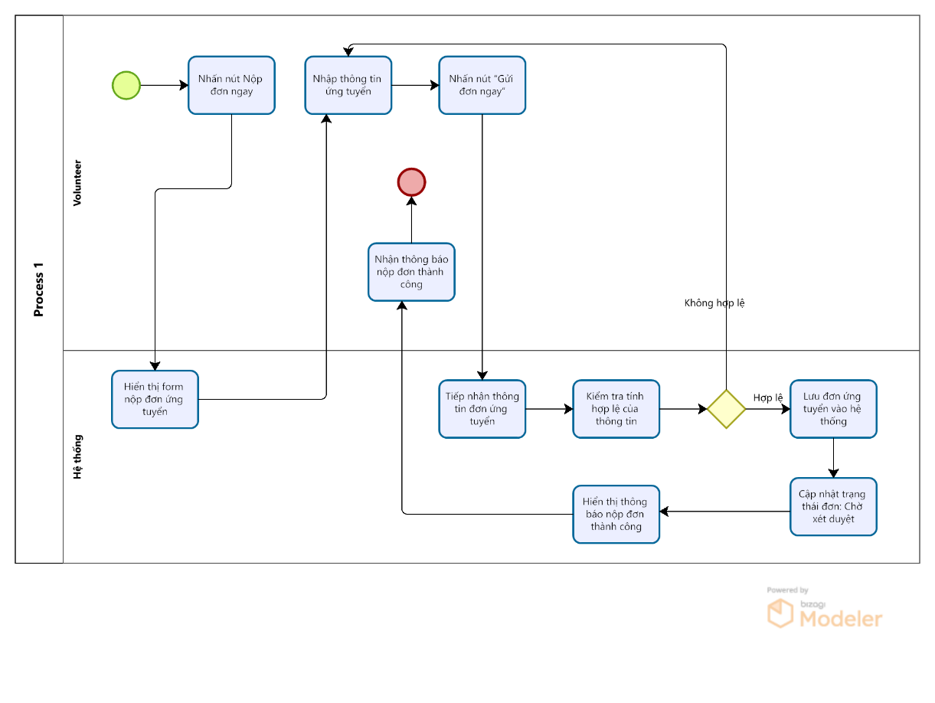

Hình ảnh 5.Biểu đồ hoạt động nộp đơn
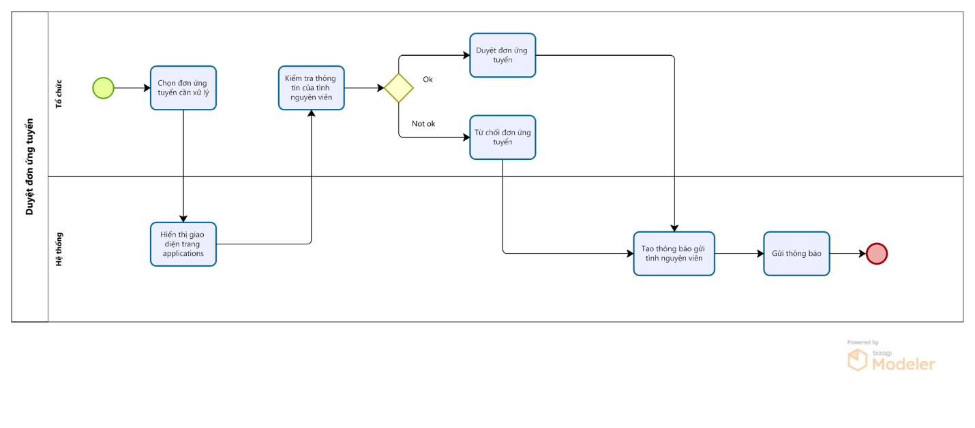
Hình ảnh 6.Biểu đồ hoạt động ứng tuyển

2.3.Biều đồ ca sử dụng và kịch bản
a.Đăng ký volunteer
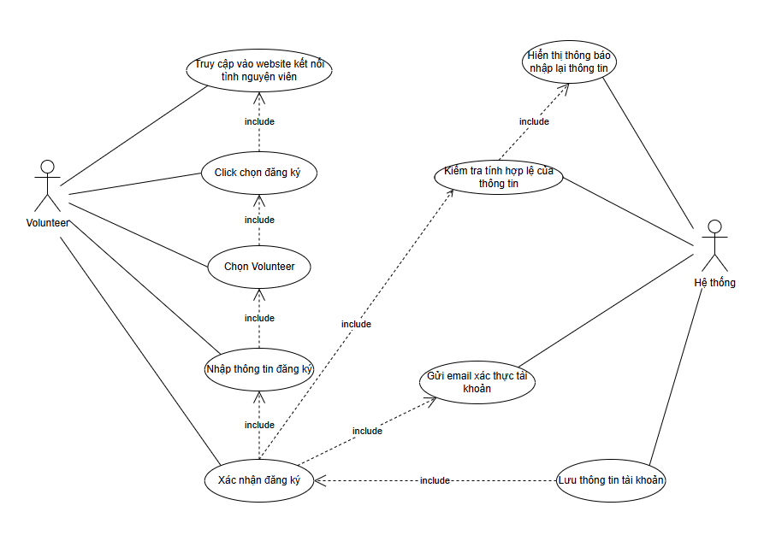
Hình ảnh 7.Biểu đồ ca sử dụng đăng ký volunteer

Kịch bản ca sử dụng :
Tên ca sử dụng: | Xác nhận đăng ký
Tác nhân: | - Tình nguyện viên (Volunteer)
Điều kiện đầu vào: | - Người dùng đã truy cập website Volunteer Connect  - Người dùng đã chọn chức năng Đăng ký  - Người dùng đã nhập đầy đủ thông tin đăng ký  - Hệ thống đang hoạt động bình thường
Các luồng sự kiện: | Luồng sự kiện chính:  - Tình nguyện viên nhấn nút “Xác nhận đăng ký” sau khi nhập thông tin.  - Hệ thống kiểm tra tính hợp lệ của thông tin đăng ký.  - Hệ thống lưu thông tin tài khoản vào cơ sở dữ liệu.  - Hệ thống gửi email xác thực tài khoản đến địa chỉ email của tình nguyện viên.  - Hệ thống hiển thị thông báo đăng ký thành công, yêu cầu người dùng kiểm tra email để xác thực.  Luồng sự kiện phụ:  - Thông tin đăng ký không hợp lệ  -> Hệ thống hiển thị thông báo nhập lại thông tin  -> Quay lại bước nhập thông tin đăng ký.  - Không gửi được email xác thực  ->Hệ thống thông báo lỗi gửi email  -> Cho phép người dùng thực hiện gửi lại email xác thực.  - Lỗi lưu dữ liệu  → Hệ thống thông báo đăng ký không thành công
Kết quả trả về: | - Tài khoản tình nguyện viên được tạo mới ở trạng thái chưa xác thực  - Email xác thực được gửi tới người dùng  - Người dùng được thông báo đăng ký thành công

Bảng 1.Kịch bản ca sử dụng đăng ký volunteer

b.Đăng ký organization
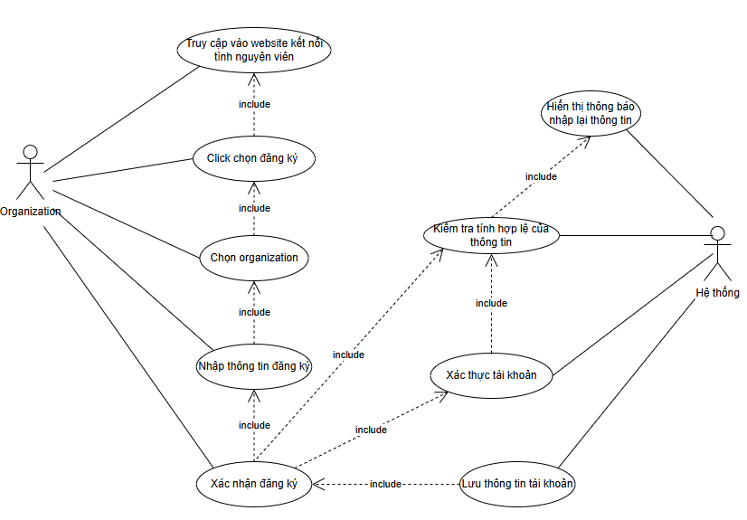

Hình ảnh 8.Biểu đồ ca sử dụng đăng ký organization

Kịch bản ca sử dụng:
Tên ca sử dụng: | Xác thực tài khoản
Tác nhân: | Tổ chức (Organization)
Điều kiện đầu vào: | - Tổ chức đã hoàn tất đăng ký tài khoản  - Hệ thống đã gửi email xác thực đến địa chỉ email của tổ chức  - Tài khoản đang ở trạng thái chưa xác thực
Các luồng sự kiện: | Luồng sự kiện chính:  - Tổ chức mở email xác thực do hệ thống gửi.  - Tổ chức nhấn vào liên kết xác thực tài khoản.  - Hệ thống tiếp nhận yêu cầu xác thực.  - Hệ thống kiểm tra tính hợp lệ của liên kết xác thực.  - Hệ thống cập nhật trạng thái tài khoản sang đã xác thực.  - Hệ thống hiển thị thông báo xác thực tài khoản thành công.  Luồng sự kiện phụ:  - Liên kết xác thực không hợp lệ hoặc đã hết hạn  -> Hệ thống hiển thị thông báo xác thực không thành công  -> Cho phép tổ chức yêu cầu gửi lại email xác thực.  - Lỗi cập nhật trạng thái tài khoản  -> Hệ thống thông báo lỗi hệ thống  -> Ca sử dụng kết thúc.
Kết quả trả về: | - Tài khoản tổ chức được xác thực thành công  - Tổ chức có thể đăng nhập và sử dụng các chức năng của hệ thống

Bảng 2.Kịch bản ca sử dụng đăng ký organization
c.Cập nhật thông tin tài khoản của volunteer
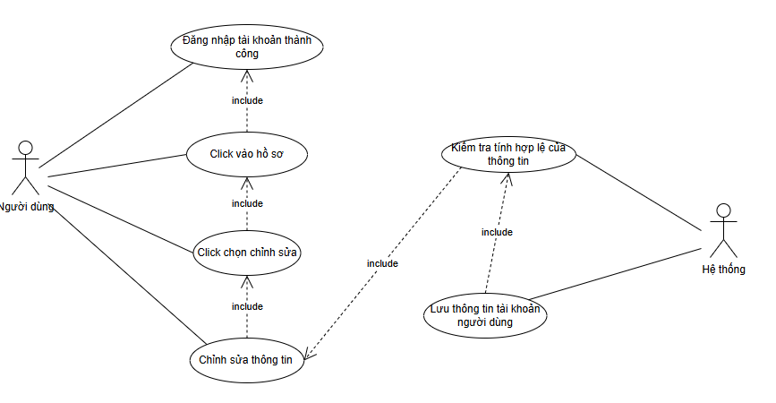
Hình ảnh 9.Biểu đồ ca sử dụng cập nhật thông tin tài khoản
Kịch bản ca sử dụng:
Tên ca sử dụng: | Chỉnh sửa thông tin
Tác nhân: | Tình nguyện viên (Volunteer), Tổ chức
Điều kiện đầu vào: | - Tình nguyện viên đã đăng nhập tài khoản thành công  - Tình nguyện viên đang ở trang hồ sơ cá nhân  - Hệ thống đang hoạt động bình thường
Các luồng sự kiện: | Luồng sự kiện chính:  - Tình nguyện viên click vào mục “Hồ sơ”.  - Tình nguyện viên click chọn chức năng “Chỉnh sửa”.  - Tình nguyện viên chỉnh sửa thông tin cá nhân.  - Tình nguyện viên xác nhận lưu thay đổi.  - Hệ thống kiểm tra tính hợp lệ của thông tin.  - Hệ thống lưu thông tin tài khoản tình nguyện viên.  - Hệ thống hiển thị thông báo cập nhật thông tin thành công.  Luồng sự kiện phụ:  - Thông tin chỉnh sửa không hợp lệ  -> Hệ thống hiển thị thông báo yêu cầu nhập lại thông tin  -> Quay lại bước chỉnh sửa thông tin.  - Lỗi lưu dữ liệu  -> Hệ thống hiển thị thông báo cập nhật không thành công
Kết quả trả về: | - Thông tin cá nhân của tình nguyện viên được cập nhật thành công  - Dữ liệu được lưu vào hệ thống

Bảng 3.Kịch bản ca sử dụng cập nhật thông tin tài khoản của volunteer

d.Đăng nhập

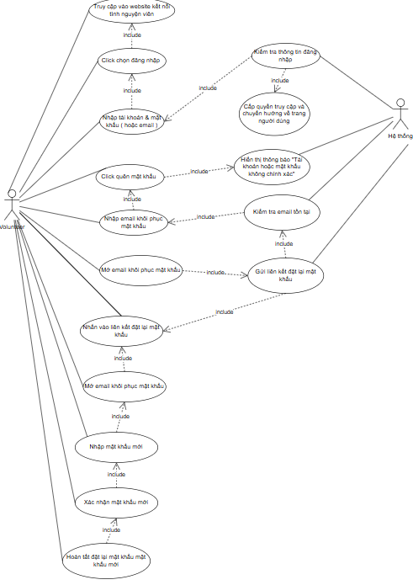
Hình ảnh 10.Biểu đồ ca sử dụng quên mật khẩu

Kịch bản ca sử dụng:
Tên ca sử dụng: | Quên mật khẩu
Tác nhân: | Tình nguyện viên (Volunteer)

Điều kiện đầu vào: | - Tình nguyện viên đã truy cập website  - Tình nguyện viên chưa đăng nhập  - Tình nguyện viên đã đăng ký tài khoản trước đó  - Hệ thống đang hoạt động bình thường
Các luồng sự kiện: | Luồng sự kiện chính:  - Tình nguyện viên click chọn chức năng “Quên mật khẩu” tại trang đăng nhập.  - Tình nguyện viên nhập email khôi phục mật khẩu.  - Tình nguyện viên xác nhận gửi yêu cầu khôi phục mật khẩu.  - Hệ thống kiểm tra email có tồn tại trong hệ thống.  - Hệ thống gửi email chứa liên kết đặt lại mật khẩu cho tình nguyện viên.  - Tình nguyện viên mở email khôi phục mật khẩu.  - Tình nguyện viên nhấn vào liên kết đặt lại mật khẩu.  - Tình nguyện viên nhập mật khẩu mới.  - Tình nguyện viên xác nhận mật khẩu mới.  - Hệ thống cập nhật mật khẩu mới cho tài khoản.  - Hệ thống thông báo đặt lại mật khẩu thành công.  Luồng sự kiện phụ:  - Email không tồn tại trong hệ thống  -> Hệ thống hiển thị thông báo email không chính xác  -> Quay lại bước nhập email khôi phục.  - Liên kết đặt lại mật khẩu không hợp lệ hoặc đã hết hạn  -> Hệ thống thông báo lỗi liên kết  -> Cho phép gửi lại email khôi phục mật khẩu.  - Mật khẩu mới không hợp lệ  -> Hệ thống yêu cầu nhập lại mật khẩu.
Kết quả trả về: | - Mật khẩu của tình nguyện viên được cập nhật thành công  - Tình nguyện viên có thể đăng nhập lại bằng mật khẩu mới
Bảng 4.Kịch bản ca sử dụng đăng nhập
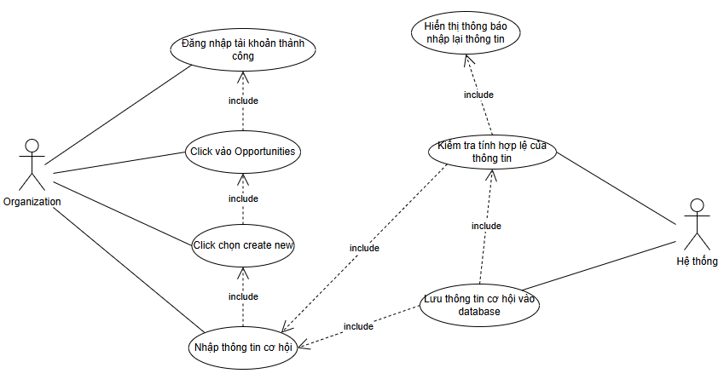
e.Tạo cơ hội của organization
Hình ảnh 11.Biểu đồ ca sử dụng tạo cơ hội của organization

Kịch bản ca sử dụng:
Tên ca sử dụng: | Tạo cơ hội tình nguyện mới
Tác nhân: | Tổ chức (Organization)
Điều kiện đầu vào: | - Tổ chức đã đăng nhập tài khoản thành công  - Tổ chức có quyền tạo cơ hội tình nguyện  - Hệ thống đang hoạt động bình thường
Các luồng sự kiện: | Luồng sự kiện chính:  - Tổ chức click vào mục “Dashboard”.  - Tổ chức click chọn chức năng “Create New”.  - Tổ chức nhập thông tin cơ hội tình nguyện  - Tổ chức xác nhận tạo cơ hội.  - Hệ thống kiểm tra tính hợp lệ của thông tin đã nhập.  - Hệ thống lưu thông tin cơ hội vào cơ sở dữ liệu.  - Hệ thống hiển thị thông báo tạo cơ hội thành công.  Luồng sự kiện phụ:  - Thông tin nhập không hợp lệ hoặc thiếu  -> Hệ thống hiển thị thông báo yêu cầu nhập lại thông tin  -> Quay lại bước nhập thông tin cơ hội.  - Lỗi lưu dữ liệu  -> Hệ thống hiển thị thông báo tạo cơ hội không thành công
Kết quả trả về: | - Cơ hội tình nguyện mới được tạo thành công  - Thông tin được lưu vào hệ thống  - Cơ hội hiển thị trong danh sách Opportunities

Bảng 5.Kịch bản ca sử dụng tạo cơ hội của organization

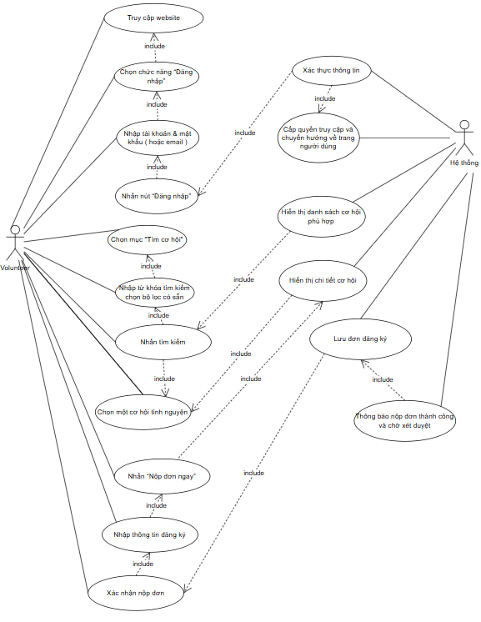
f.Nộp đơn ứng tuyển
Hình ảnh 12.Biểu đô ca sử dụng nộp đơn ứng tuyển

Kịch bản ca sử dụng:
Tên ca sử dụng: | Nộp đơn đăng ký
Tác nhân: | Tình nguyện viên (Volunteer)
Điều kiện đầu vào: | - Tình nguyện viên đã đăng nhập thành công  - Tình nguyện viên đã tìm và chọn được cơ hội tình nguyện  - Hệ thống đang hoạt động bình thường
Các luồng sự kiện: | Luồng sự kiện chính:  - Tình nguyện viên chọn một cơ hội tình nguyện trong danh sách kết quả.  - Hệ thống hiển thị chi tiết cơ hội tình nguyện.  - Tình nguyện viên nhấn nút “Nộp đơn ngay”.  - Tình nguyện viên nhập thông tin đăng ký tham gia.  - Tình nguyện viên xác nhận nộp đơn đăng ký.  - Hệ thống kiểm tra tính hợp lệ của thông tin đăng ký.  - Hệ thống lưu đơn đăng ký vào hệ thống.  - Hệ thống hiển thị thông báo nộp đơn thành công và chờ xét duyệt.  Luồng sự kiện phụ:  - Thông tin đăng ký không hợp lệ  -> Hệ thống hiển thị thông báo yêu cầu nhập lại thông tin  -> Quay lại bước nhập thông tin đăng ký.  - Lỗi lưu dữ liệu  -> Hệ thống hiển thị thông báo nộp đơn không thành công
Kết quả trả về: | - Đơn đăng ký của tình nguyện viên được lưu thành công  - Trạng thái đơn là chờ xét duyệt  - Tình nguyện viên nhận được thông báo nộp đơn thành công

Bảng 6.Kịch bản ca sử dụng nộp đơn ứng tuyển

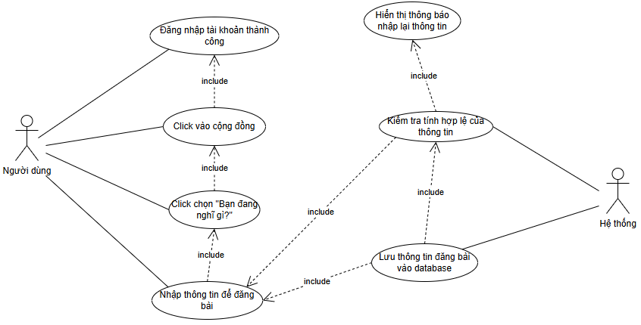
g.Đăng bài
Hình ảnh 13.Biểu đồ ca sử dụng đăng bài

Kịch bản sử dụng:
Tên ca sử dụng: | Nhập thông tin để đăng bài
Tác nhân: | Người dùng
Điều kiện đầu vào: | - Người dùng đã đăng nhập tài khoản thành công  - Người dùng đã truy cập vào mục Cộng đồng  - Người dùng đã chọn chức năng “Bạn đang nghĩ gì?”  - Hệ thống đang hoạt động bình thường
Các luồng sự kiện: | Luồng sự kiện chính:  - Người dùng nhập nội dung bài đăng (văn bản).  - Người dùng đính kèm hình ảnh hoặc tệp tin (nếu có).  - Người dùng xác nhận thông tin bài đăng.  - Hệ thống kiểm tra tính hợp lệ của thông tin bài đăng.  - Hệ thống lưu thông tin bài đăng vào cơ sở dữ liệu.  - Hệ thống hiển thị bài đăng mới trong cộng đồng.  Luồng sự kiện phụ:  - Thông tin bài đăng không hợp lệ  -> Hệ thống hiển thị thông báo yêu cầu nhập lại thông tin  -> Người dùng quay lại bước nhập nội dung bài đăng.  - Lỗi lưu dữ liệu  -> Hệ thống thông báo đăng bài không thành công
Kết quả trả về: | Bài đăng mới được tạo thành công  Nội dung bài đăng được lưu vào hệ thống  Bài đăng được hiển thị trong cộng đồng

Bảng 7.Kịch bản ca sử dụng đăng bài

h.Bình luận bài viết
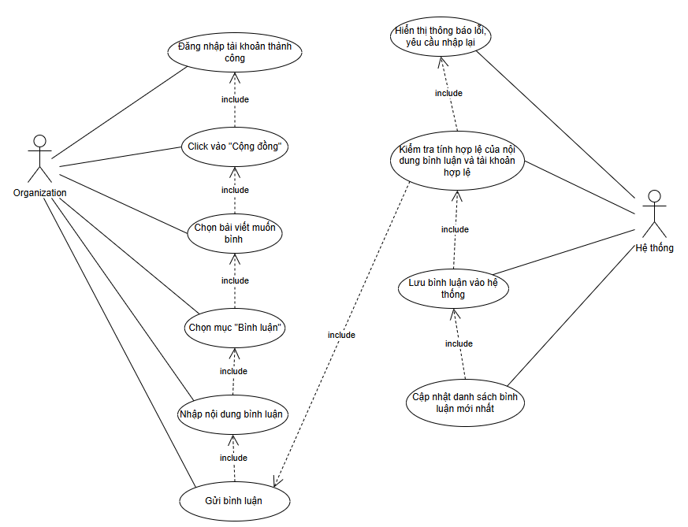
Hình ảnh 14.Biểu đồ ca sử dụng bình luận

Kịch bản ca sử dụng:
Tên ca sử dụng: | Gửi bình luận
Tác nhân: | Người dùng
Điều kiện đầu vào: | - Tổ chức đã đăng nhập tài khoản thành công  - Tổ chức đã truy cập vào mục Cộng đồng  - Bài viết cần bình luận đang tồn tại  - Hệ thống hoạt động bình thường
Các luồng sự kiện: | Luồng sự kiện chính:  - Người dùng click vào mục “Cộng đồng”.  - Người dùng chọn bài viết muốn bình luận.  - Người dùng chọn chức năng “Bình luận”.  - Người dùng nhập nội dung bình luận.  - Người dùng nhấn nút “Gửi bình luận”.  - Hệ thống kiểm tra tính hợp lệ của nội dung bình luận và tài khoản.  - Hệ thống lưu bình luận vào hệ thống.  - Hệ thống cập nhật danh sách bình luận mới nhất.  Luồng sự kiện phụ:  - Nội dung bình luận không hợp lệ  -> Hệ thống hiển thị thông báo lỗi, yêu cầu nhập lại  -> Quay lại bước nhập nội dung bình luận.  - Lỗi lưu dữ liệu  -> Hệ thống hiển thị thông báo gửi bình luận không thành công
Kết quả trả về: | - Bình luận được lưu thành công vào hệ thống  - Danh sách bình luận được cập nhật và hiển thị mới nhất

Bảng 8.Kịch bản ca sử dụng bình luận bài viết

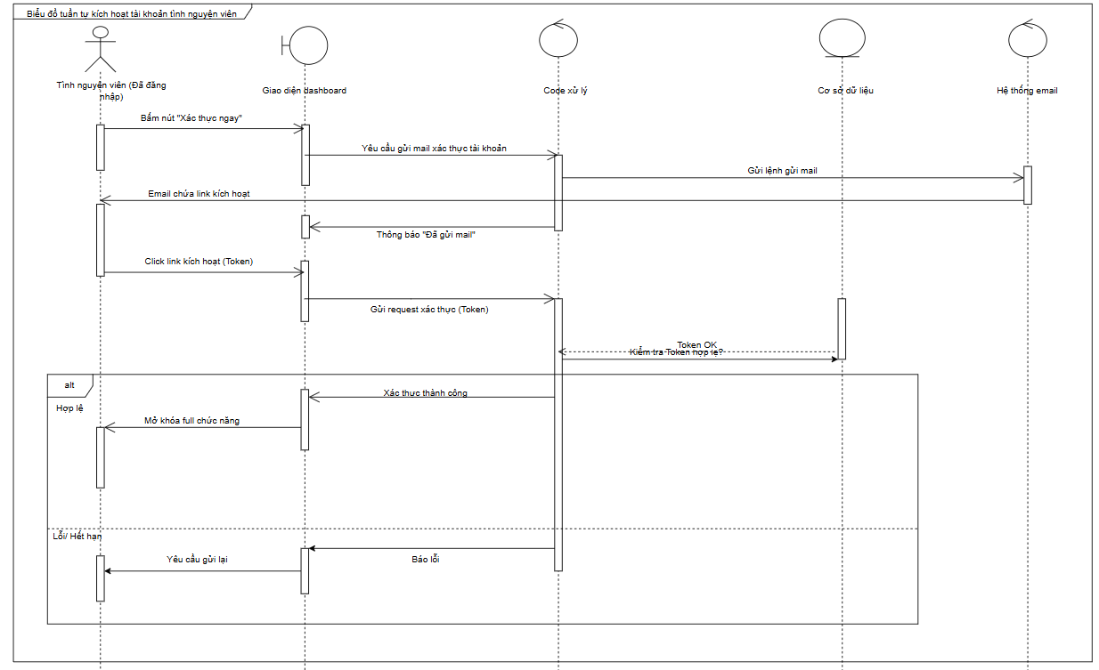
2.4.Biểu đồ tuần tự
Hình ảnh 15.Biểu đồ tuần tự kích hoạt tài khoản volunteer
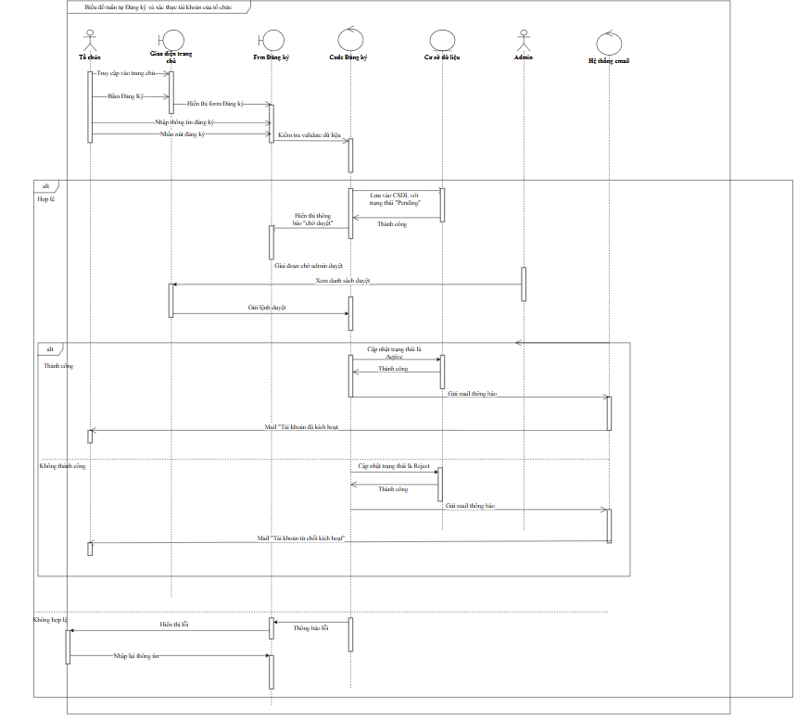
Hình ảnh 16.Biểu đồ tuần tự đăng ký và xác thực tài khoản tổ chức
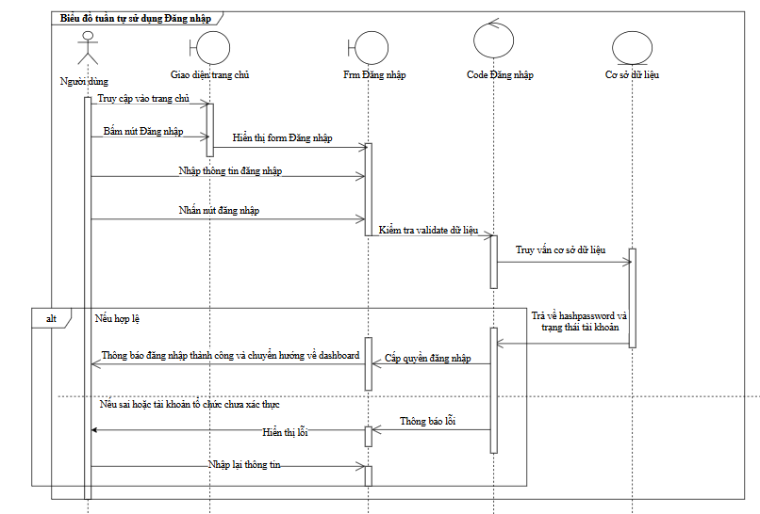
Hình ảnh 17.Biều đồ tuần tự đăng nhập

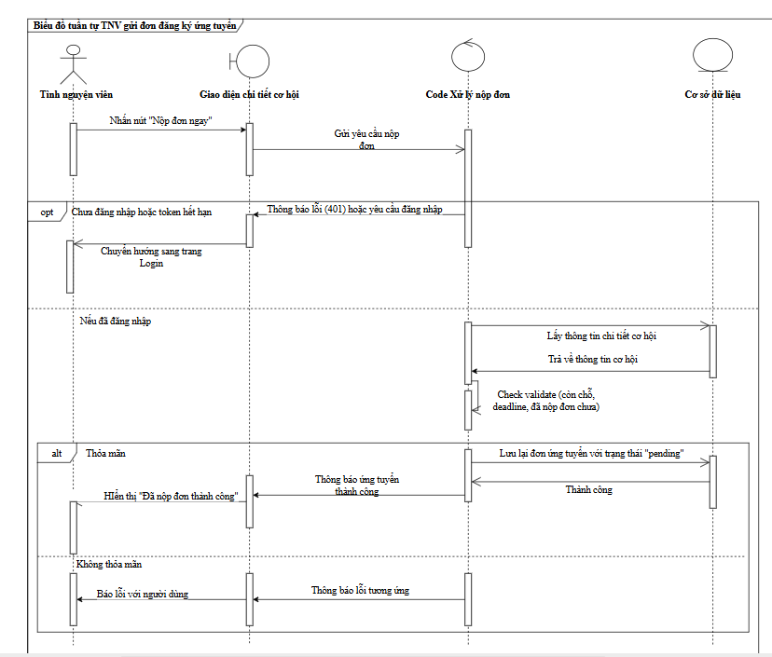
Hình ảnh 18.Biểu đồ tuần tự gửi đơn ứng tuyển
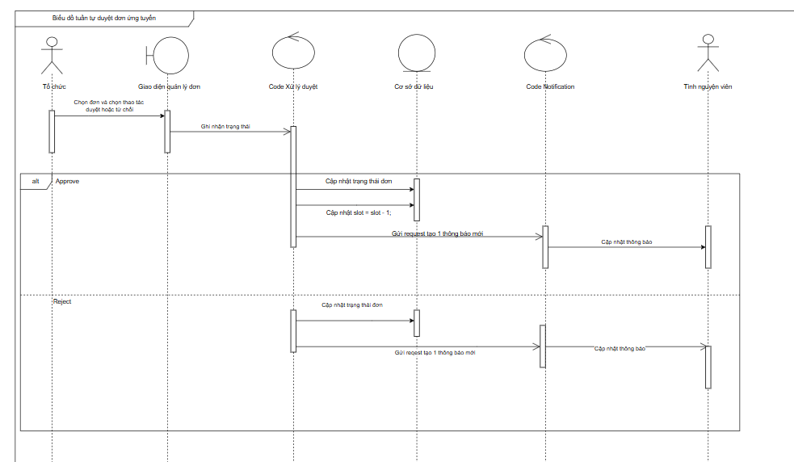
Hình ảnh 19.Biểu đồ tuần tự duyệt đơn

CHƯƠNG 3. XÂY DỰNG VÀ TRIỂN KHAI HỆ THỐNG

3.1.Xây dựng cơ sở dữ liệu và giao diện

3.1.1.Xây dựng cơ sở dữ liệu
Từ việc thiết kế mô hình dữ liệu quan hệ, nhóm xây dựng cơ sở dữ liệu với các bảng sau:
a. Bảng applications
STT | Tên Thuộc Tính | Kiểu Dữ Liệu | Ràng Buộc | Mô Tả
1 | application_id | bigint(20) UNSIGNED | NOT NULL, PRIMARY KEY, UNSIGNED | Mã định danh duy nhất cho mỗi đơn đăng ký.
2 | opportunity_id | bigint(20) UNSIGNED | NOT NULL, FOREIGN KEY, UNSIGNED | Mã định danh của cơ hội/dự án (Khóa ngoại).
3 | volunteer_id | bigint(20) UNSIGNED | NOT NULL, FOREIGN KEY, UNSIGNED | Mã định danh của tình nguyện viên (Khóa ngoại).
4 | motivation_letter | text | DEFAULT NULL | Thư bày tỏ động lực.
5 | relevant_experience | text | DEFAULT NULL | Kinh nghiệm liên quan.
6 | availability_note | text | DEFAULT NULL | Ghi chú về thời gian rảnh.
7 | status | enum(...) | NOT NULL, DEFAULT 'Pending' | Trạng thái của đơn đăng ký.
8 | applied_date | timestamp | NOT NULL, DEFAULT current_timestamp() | Ngày và giờ đơn được gửi.
9 | reviewed_date | timestamp | DEFAULT NULL | Ngày và giờ đơn được xem xét.
10 | organization_notes | text | DEFAULT NULL | Ghi chú nội bộ của tổ chức.
11 | interview_scheduled | datetime | DEFAULT NULL | Ngày và giờ phỏng vấn.
12 | created_at | timestamp | DEFAULT NULL | Thời điểm bản ghi được tạo.
13 | updated_at | timestamp | DEFAULT NULL | Thời điểm bản ghi được cập nhật.

Bảng 9.Bảng applications

b.Bảng cache
Bảng này là một bảng cơ bản thường được sử dụng trong các hệ thống để lưu trữ dữ liệu cache tạm thời, giúp tăng tốc độ truy cập.
STT | Tên Thuộc Tính | Kiểu Dữ Liệu | Ràng Buộc | Mô Tả
1 | key | varchar(255) | NOT NULL, PRIMARY KEY | Khóa (key) duy nhất để nhận dạng dữ liệu cache.
2 | value | mediumtext | NOT NULL | Giá trị (value) của dữ liệu cache, thường là dữ liệu đã được mã hóa.
3 | expiration | int(11) | NOT NULL | Thời gian hết hạn của dữ liệu (timestamp Unix).

Bảng 10.Bảng cache

c.Bảng cache_locks
Bảng này thường được sử dụng trong các hệ thống phân tán hoặc đa tiến trình để quản lý khóa , ngăn chặn nhiều tiến trình truy cập và sửa đổi cùng một dữ liệu cache cùng lúc.
STT | Tên Thuộc Tính | Kiểu Dữ Liệu | Ràng Buộc | Mô Tả
1 | key | varchar(255) | NOT NULL, PRIMARY KEY | Khóa (key) xác định tài nguyên cache đang được khóa.
2 | owner | varchar(255) | NOT NULL | Định danh của tiến trình/tác vụ đang giữ khóa này.
3 | expiration | int(11) | NOT NULL | Thời gian hết hạn của khóa (timestamp Unix).

Bảng 11.Bảng Cache_lock

d.Bảng categories
Bảng này được sử dụng để tổ chức và phân loại các mục chính trong hệ thống (ví dụ: loại cơ hội tình nguyện, loại sản phẩm, hoặc chủ đề bài viết).
STT | Tên Thuộc Tính | Kiểu Dữ Liệu | Ràng Buộc | Mô Tả
1 | category_id | bigint(20) UNSIGNED | NOT NULL, PRIMARY KEY, UNSIGNED | Mã định danh duy nhất cho mỗi danh mục.
2 | category_name | varchar(50) | NOT NULL | Tên của danh mục.
3 | description | text | DEFAULT NULL | Mô tả chi tiết về danh mục.
4 | icon | varchar(50) | DEFAULT NULL | Tên hoặc đường dẫn đến biểu tượng (icon).
5 | color | varchar(7) | DEFAULT NULL | Mã màu hiển thị (thường là mã HEX).
6 | is_active | tinyint(1) | NOT NULL, DEFAULT 1 | Trạng thái hoạt động (1: Hoạt động, 0: Ẩn).
7 | display_order | int(11) | NOT NULL, DEFAULT 0 | Thứ tự hiển thị (số nhỏ hơn ưu tiên hơn).
8 | created_at | timestamp | NOT NULL, DEFAULT current_timestamp() | Thời điểm danh mục được tạo ra.

Bảng 12.Bảng categories

e.Bảng comment_likes
Bảng này là một bảng liên kết (pivot table) quan trọng trong các hệ thống mạng xã hội hoặc nội dung, dùng để theo dõi mối quan hệ "nhiều-nhiều" giữa Người dùng và Bình luận (Ai đã thích bình luận nào).
STT | Tên Thuộc Tính | Kiểu Dữ Liệu | Ràng Buộc | Mô Tả
1 | like_id | bigint(20) UNSIGNED | NOT NULL, PRIMARY KEY, UNSIGNED | Mã định danh duy nhất cho mỗi lượt thích (Nếu bạn cần khóa chính riêng biệt).
2 | user_id | bigint(20) UNSIGNED | NOT NULL, FOREIGN KEY, UNSIGNED | Mã định danh của người dùng đã thực hiện thích (Khóa ngoại).
3 | comment_id | bigint(20) UNSIGNED | NOT NULL, FOREIGN KEY, UNSIGNED | Mã định danh của bình luận được thích (Khóa ngoại).
4 | created_at | timestamp | DEFAULT NULL | Thời điểm người dùng thích bình luận.
5 | updated_at | timestamp | DEFAULT NULL | Thời điểm bản ghi được cập nhật lần cuối (Thường không sử dụng cho bảng likes).

Bảng 13.Bảng comment_likes
f. Bảng connections
Bảng này được sử dụng trong các mạng xã hội hoặc hệ thống cộng đồng để quản lý mối quan hệ giữa hai người dùng (thường được gọi là quan hệ bạn bè hoặc theo dõi).
STT | Tên Thuộc Tính | Kiểu Dữ Liệu | Ràng Buộc | Mô Tả
1 | connection_id | bigint(20) UNSIGNED | NOT NULL, PRIMARY KEY, UNSIGNED | Mã định danh duy nhất cho bản ghi kết nối này.
2 | user_id | bigint(20) UNSIGNED | NOT NULL, FOREIGN KEY, UNSIGNED | Mã định danh của người dùng thứ nhất trong mối quan hệ.
3 | friend_id | bigint(20) UNSIGNED | NOT NULL, FOREIGN KEY, UNSIGNED | Mã định danh của người dùng thứ hai (người được kết nối).
4 | status | enum(...) | NOT NULL, DEFAULT 'pending' | Trạng thái của mối quan hệ: 'pending', 'accepted', hoặc 'blocked'.
5 | action_user_id | bigint(20) UNSIGNED | DEFAULT NULL, UNSIGNED | Người dùng đã khởi tạo hoặc thay đổi trạng thái lần cuối (Ví dụ: Người gửi yêu cầu hoặc người block).
6 | requested_at | timestamp | NOT NULL, DEFAULT current_timestamp() | Thời điểm yêu cầu kết nối được gửi đi.
7 | accepted_at | timestamp | DEFAULT NULL | Thời điểm yêu cầu kết nối được chấp nhận.
8 | blocked_at | timestamp | DEFAULT NULL | Thời điểm kết nối này bị chặn (block).
9 | created_at | timestamp | DEFAULT NULL | Thời điểm bản ghi được tạo.
10 | updated_at | timestamp | DEFAULT NULL | Thời điểm bản ghi được cập nhật lần cuối.

Bảng 14.Bảng connections

g.Bảng conversations
Bảng này được thiết kế để quản lý các phiên trò chuyện khác nhau trong một hệ thống nhắn tin, từ trò chuyện cá nhân (direct) đến nhóm (group) hoặc các cuộc trò chuyện cụ thể liên quan đến một dự án/cơ hội (opportunity_chat).
STT | Tên Thuộc Tính | Kiểu Dữ Liệu | Ràng Buộc | Mô Tả
1 | conversation_id | bigint(20) UNSIGNED | NOT NULL, PRIMARY KEY, UNSIGNED | Mã định danh duy nhất cho mỗi cuộc trò chuyện.
2 | conversation_type | enum(...) | NOT NULL, DEFAULT 'direct' | Loại cuộc trò chuyện: cá nhân, nhóm, hoặc chat về một cơ hội.
3 | title | varchar(100) | DEFAULT NULL | Tiêu đề cuộc trò chuyện (Thường dành cho chat nhóm).
4 | opportunity_id | bigint(20) UNSIGNED | DEFAULT NULL, FOREIGN KEY | Mã định danh của cơ hội/dự án (Nếu là loại chat cơ hội).
5 | created_by | bigint(20) UNSIGNED | NOT NULL, FOREIGN KEY | Người dùng đã tạo cuộc trò chuyện này.
6 | last_message_at | timestamp | NOT NULL, DEFAULT current_timestamp() | Thời điểm tin nhắn cuối cùng được gửi (dùng để sắp xếp).
7 | is_active | tinyint(1) | NOT NULL, DEFAULT 1 | Trạng thái hoạt động (1: Hoạt động, 0: Đã xóa/Archived).
8 | created_at | timestamp | NOT NULL, DEFAULT current_timestamp() | Thời điểm cuộc trò chuyện được tạo.

Bảng 15.Bảng conversations

h.Bảng conversation_participants
Bảng này là một bảng liên kết (pivot table) quan trọng, dùng để quản lý mối quan hệ "nhiều-nhiều" giữa Cuộc trò chuyện và Người dùng, đồng thời theo dõi trạng thái đọc của từng người dùng trong cuộc trò chuyện đó.
STT | Tên Thuộc Tính | Kiểu Dữ Liệu | Ràng Buộc | Mô Tả
1 | participant_id | bigint(20) UNSIGNED | NOT NULL, PRIMARY KEY, UNSIGNED | Mã định danh duy nhất cho bản ghi tham gia.
2 | conversation_id | bigint(20) UNSIGNED | NOT NULL, FOREIGN KEY, UNSIGNED | Mã định danh của cuộc trò chuyện đang tham gia.
3 | user_id | bigint(20) UNSIGNED | NOT NULL, FOREIGN KEY, UNSIGNED | Mã định danh của người dùng tham gia.
4 | joined_at | timestamp | NOT NULL, DEFAULT current_timestamp() | Thời điểm người dùng tham gia cuộc trò chuyện.
5 | last_read_at | timestamp | DEFAULT NULL | Thời điểm người dùng đọc tin nhắn gần nhất.
6 | unread_count | int(11) | NOT NULL, DEFAULT 0 | Số lượng tin nhắn chưa đọc của người dùng này trong cuộc trò chuyện.
7 | is_active | tinyint(1) | NOT NULL, DEFAULT 1 | Trạng thái hoạt động (1: Đang tham gia, 0: Đã rời khỏi).

Bảng 16.Bảng conversation_participants

i.Bảng donations
Bảng này được thiết kế để theo dõi các giao dịch quyên góp tiền cụ thể cho một chiến dịch nào đó, bao gồm thông tin về số tiền, trạng thái thanh toán, và mã giao dịch.
STT | Tên Thuộc Tính | Kiểu Dữ Liệu | Ràng Buộc | Mô Tả
1 | id | bigint(20) UNSIGNED | NOT NULL, PRIMARY KEY, UNSIGNED | Mã định danh duy nhất cho giao dịch quyên góp.
2 | campaign_id | bigint(20) UNSIGNED | NOT NULL, FOREIGN KEY, UNSIGNED | Mã định danh của chiến dịch nhận quyên góp (Khóa ngoại).
3 | user_id | bigint(20) UNSIGNED | NOT NULL, FOREIGN KEY, UNSIGNED | Mã định danh của người dùng quyên góp (Khóa ngoại).
4 | amount | bigint(20) | NOT NULL | Số tiền quyên góp (Lưu trữ bằng đơn vị nhỏ nhất để tránh lỗi dấu phẩy động).
5 | message | varchar(255) | DEFAULT NULL | Tin nhắn/Lời nhắn kèm theo từ người quyên góp.
6 | status | varchar(255) | NOT NULL, DEFAULT 'Pending' | Trạng thái của giao dịch (ví dụ: Pending, Completed, Failed).
7 | vnp_TransactionNo | varchar(255) | DEFAULT NULL | Mã giao dịch từ VNPAY (cổng thanh toán).
8 | created_at | timestamp | DEFAULT NULL | Thời điểm giao dịch được tạo.
9 | updated_at | timestamp | DEFAULT NULL | Thời điểm bản ghi được cập nhật lần cuối.
Bảng 17.Bảng donations

j.Bảng donation_campaigns
Bảng này là bảng chính để lưu trữ thông tin về các chiến dịch gây quỹ, bao gồm mục tiêu, số tiền hiện tại đã đạt được, ngày kết thúc và trạng thái của chiến dịch.
STT | Tên Thuộc Tính | Kiểu Dữ Liệu | Ràng Buộc | Mô Tả
1 | id | bigint(20) UNSIGNED | NOT NULL, PRIMARY KEY, UNSIGNED | Mã định danh duy nhất cho chiến dịch.
2 | admin_user_id | bigint(20) UNSIGNED | NOT NULL, FOREIGN KEY, UNSIGNED | Mã ID của người dùng/quản trị viên tạo và quản lý chiến dịch.
3 | title | varchar(255) | NOT NULL | Tiêu đề/Tên của chiến dịch quyên góp.
4 | description | text | NOT NULL | Mô tả chi tiết nội dung và mục đích chiến dịch.
5 | banner_image_url | varchar(255) | DEFAULT NULL | Đường dẫn (URL) đến hình ảnh banner của chiến dịch.
6 | target_amount | bigint(20) | NOT NULL, DEFAULT 0 | Mục tiêu số tiền cần gây quỹ.
7 | current_amount | bigint(20) | NOT NULL, DEFAULT 0 | Số tiền hiện tại đã quyên góp được.
8 | end_date | datetime | NOT NULL | Ngày và giờ kết thúc chiến dịch.
9 | status | varchar(255) | NOT NULL, DEFAULT 'Active' | Trạng thái chiến dịch (Ví dụ: Active, Completed, Paused).
10 | is_pinned | tinyint(1) | NOT NULL, DEFAULT 0 | Cờ ghim (pin) chiến dịch (1: Được ghim, 0: Không ghim).
11 | created_at | timestamp | DEFAULT NULL | Thời điểm chiến dịch được tạo.
12 | updated_at | timestamp | DEFAULT NULL | Thời điểm bản ghi được cập nhật lần cuối.

Bảng 18.Bảng donation_campaigns

k.Bảng email_logs
Bảng này được sử dụng để ghi lại các lần gửi email quan trọng trong hệ thống (ví dụ: gửi thông báo, gửi email hàng loạt), giúp theo dõi lịch sử và hiệu suất của việc gửi email.
STT | Tên Thuộc Tính | Kiểu Dữ Liệu | Ràng Buộc | Mô Tả
1 | id | bigint(20) UNSIGNED | NOT NULL, PRIMARY KEY, UNSIGNED | Mã định danh duy nhất cho bản ghi nhật ký email.
2 | recipient_type | varchar(255) | NOT NULL | Loại người nhận (ví dụ: 'volunteer_group', 'admin', 'single_user').
3 | recipient_count | int(11) | NOT NULL, DEFAULT 0 | Số lượng người nhận email này.
4 | subject | varchar(255) | NOT NULL | Chủ đề (Subject) của email đã gửi.
5 | sent_by | bigint(20) UNSIGNED | DEFAULT NULL, FOREIGN KEY | Mã ID của người dùng/quản trị viên đã kích hoạt việc gửi email.
6 | sent_at | timestamp | NOT NULL, DEFAULT current_timestamp() | Thời điểm email được gửi đi.
7 | created_at | timestamp | DEFAULT NULL | Thời điểm bản ghi được tạo.
8 | updated_at | timestamp | DEFAULT NULL | Thời điểm bản ghi được cập nhật lần cuối.

Bảng 19.Bảng email_logs

l.Bảng failed_jobs
Bảng này là một bảng tiêu chuẩn trong các hệ thống sử dụng hàng đợi (queue) để xử lý các tác vụ nền (background jobs). Nó lưu trữ thông tin chi tiết về các tác vụ đã thất bại trong quá trình thực thi, cho phép quản trị viên xem xét và chạy lại chúng nếu cần.
STT | Tên Thuộc Tính | Kiểu Dữ Liệu | Ràng Buộc | Mô Tả
1 | id | bigint(20) UNSIGNED | NOT NULL, PRIMARY KEY, UNSIGNED | Mã định danh duy nhất cho bản ghi tác vụ thất bại.
2 | uuid | varchar(255) | NOT NULL, UNIQUE | Mã định danh duy nhất toàn cục (UUID) của tác vụ.
3 | connection | text | NOT NULL | Tên kết nối hàng đợi được sử dụng (ví dụ: 'redis', 'database').
4 | queue | text | NOT NULL | Tên hàng đợi mà tác vụ đã được gửi tới.
5 | payload | longtext | NOT NULL | Dữ liệu đầy đủ của tác vụ đã gửi (bao gồm cả class, arguments).
6 | exception | longtext | NOT NULL | Thông báo ngoại lệ (exception) và dấu vết lỗi (stack trace) chi tiết.
7 | failed_at | timestamp | NOT NULL, DEFAULT current_timestamp() | Thời điểm tác vụ được ghi nhận là thất bại.

Bảng 20.Bảng failed_jobs

m.Bảng favorites
Bảng này được sử dụng để lưu trữ các cơ hội (opportunities) mà một người dùng đã đánh dấu là yêu thích, tương tự như chức năng "Lưu lại" hoặc "Thêm vào danh sách mong muốn".
STT | Tên Thuộc Tính | Kiểu Dữ Liệu | Ràng Buộc | Mô Tả
1 | favorite_id | bigint(20) UNSIGNED | NOT NULL, PRIMARY KEY, UNSIGNED | Mã định danh duy nhất cho bản ghi yêu thích.
2 | user_id | bigint(20) UNSIGNED | NOT NULL, FOREIGN KEY, UNSIGNED | Mã định danh của người dùng đã đánh dấu yêu thích.
3 | opportunity_id | bigint(20) UNSIGNED | NOT NULL, FOREIGN KEY, UNSIGNED | Mã định danh của cơ hội/dự án được yêu thích.
4 | notes | text | DEFAULT NULL | Ghi chú cá nhân của người dùng về cơ hội này.
5 | created_at | timestamp | NOT NULL, DEFAULT current_timestamp() | Thời điểm bản ghi yêu thích được tạo.

Bảng 21.Bảng favorites

n.Bảng jobs
Bảng này là một bảng tiêu chuẩn được sử dụng trong các hệ thống sử dụng hàng đợi dựa trên cơ sở dữ liệu (Database Queue) để quản lý các tác vụ nền (background jobs) cần được xử lý bất đồng bộ.
STT | Tên Thuộc Tính | Kiểu Dữ Liệu | Ràng Buộc | Mô Tả
1 | id | bigint(20) UNSIGNED | NOT NULL, PRIMARY KEY, UNSIGNED | Mã định danh duy nhất cho tác vụ.
2 | queue | varchar(255) | NOT NULL | Tên hàng đợi mà tác vụ này thuộc về (dùng để phân loại).
3 | payload | longtext | NOT NULL | Dữ liệu được mã hóa của tác vụ (class, phương thức, đối số, v.v.).
4 | attempts | tinyint(3) UNSIGNED | NOT NULL, UNSIGNED | Số lần đã cố gắng xử lý tác vụ này.
5 | reserved_at | int(10) UNSIGNED | DEFAULT NULL, UNSIGNED | Dấu thời gian (timestamp) Unix khi tác vụ được dành riêng (reserved) để xử lý.
6 | available_at | int(10) UNSIGNED | NOT NULL, UNSIGNED | Dấu thời gian Unix khi tác vụ sẵn sàng để được xử lý.
7 | created_at | int(10) UNSIGNED | NOT NULL, UNSIGNED | Dấu thời gian Unix khi tác vụ được đưa vào hàng đợi.

Bảng 22.Bảng jobs

o.Bảng job_batches
Bảng này được sử dụng để quản lý việc thực thi các nhóm tác vụ lớn trong hàng đợi (Job Batching), cho phép theo dõi tiến trình, tổng số tác vụ, số lượng tác vụ đã hoàn thành, và xử lý lỗi theo nhóm.
STT | Tên Thuộc Tính | Kiểu Dữ Liệu | Ràng Buộc | Mô Tả
1 | id | varchar(255) | NOT NULL, PRIMARY KEY | Mã định danh duy nhất (UUID) cho nhóm tác vụ.
2 | name | varchar(255) | NOT NULL | Tên dễ đọc của nhóm tác vụ.
3 | total_jobs | int(11) | NOT NULL | Tổng số lượng tác vụ trong nhóm.
4 | pending_jobs | int(11) | NOT NULL | Số lượng tác vụ đang chờ xử lý hoặc đang được xử lý.
5 | failed_jobs | int(11) | NOT NULL | Số lượng tác vụ đã thất bại trong nhóm.
6 | failed_job_ids | longtext | NOT NULL | Danh sách ID của các tác vụ con đã thất bại (Thường là JSON/chuỗi).
7 | options | mediumtext | DEFAULT NULL | Các tùy chọn cấu hình cho nhóm tác vụ (Thường là JSON).
8 | cancelled_at | int(11) | DEFAULT NULL | Dấu thời gian Unix nếu nhóm tác vụ bị hủy bỏ trước khi hoàn thành.
9 | created_at | int(11) | NOT NULL | Dấu thời gian Unix khi nhóm tác vụ được tạo.
10 | finished_at | int(11) | DEFAULT NULL | Dấu thời gian Unix khi tất cả tác vụ trong nhóm đã hoàn thành.

Bảng 23.Bảng job_batches
p.Bảng messages
Bảng này là cốt lõi của một hệ thống nhắn tin, được thiết kế để lưu trữ nội dung của mọi tin nhắn trong một cuộc trò chuyện, hỗ trợ nhiều loại nội dung khác nhau như văn bản, hình ảnh, tập tin, và tin nhắn chia sẻ cơ hội.
STT | Tên Thuộc Tính | Kiểu Dữ Liệu | Ràng Buộc | Mô Tả
1 | message_id | bigint(20) UNSIGNED | NOT NULL, PRIMARY KEY, UNSIGNED | Mã định danh duy nhất cho tin nhắn.
2 | conversation_id | bigint(20) UNSIGNED | NOT NULL, FOREIGN KEY, UNSIGNED | Mã định danh của cuộc trò chuyện mà tin nhắn này thuộc về.
3 | sender_id | bigint(20) UNSIGNED | NOT NULL, FOREIGN KEY, UNSIGNED | Mã định danh của người dùng đã gửi tin nhắn.
4 | message_type | enum(...) | NOT NULL, DEFAULT 'text' | Loại nội dung tin nhắn: văn bản, hình ảnh, file, video, chia sẻ cơ hội.
5 | content | text | DEFAULT NULL | Nội dung văn bản của tin nhắn (Chứa văn bản hoặc chú thích cho file).
6 | attachment_url | varchar(255) | DEFAULT NULL | Đường dẫn (URL) đến tệp đính kèm (hình ảnh, file, video, v.v.).
7 | attachment_name | varchar(100) | DEFAULT NULL | Tên gốc của tệp đính kèm.
8 | is_deleted | tinyint(1) | NOT NULL, DEFAULT 0 | Cờ đánh dấu tin nhắn đã bị xóa mềm (soft delete) hay chưa.
9 | sent_at | timestamp | DEFAULT NULL | Thời điểm tin nhắn được gửi (thay vì dùng created_at).

Bảng 24.Bảng messages

q.Bảng migrations
Bảng này là một bảng tiêu chuẩn trong các framework phát triển web (như Laravel, Symfony) hoặc các công cụ quản lý cơ sở dữ liệu, được sử dụng để theo dõi các tập lệnh thay đổi cấu trúc cơ sở dữ liệu nào đã được thực thi và thuộc lô (batch) nào. Điều này đảm bảo rằng cấu trúc cơ sở dữ liệu luôn nhất quán giữa các môi trường phát triển, thử nghiệm và sản xuất.
STT | Tên Thuộc Tính | Kiểu Dữ Liệu | Ràng Buộc | Mô Tả
1 | id | int(10) UNSIGNED | NOT NULL, PRIMARY KEY, UNSIGNED | Mã định danh duy nhất cho bản ghi di chuyển.
2 | migration | varchar(255) | NOT NULL | Tên tập tin migration đã được thực thi
3 | batch | int(11) | NOT NULL | Số lô (batch number) xác định lần chạy migration nào đã thực thi tập lệnh này.
Bảng 25.Bảng migrations

r.Bảng notifications
Bảng này được thiết kế để quản lý tất cả các thông báo trong hệ thống, cho phép phân loại theo loại thông báo, mức độ ưu tiên, và liên kết chúng đến các đối tượng cụ thể trong cơ sở dữ liệu (ví dụ: một đơn đăng ký, một cơ hội, một tin nhắn).
STT | Tên Thuộc Tính | Kiểu Dữ Liệu | Ràng Buộc | Mô Tả
1 | notification_id | bigint(20) UNSIGNED | NOT NULL, PRIMARY KEY, UNSIGNED | Mã định danh duy nhất cho thông báo.
2 | user_id | bigint(20) UNSIGNED | NOT NULL, FOREIGN KEY, UNSIGNED | Mã ID của người dùng nhận thông báo.
3 | notification_type | enum(...) | NOT NULL | Loại thông báo (ví dụ: Đơn đăng ký, Tin nhắn, Đánh giá, Hệ thống).
4 | title | varchar(150) | NOT NULL | Tiêu đề ngắn gọn của thông báo.
5 | content | text | DEFAULT NULL | Nội dung chi tiết của thông báo.
6 | related_id | int(11) | DEFAULT NULL | Mã ID của đối tượng liên quan (ví dụ: ID của đơn đăng ký, ID của cơ hội).
7 | related_type | enum(...) | DEFAULT 'other' | Loại đối tượng liên quan (dùng để xác định bảng nào chứa related_id).
8 | action_url | varchar(255) | DEFAULT NULL | Đường dẫn (URL) để người dùng nhấp vào thông báo.
9 | is_read | tinyint(1) | NOT NULL, DEFAULT 0 | Trạng thái đã đọc (1: Đã đọc, 0: Chưa đọc).
10 | priority | enum(...) | NOT NULL, DEFAULT 'medium' | Mức độ ưu tiên của thông báo (low, medium, high).
11 | created_at | timestamp | NOT NULL, DEFAULT current_timestamp() | Thời điểm thông báo được tạo.

Bảng 26.Bảng notifications

s.Bảng organizations
Bảng này được thiết kế để lưu trữ thông tin chi tiết về các tổ chức, bao gồm loại hình, nhiệm vụ, trạng thái xác minh, và các chỉ số hoạt động như số lượng tình nguyện viên và xếp hạng.
STT | Tên Thuộc Tính | Kiểu Dữ Liệu | Ràng Buộc | Mô Tả
1 | org_id | varchar(50) | NOT NULL, PRIMARY KEY | Mã định danh duy nhất (có thể là mã tự tạo) cho tổ chức.
2 | user_id | bigint(20) UNSIGNED | NOT NULL, FOREIGN KEY, UNSIGNED | Mã ID của người dùng quản lý chính (chủ sở hữu) tổ chức này.
3 | organization_name | varchar(150) | NOT NULL | Tên đầy đủ của tổ chức.
4 | organization_type | enum(...) | NOT NULL | Loại hình tổ chức (ví dụ: NGO, Trường học, Bệnh viện).
5 | description | text | DEFAULT NULL | Mô tả chung về tổ chức.
6 | mission_statement | text | DEFAULT NULL | Tuyên bố sứ mệnh của tổ chức.
7 | website | varchar(100) | DEFAULT NULL | Trang web chính thức của tổ chức.
8 | certificates | longtext | DEFAULT NULL, CHECK (json_valid) | Danh sách các chứng chỉ/giấy phép (Lưu dưới dạng JSON).
9 | contact_person | varchar(100) | DEFAULT NULL | Tên người liên hệ đại diện.
10 | registration_number | varchar(50) | DEFAULT NULL | Số đăng ký/mã số thuế của tổ chức.
11 | verification_status | enum(...) | NOT NULL, DEFAULT 'Pending' | Trạng thái xác minh của tổ chức (Pending, Verified, Rejected).
12 | founded_year | year(4) | DEFAULT NULL | Năm thành lập tổ chức.
13 | volunteer_count | int(11) | NOT NULL, DEFAULT 0 | Số lượng tình nguyện viên hoạt động của tổ chức.
14 | rating | decimal(3,2) | NOT NULL, DEFAULT 0.00 | Xếp hạng trung bình của tổ chức (Ví dụ: 4.50).
15 | total_opportunities | int(11) | NOT NULL, DEFAULT 0 | Tổng số cơ hội đã tạo bởi tổ chức.
16 | created_at | timestamp | DEFAULT NULL | Thời điểm bản ghi được tạo.
17 | updated_at | timestamp | DEFAULT NULL | Thời điểm bản ghi được cập nhật lần cuối.

Bảng 27.Bảng organizations

t.Bảng personal_access_tokens
Bảng này là một bảng tiêu chuẩn thường được sử dụng trong các framework web để quản lý các mã thông báo API cá nhân, cho phép người dùng hoặc dịch vụ truy cập API một cách an toàn mà không cần mật khẩu.
STT | Tên Thuộc Tính | Kiểu Dữ Liệu | Ràng Buộc | Mô Tả
1 | id | bigint(20) UNSIGNED | NOT NULL, PRIMARY KEY, UNSIGNED | Mã định danh duy nhất cho mã thông báo.
2 | tokenable_type | varchar(255) | NOT NULL | Loại mô hình (Model Type) mà mã thông báo này thuộc về (Dùng cho Polymorphic Relationship).
3 | tokenable_id | bigint(20) UNSIGNED | NOT NULL, UNSIGNED | Mã ID của mô hình (người dùng/thực thể) sở hữu mã thông báo này.
4 | name | text | NOT NULL | Tên định danh do người dùng đặt cho mã thông báo (Ví dụ: 'Mobile App Token').
5 | token | varchar(64) | NOT NULL, UNIQUE | Chuỗi mã thông báo băm (hash) thực tế (được sử dụng để xác thực).
6 | abilities | text | DEFAULT NULL | Các quyền (scopes/permissions) được gán cho mã thông báo này (Thường là JSON).
7 | last_used_at | timestamp | DEFAULT NULL | Thời điểm mã thông báo được sử dụng lần cuối.
8 | expires_at | timestamp | DEFAULT NULL | Thời điểm mã thông báo hết hạn.
9 | created_at | timestamp | DEFAULT NULL | Thời điểm mã thông báo được tạo.
10 | updated_at | timestamp | DEFAULT NULL | Thời điểm bản ghi được cập nhật lần cuối.

Bảng 28.Bảng personal_access_tokens

u.Bảng posts
Bảng này được thiết kế để quản lý các nội dung do người dùng hoặc quản trị viên tạo ra (ví dụ: thông báo, câu chuyện thành công, cập nhật tác động), bao gồm các chỉ số tương tác (lượt thích, bình luận) và trạng thái xuất bản.
STT | Tên Thuộc Tính | Kiểu Dữ Liệu | Ràng Buộc | Mô Tả
1 | post_id | bigint(20) UNSIGNED | NOT NULL, PRIMARY KEY, UNSIGNED | Mã định danh duy nhất cho bài viết.
2 | user_id | bigint(20) UNSIGNED | NOT NULL, FOREIGN KEY, UNSIGNED | Mã ID của người dùng đã tạo bài viết.
3 | title | varchar(200) | DEFAULT NULL | Tiêu đề của bài viết.
4 | content | text | NOT NULL | Nội dung chính của bài viết.
5 | image_url | varchar(255) | DEFAULT NULL | Đường dẫn (URL) đến hình ảnh đính kèm (nếu có).
6 | post_type | enum(...) | NOT NULL, DEFAULT 'general' | Loại bài viết (ví dụ: thông báo, câu chuyện, sự kiện, câu hỏi).
7 | status | enum(...) | NOT NULL, DEFAULT 'published' | Trạng thái bài viết (draft, pending, published, rejected).
8 | admin_notes | text | DEFAULT NULL | Ghi chú nội bộ của quản trị viên (dành cho các bài bị từ chối/pending).
9 | likes_count | int(11) | NOT NULL, DEFAULT 0 | Số lượng lượt thích bài viết (Bộ đếm).
10 | comments_count | int(11) | NOT NULL, DEFAULT 0 | Số lượng bình luận bài viết (Bộ đếm).
11 | shares_count | int(11) | NOT NULL, DEFAULT 0 | Số lượng lượt chia sẻ bài viết (Bộ đếm).
12 | views_count | int(11) | NOT NULL, DEFAULT 0 | Số lượng lượt xem bài viết (Bộ đếm).
13 | is_pinned | tinyint(1) | NOT NULL, DEFAULT 0 | Cờ ghim (pin) bài viết lên đầu trang (1: Được ghim).
14 | allow_comments | tinyint(1) | NOT NULL, DEFAULT 1 | Cho phép người dùng bình luận (1: Cho phép, 0: Khóa bình luận).
15 | published_at | timestamp | DEFAULT NULL | Thời điểm bài viết được xuất bản chính thức.
16 | created_at | timestamp | DEFAULT NULL | Thời điểm bản ghi được tạo.
17 | updated_at | timestamp | DEFAULT NULL | Thời điểm bản ghi được cập nhật lần cuối.

Bảng 29.Bảng posts

v.Bảng post_bookmarks
Bảng này là một bảng liên kết (pivot table), dùng để lưu trữ các bài viết mà một người dùng đã đánh dấu để xem lại sau này, tương tự như chức năng "Lưu" trên các nền tảng mạng xã hội.
STT | Tên Thuộc Tính | Kiểu Dữ Liệu | Ràng Buộc | Mô Tả
1 | bookmark_id | bigint(20) UNSIGNED | NOT NULL, PRIMARY KEY, UNSIGNED | Mã định danh duy nhất cho bản ghi đánh dấu này.
2 | post_id | bigint(20) UNSIGNED | NOT NULL, FOREIGN KEY, UNSIGNED | Mã ID của bài viết được đánh dấu.
3 | user_id | bigint(20) UNSIGNED | NOT NULL, FOREIGN KEY, UNSIGNED | Mã ID của người dùng đã đánh dấu bài viết.
4 | notes | text | DEFAULT NULL | Ghi chú cá nhân của người dùng về bài viết này.
5 | created_at | timestamp | DEFAULT NULL | Thời điểm người dùng đánh dấu bài viết.
6 | updated_at | timestamp | DEFAULT NULL | Thời điểm bản ghi được cập nhật lần cuối.

Bảng 30.Bảng post_bookmarks

w.Bảng post_comments
Bảng này được sử dụng để lưu trữ các bình luận và phản hồi trên các bài viết (posts) trong hệ thống. Nó hỗ trợ cấu trúc bình luận phân cấp thông qua trường parent_id (bình luận trả lời bình luận khác).
STT | Tên Thuộc Tính | Kiểu Dữ Liệu | Ràng Buộc | Mô Tả
1 | comment_id | bigint(20) UNSIGNED | NOT NULL, PRIMARY KEY, UNSIGNED | Mã định danh duy nhất cho bình luận.
2 | post_id | bigint(20) UNSIGNED | NOT NULL, FOREIGN KEY, UNSIGNED | Mã ID của bài viết mà bình luận này thuộc về.
3 | user_id | bigint(20) UNSIGNED | NOT NULL, FOREIGN KEY, UNSIGNED | Mã ID của người dùng đã đăng bình luận.
4 | content | text | NOT NULL | Nội dung văn bản của bình luận.
5 | parent_id | bigint(20) UNSIGNED | DEFAULT NULL, FOREIGN KEY | Mã ID của bình luận cha nếu đây là bình luận trả lời (nested comment).
6 | is_approved | tinyint(1) | NOT NULL, DEFAULT 1 | Trạng thái phê duyệt (1: Đã phê duyệt và hiển thị, 0: Chờ/Bị từ chối).
7 | likes_count | int(11) | NOT NULL, DEFAULT 0 | Số lượng lượt thích trên bình luận này (Bộ đếm).
8 | created_at | timestamp | DEFAULT NULL | Thời điểm bình luận được tạo.
9 | updated_at | timestamp | DEFAULT NULL | Thời điểm bản ghi được cập nhật lần cuối.

Bảng 31.Bảng post_comments

x.Bảng post_likes
Bảng này là một bảng liên kết đơn giản (pivot table), được sử dụng để theo dõi những người dùng nào đã thích bài viết nào, giúp duy trì mối quan hệ "nhiều-nhiều" giữa người dùng và bài viết.
STT | Tên Thuộc Tính | Kiểu Dữ Liệu | Ràng Buộc | Mô Tả
1 | like_id | bigint(20) UNSIGNED | NOT NULL, PRIMARY KEY, UNSIGNED | Mã định danh duy nhất cho bản ghi thích này.
2 | post_id | bigint(20) UNSIGNED | NOT NULL, FOREIGN KEY, UNSIGNED | Mã ID của bài viết được thích.
3 | user_id | bigint(20) UNSIGNED | NOT NULL, FOREIGN KEY, UNSIGNED | Mã ID của người dùng đã thích bài viết.
4 | created_at | timestamp | DEFAULT NULL | Thời điểm người dùng thích bài viết.
5 | updated_at | timestamp | DEFAULT NULL | Thời điểm bản ghi được cập nhật lần cuối.

Bảng 32.Bảng post_likes

y.Bảng post_media
Bảng này được sử dụng để lưu trữ các tệp phương tiện (hình ảnh, video, tài liệu) được đính kèm với một bài viết (posts) cụ thể. Điều này cho phép một bài viết có nhiều tệp đính kèm.
STT | Tên Thuộc Tính | Kiểu Dữ Liệu | Ràng Buộc | Mô Tả
1 | id | bigint(20) UNSIGNED | NOT NULL, PRIMARY KEY, UNSIGNED | Mã định danh duy nhất cho tệp phương tiện.
2 | post_id | bigint(20) UNSIGNED | NOT NULL, FOREIGN KEY, UNSIGNED | Mã ID của bài viết chứa tệp phương tiện này.
3 | file_path | varchar(255) | NOT NULL | Đường dẫn đầy đủ (path) đến tệp được lưu trữ trên hệ thống (ví dụ: S3, local storage).
4 | file_type | varchar(255) | NOT NULL | Loại tệp (ví dụ: 'image/jpeg', 'video/mp4', 'application/pdf').
5 | created_at | timestamp | DEFAULT NULL | Thời điểm tệp được tải lên và bản ghi được tạo.
6 | updated_at | timestamp | DEFAULT NULL | Thời điểm bản ghi được cập nhật lần cuối.

Bảng 33.Bảng post_media

z.Bảng post_reports
Bảng này là một bảng quan trọng để quản lý việc báo cáo các nội dung vi phạm hoặc không phù hợp trên nền tảng. Nó cho phép theo dõi lý do báo cáo, trạng thái xử lý và thông tin quản trị viên đã xem xét.
STT | Tên Thuộc Tính | Kiểu Dữ Liệu | Ràng Buộc | Mô Tả
1 | report_id | bigint(20) UNSIGNED | NOT NULL, PRIMARY KEY, UNSIGNED | Mã định danh duy nhất cho báo cáo này.
2 | post_id | bigint(20) UNSIGNED | NOT NULL, FOREIGN KEY, UNSIGNED | Mã ID của bài viết bị báo cáo.
3 | reporter_id | int(10) UNSIGNED | NOT NULL, FOREIGN KEY, UNSIGNED | Mã ID của người dùng đã gửi báo cáo.
4 | reason | enum(...) | NOT NULL | Lý do báo cáo (ví dụ: spam, quấy rối, thông tin sai lệch).
5 | description | text | DEFAULT NULL | Mô tả chi tiết hơn từ người báo cáo.
6 | status | enum(...) | NOT NULL, DEFAULT 'pending' | Trạng thái xử lý báo cáo (pending, under_review, resolved, dismissed).
7 | reviewed_by | int(10) UNSIGNED | DEFAULT NULL, FOREIGN KEY | Mã ID của quản trị viên đã xem xét báo cáo này.
8 | admin_notes | text | DEFAULT NULL | Ghi chú nội bộ của quản trị viên về quá trình xử lý.
9 | reviewed_at | timestamp | DEFAULT NULL | Thời điểm quản trị viên hoàn tất việc xem xét.
10 | created_at | timestamp | DEFAULT NULL | Thời điểm báo cáo được gửi.
11 | updated_at | timestamp | DEFAULT NULL | Thời điểm bản ghi được cập nhật lần cuối.

Bảng 34.Bảng post_reports

aa.Bảng post_shares
Bảng này được sử dụng để theo dõi các lần một bài viết được chia sẻ, cho phép hệ thống phân tích nơi bài viết được lan truyền và mức độ tương tác tổng thể của nội dung.
STT | Tên Thuộc Tính | Kiểu Dữ Liệu | Ràng Buộc | Mô Tả
1 | share_id | bigint(20) UNSIGNED | NOT NULL, PRIMARY KEY, UNSIGNED | Mã định danh duy nhất cho bản ghi chia sẻ.
2 | post_id | bigint(20) UNSIGNED | NOT NULL, FOREIGN KEY, UNSIGNED | Mã ID của bài viết được chia sẻ.
3 | user_id | bigint(20) UNSIGNED | NOT NULL, FOREIGN KEY, UNSIGNED | Mã ID của người dùng đã thực hiện hành động chia sẻ.
4 | platform | enum(...) | DEFAULT NULL | Nền tảng mà bài viết được chia sẻ đến (ví dụ: Facebook, Twitter, nội bộ).
5 | created_at | timestamp | DEFAULT NULL | Thời điểm hành động chia sẻ được ghi nhận.
6 | updated_at | timestamp | DEFAULT NULL | Thời điểm bản ghi được cập nhật lần cuối.

Bảng 35.Bảng post_shares

bb.Bảng post_tag
Bảng này là một bảng liên kết (pivot table), được sử dụng để thiết lập mối quan hệ "nhiều-nhiều" giữa bảng posts (Bài viết) và bảng tags (Thẻ). Điều này cho phép một bài viết có nhiều thẻ và một thẻ có thể được gán cho nhiều bài viết.
STT | Tên Thuộc Tính | Kiểu Dữ Liệu | Ràng Buộc | Mô Tả
1 | post_id | bigint(20) UNSIGNED | NOT NULL, FOREIGN KEY, UNSIGNED | Mã ID của bài viết. Cùng với tag_id tạo thành khóa chính kép.
2 | tag_id | bigint(20) UNSIGNED | NOT NULL, FOREIGN KEY, UNSIGNED | Mã ID của thẻ được gán cho bài viết. Cùng với post_id tạo thành khóa chính kép.
3 | created_at | timestamp | DEFAULT NULL | Thời điểm liên kết được tạo.
4 | updated_at | timestamp | DEFAULT NULL | Thời điểm bản ghi được cập nhật lần cuối.

Bảng 36.Bảng post_tag
cc.Bảng reports
Bảng này là một bảng báo cáo tổng quát, thường sử dụng mối quan hệ đa hình (polymorphic relationship) thông qua các trường target_id và target_type để xử lý việc báo cáo các đối tượng khác nhau trong hệ thống (ví dụ: người dùng, cơ hội, bình luận, tin nhắn, v.v.) một cách thống nhất.
STT | Tên Thuộc Tính | Kiểu Dữ Liệu | Ràng Buộc | Mô Tả
1 | report_id | bigint(20) UNSIGNED | NOT NULL, PRIMARY KEY, UNSIGNED | Mã định danh duy nhất cho bản ghi báo cáo.
2 | user_id | bigint(20) UNSIGNED | NOT NULL, FOREIGN KEY, UNSIGNED | Mã ID của người dùng đã gửi báo cáo.
3 | target_id | bigint(20) UNSIGNED | NOT NULL, UNSIGNED | Mã ID của đối tượng bị báo cáo (ví dụ: ID của người dùng, ID của cơ hội).
4 | target_type | varchar(255) | NOT NULL | Loại đối tượng bị báo cáo (ví dụ: 'User', 'Opportunity', 'Message').
5 | reason | varchar(255) | NOT NULL | Lý do chính của báo cáo (Ví dụ: 'Spam', 'Hate Speech').
6 | description | text | DEFAULT NULL | Mô tả chi tiết từ người báo cáo.
7 | status | enum(...) | NOT NULL, DEFAULT 'Pending' | Trạng thái xử lý báo cáo (Pending, Resolved, Dismissed).
8 | resolution | varchar(255) | DEFAULT NULL | Hành động đã thực hiện để giải quyết báo cáo (Ví dụ: 'User banned', 'Content removed').
9 | created_at | timestamp | DEFAULT NULL | Thời điểm báo cáo được gửi.
10 | updated_at | timestamp | DEFAULT NULL | Thời điểm bản ghi được cập nhật lần cuối.

Bảng 37.Bảng reports

dd.Bảng reviews
Bảng này được thiết kế để lưu trữ các đánh giá hai chiều giữa Tình nguyện viên và Tổ chức, thường liên quan đến một cơ hội tình nguyện cụ thể. Nó bao gồm điểm xếp hạng, nội dung đánh giá và trạng thái phê duyệt.
STT | Tên Thuộc Tính | Kiểu Dữ Liệu | Ràng Buộc | Mô Tả
1 | review_id | bigint(20) UNSIGNED | NOT NULL, PRIMARY KEY, UNSIGNED | Mã định danh duy nhất cho bản đánh giá.
2 | reviewer_id | bigint(20) UNSIGNED | NOT NULL, FOREIGN KEY, UNSIGNED | Mã ID của người dùng đã viết đánh giá (Người đánh giá).
3 | reviewee_id | bigint(20) UNSIGNED | NOT NULL, FOREIGN KEY, UNSIGNED | Mã ID của người dùng/tổ chức được đánh giá.
4 | opportunity_id | bigint(20) UNSIGNED | DEFAULT NULL, FOREIGN KEY, UNSIGNED | Mã ID của Cơ hội tình nguyện liên quan đến đánh giá này (Nếu có).
5 | rating | tinyint(3) UNSIGNED | NOT NULL | Điểm xếp hạng (thường là từ 1 đến 5).
6 | review_title | varchar(100) | DEFAULT NULL | Tiêu đề ngắn gọn của đánh giá.
7 | review_text | text | DEFAULT NULL | Nội dung chi tiết của đánh giá.
8 | review_type | enum(...) | NOT NULL | Loại đánh giá: Tình nguyện viên đánh giá Tổ chức hay ngược lại.
9 | is_approved | tinyint(1) | NOT NULL, DEFAULT 0 | Trạng thái phê duyệt (1: Được phê duyệt và hiển thị).
10 | helpful_count | int(11) | NOT NULL, DEFAULT 0 | Số lượng người dùng đánh dấu đánh giá này là hữu ích (Bộ đếm).
11 | created_at | timestamp | NOT NULL, DEFAULT current_timestamp() | Thời điểm đánh giá được tạo.

Bảng 38.Bảng reviews

ee.Bảng sessions
Bảng này là một bảng tiêu chuẩn trong các framework web khi sử dụng cơ sở dữ liệu để lưu trữ dữ liệu phiên làm việc (session data). Nó cho phép duy trì trạng thái người dùng giữa các lần yêu cầu HTTP.
STT | Tên Thuộc Tính | Kiểu Dữ Liệu | Ràng Buộc | Mô Tả
1 | id | varchar(255) | NOT NULL, PRIMARY KEY | Mã định danh duy nhất cho phiên làm việc (Session ID).
2 | user_id | bigint(20) UNSIGNED | DEFAULT NULL, FOREIGN KEY, UNSIGNED | Mã ID của người dùng đã đăng nhập trong phiên này (Nếu có).
3 | ip_address | varchar(45) | DEFAULT NULL | Địa chỉ IP của người dùng.
4 | user_agent | text | DEFAULT NULL | Thông tin về trình duyệt và hệ điều hành của người dùng.
5 | payload | longtext | NOT NULL | Dữ liệu phiên làm việc được mã hóa (được serialize và nén).
6 | last_activity | int(11) | NOT NULL | Dấu thời gian Unix của lần hoạt động gần nhất trong phiên.
Bảng 39.Bảng sessions

ff.Bảng settings
Bảng này thường được sử dụng để lưu trữ các giá trị cấu hình và cài đặt hệ thống chung dưới dạng cặp khóa-giá trị (key-value store). Đây là cách linh hoạt để quản lý các biến hệ thống mà không cần thay đổi code thường xuyên.
STT | Tên Thuộc Tính | Kiểu Dữ Liệu | Ràng Buộc | Mô Tả
1 | key | varchar(255) | NOT NULL, PRIMARY KEY | Khóa (tên) của cài đặt (Ví dụ: 'site_title', 'email_footer').
2 | value | text | DEFAULT NULL | Giá trị của cài đặt. Có thể là chuỗi, số, hoặc JSON.
3 | created_at | timestamp | DEFAULT NULL | Thời điểm bản ghi được tạo.
4 | updated_at | timestamp | DEFAULT NULL | Thời điểm bản ghi được cập nhật lần cuối.
Bảng 40.Bảng settings

gg.Bảng system_analytics
Bảng này được thiết kế để lưu trữ các chỉ số và dữ liệu phân tích theo thời gian cho các hoạt động khác nhau trong hệ thống (ví dụ: số người dùng đăng ký hàng ngày, số cơ hội được tạo, lượt xem trang).
STT | Tên Thuộc Tính | Kiểu Dữ Liệu | Ràng Buộc | Mô Tả
1 | analytics_id | bigint(20) UNSIGNED | NOT NULL, PRIMARY KEY, UNSIGNED | Mã định danh duy nhất cho bản ghi phân tích.
2 | metric_name | varchar(50) | NOT NULL | Tên của chỉ số đo lường (Ví dụ: 'daily_signups', 'opportunities_created').
3 | metric_value | int(11) | NOT NULL | Giá trị số liệu của chỉ số (Ví dụ: 150).
4 | record_date | date | NOT NULL | Ngày mà chỉ số này được ghi lại.
5 | category | varchar(30) | NOT NULL, DEFAULT 'general' | Phân loại chỉ số (Ví dụ: 'user_growth', 'engagement', 'financial').
6 | metadata | longtext | DEFAULT NULL, CHECK (json_valid) | Dữ liệu bổ sung liên quan đến chỉ số (Lưu dưới dạng JSON).
7 | created_at | timestamp | NOT NULL, DEFAULT current_timestamp() | Thời điểm bản ghi được tạo.

Bảng 41..Bảng system_analytics

hh.Bảng tags
Bảng này được sử dụng để quản lý các thẻ (tags) có thể được áp dụng cho các bài viết (posts) hoặc các đối tượng khác trong hệ thống. Nó hỗ trợ việc phân loại và tìm kiếm nội dung.
STT | Tên Thuộc Tính | Kiểu Dữ Liệu | Ràng Buộc | Mô Tả
1 | tag_id | bigint(20) UNSIGNED | NOT NULL, PRIMARY KEY, UNSIGNED | Mã định danh duy nhất cho thẻ.
2 | name | varchar(50) | NOT NULL, UNIQUE | Tên hiển thị của thẻ (Ví dụ: 'Môi trường', 'Giáo dục').
3 | slug | varchar(50) | NOT NULL, UNIQUE | Phiên bản thân thiện với URL của tên thẻ (Ví dụ: 'moi-truong').
4 | description | text | DEFAULT NULL | Mô tả chi tiết về mục đích của thẻ.
5 | posts_count | int(11) | NOT NULL, DEFAULT 0 | Số lượng bài viết/đối tượng hiện đang sử dụng thẻ này (Bộ đếm).
6 | created_at | timestamp | DEFAULT NULL | Thời điểm thẻ được tạo.
7 | updated_at | timestamp | DEFAULT NULL | Thời điểm bản ghi được cập nhật lần cuối.

Bảng 42.Bảng tags

3.1.2.Xây dựng giao diện

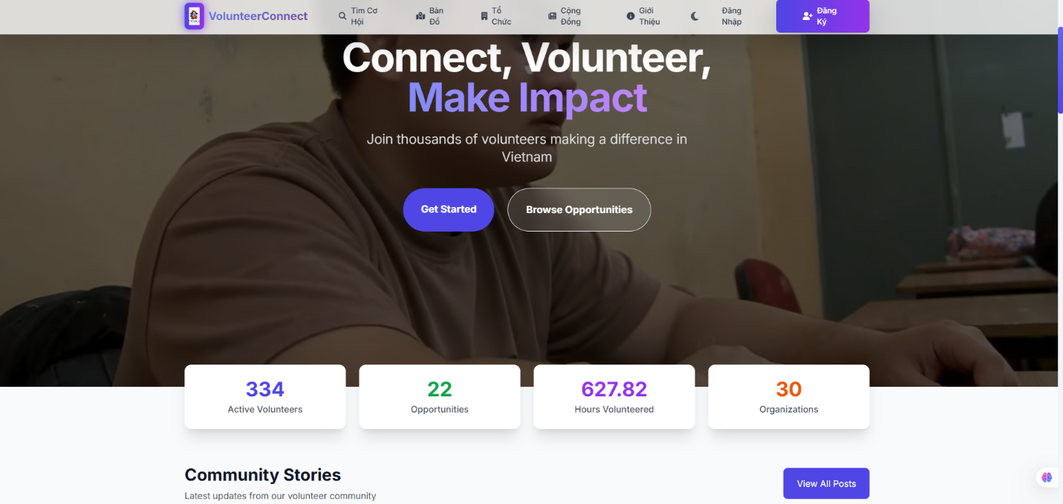
Hình ảnh 20.Giao diện trang chủ

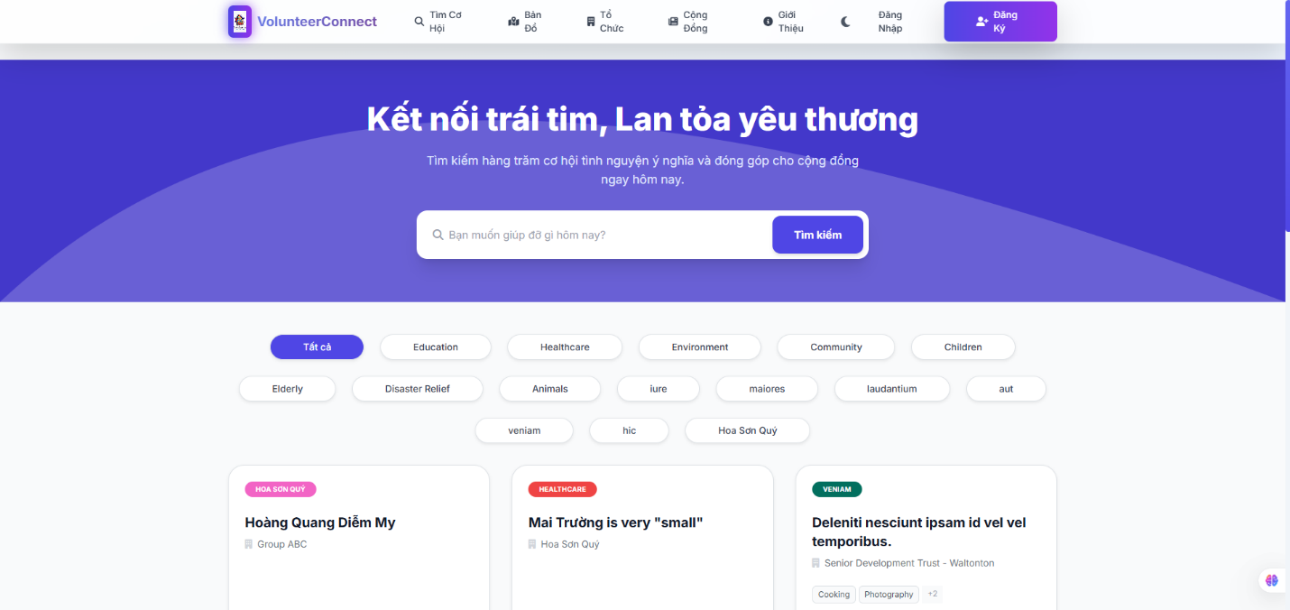
Hình ảnh 21.Giao diện tìm cơ hội
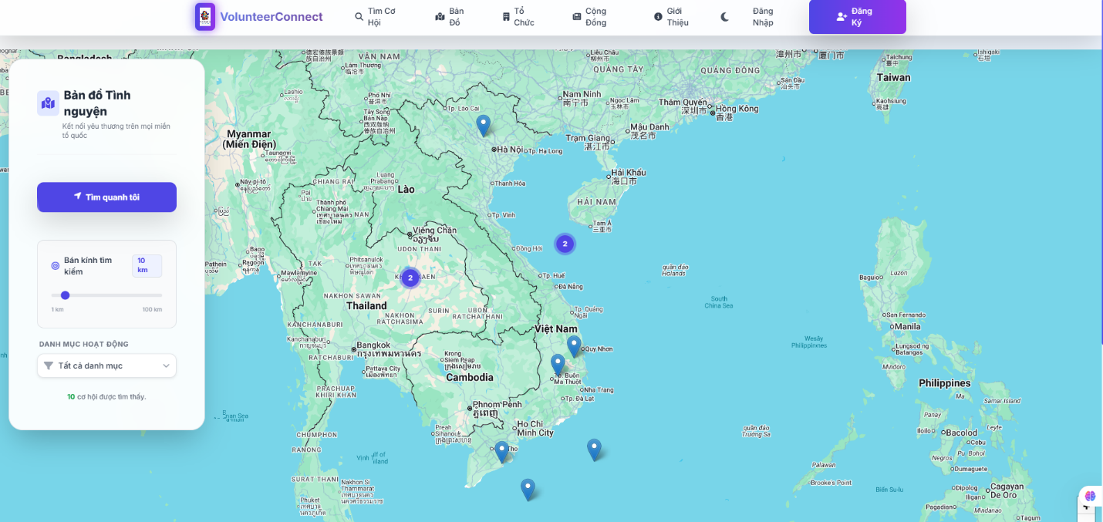
Hình ảnh 22.Giao diện bản đồ

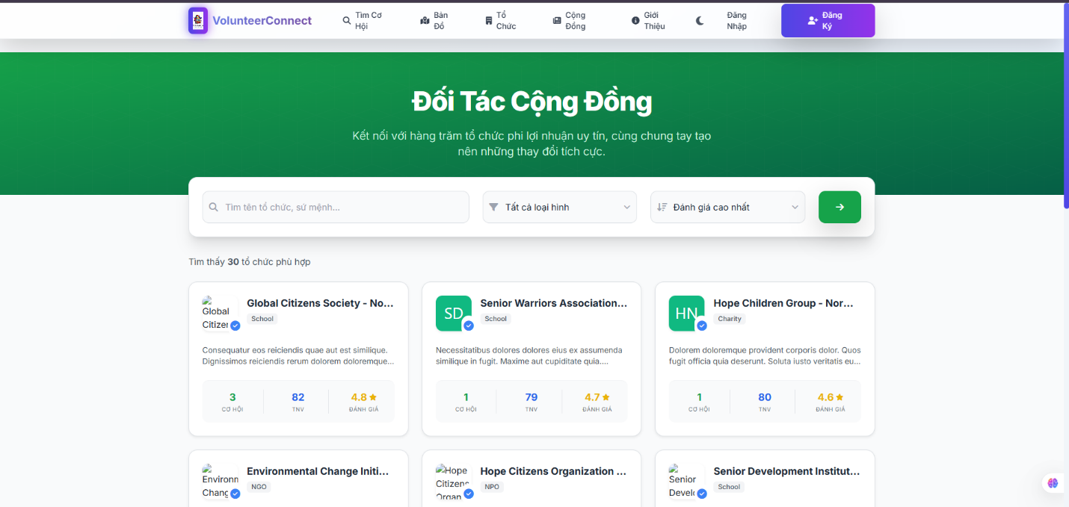
Hình ảnh 23.Giao diện tổ chức

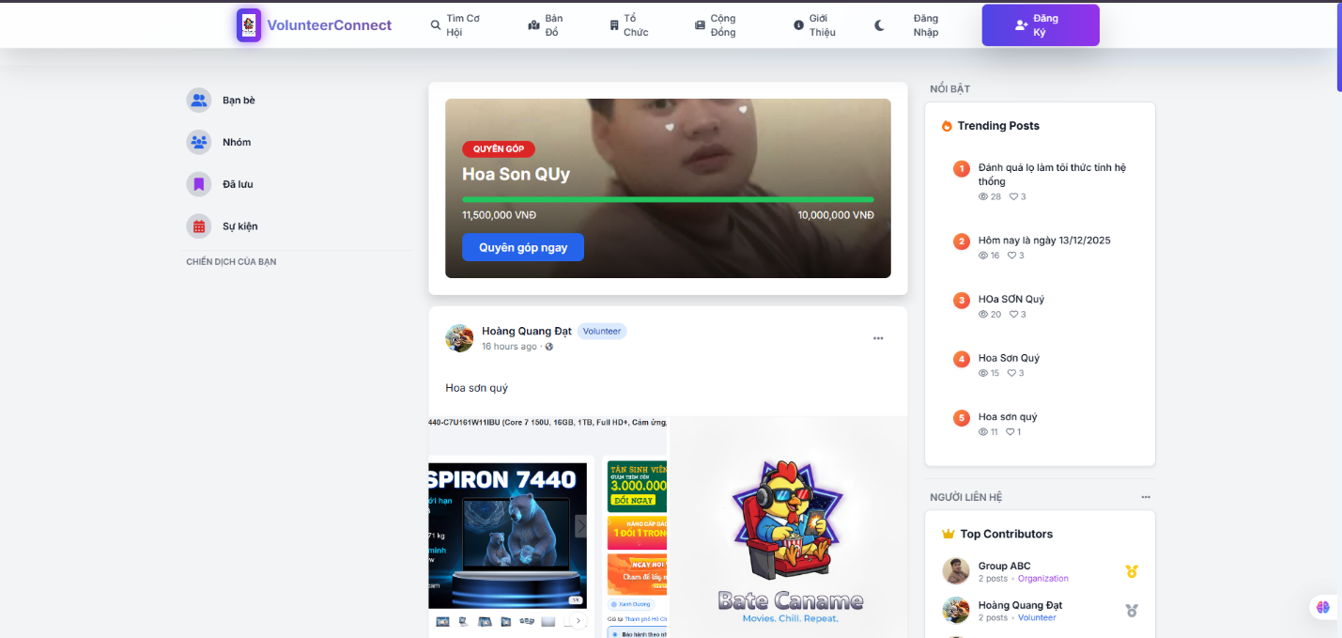
Hình ảnh 24.Giao diện cộng đồng
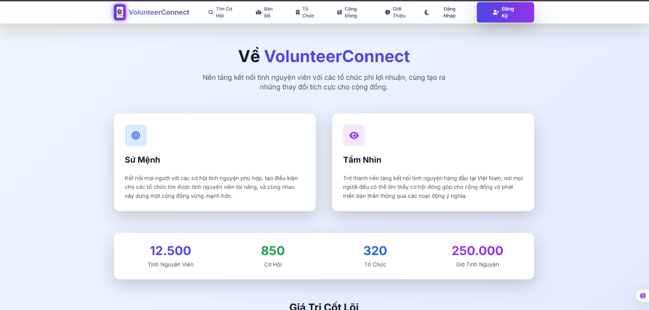
Hình ảnh 25.Giao diện giới thiệu

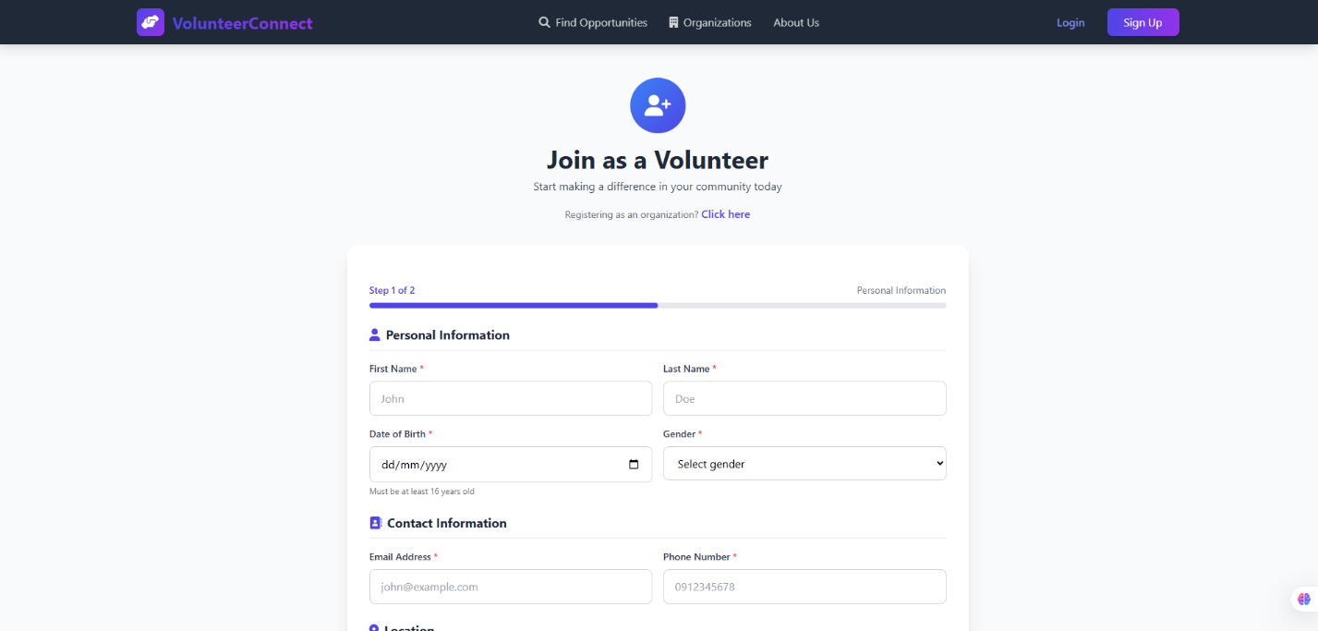
Hình ảnh 26.Giao diện đăng ký tình nguyện viên

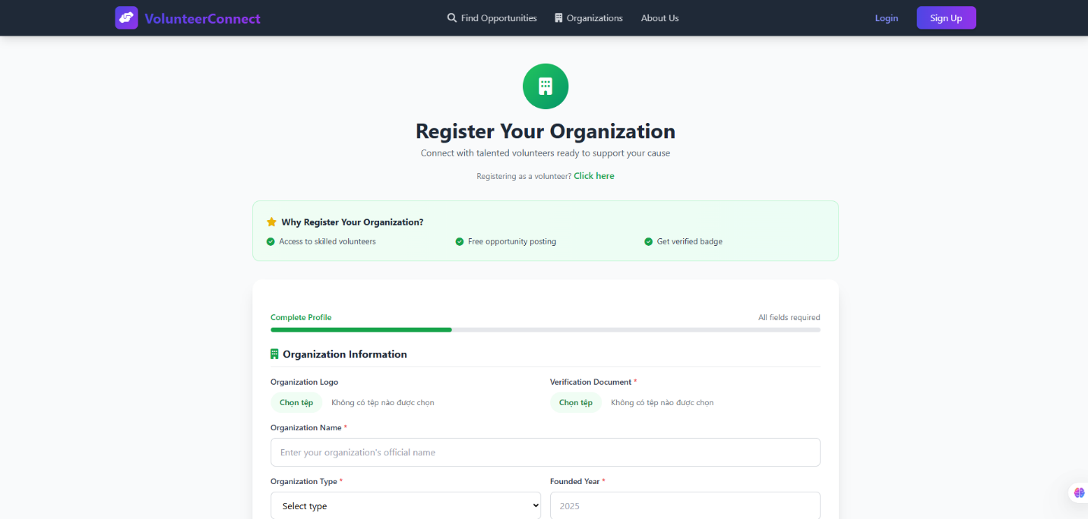
Hình ảnh 27.Giao diện đăng ký tài khoản tổ chức

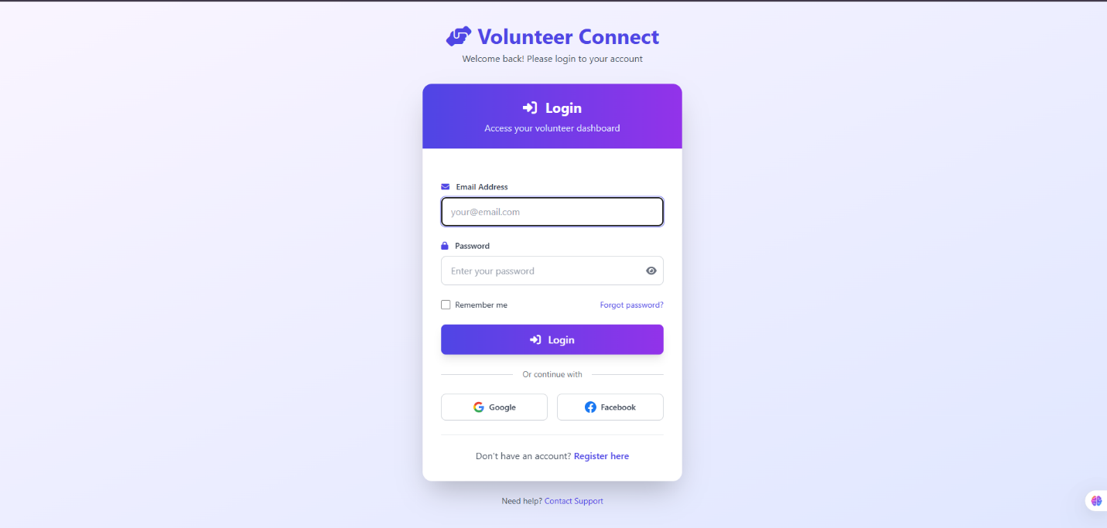
Hình ảnh 28.Giao diện đăng nhập

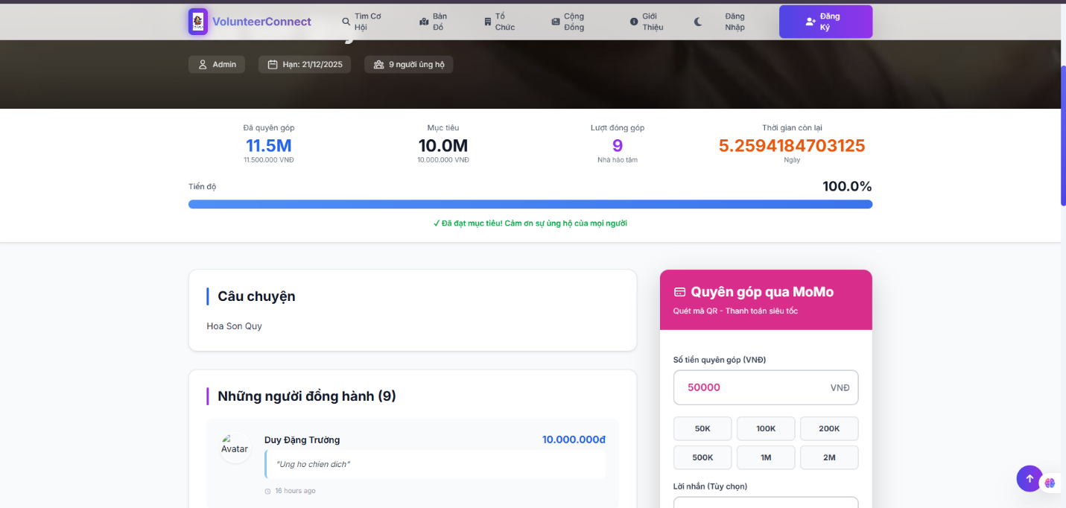
Hình ảnh 29.Giao diện quên góp
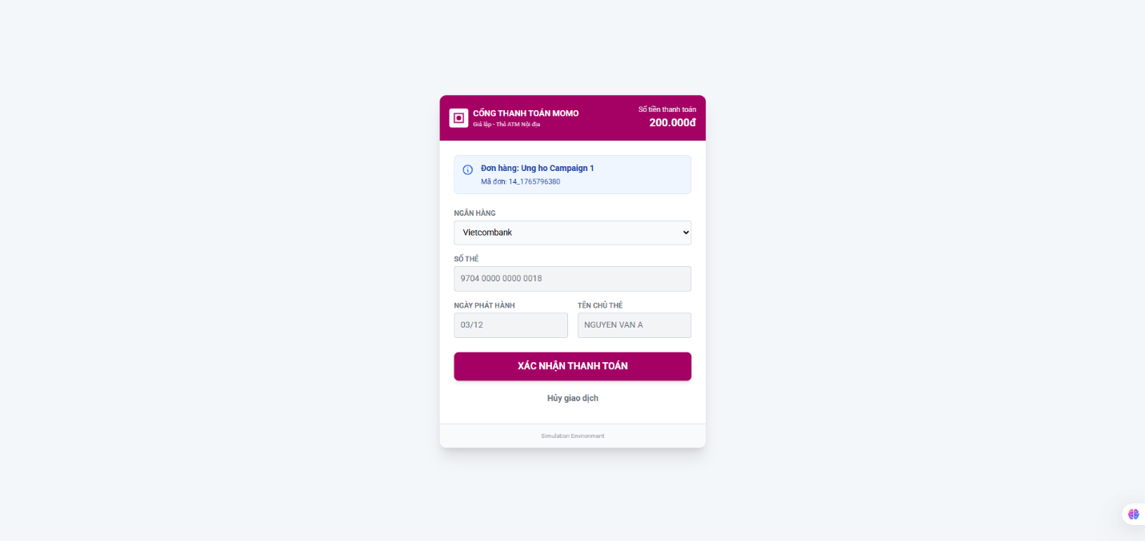
Hình ảnh 30.Giao diện thanh toán
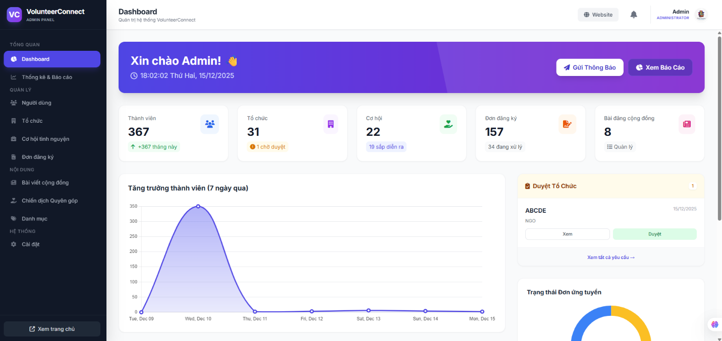
Hình ảnh 31.Giao diện Dashboard của Admin

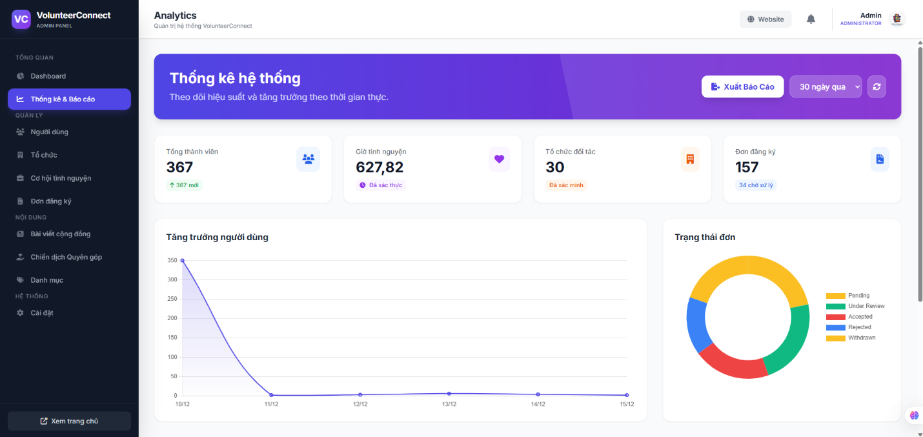
Hình ảnh 32.Giao diện báo cáo và thống kê của Admin

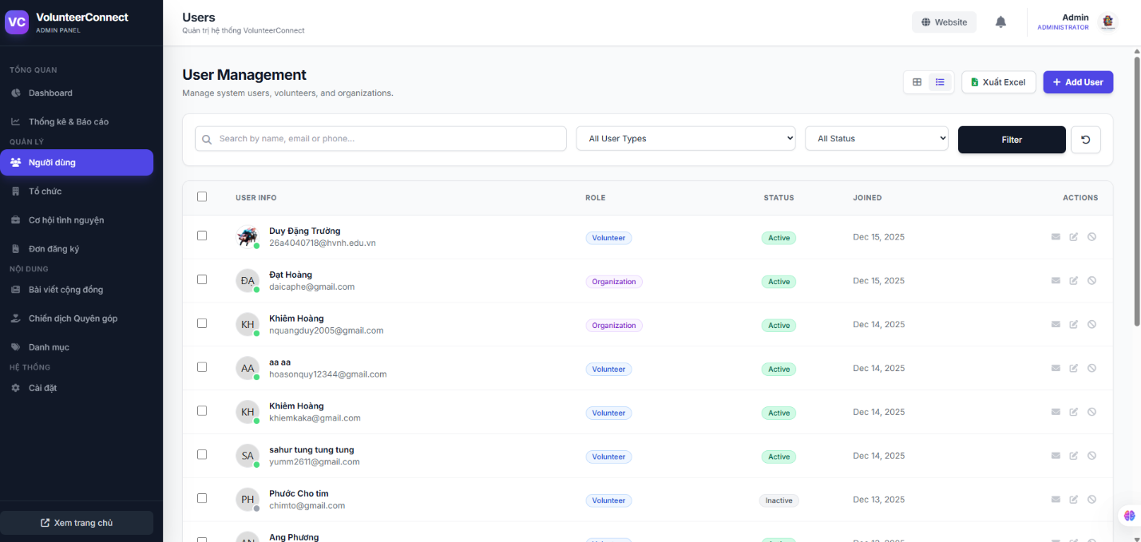
Hình ảnh 33.Giao diện quản lý người dùng của Admin

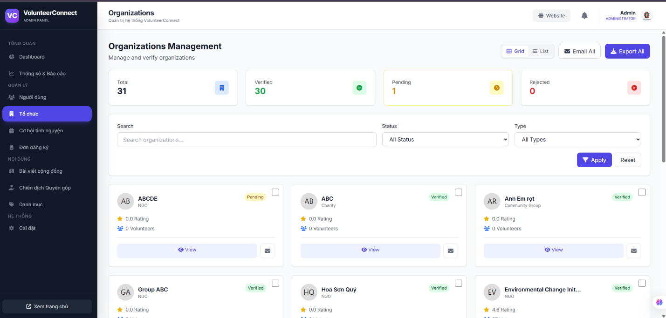
Hình ảnh 34.Giao diện quản lý tổ chức của Admin

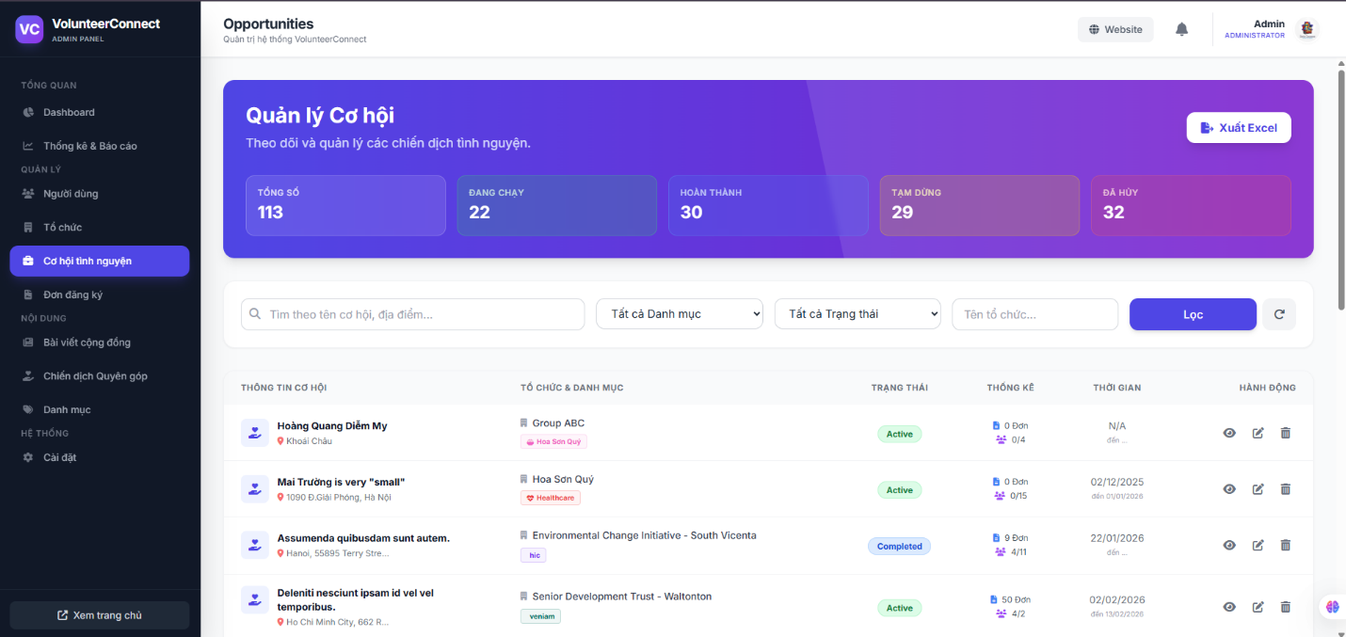
Hình ảnh 35.Giao diện quản lý cơ hội của Admin
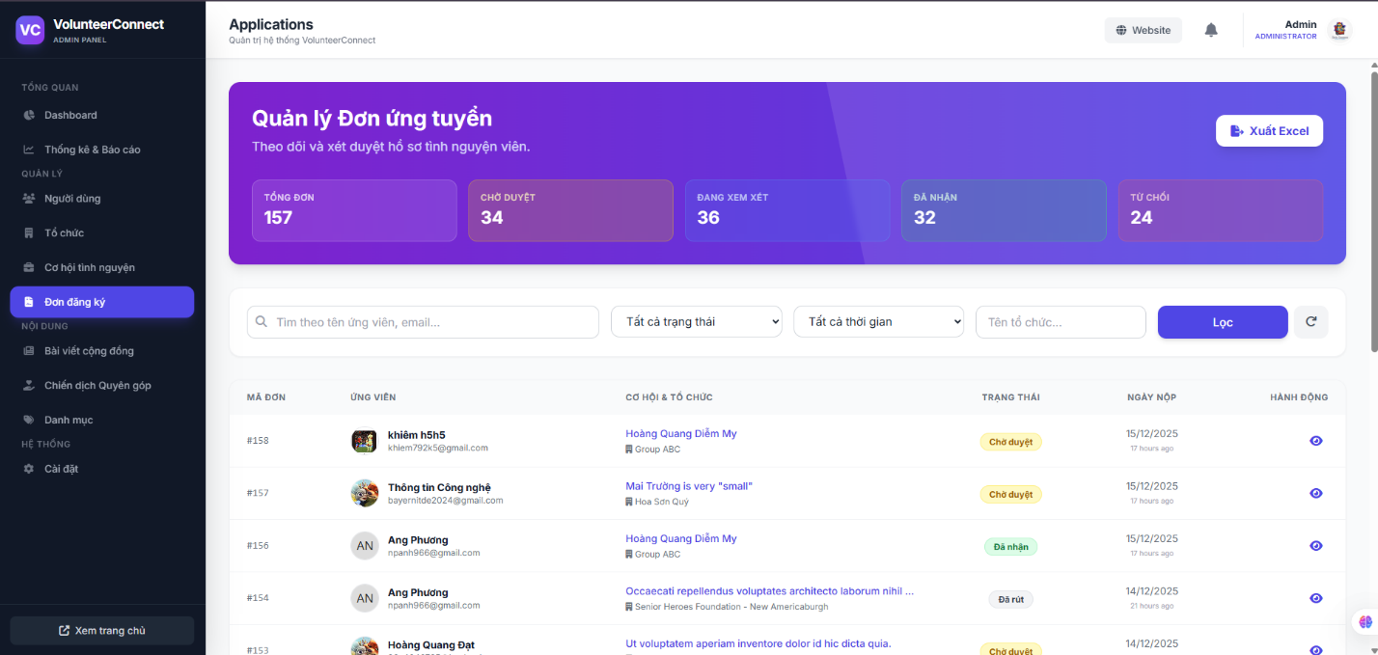
Hình ảnh 36.Giao diện quản lý đơn ứng tuyển

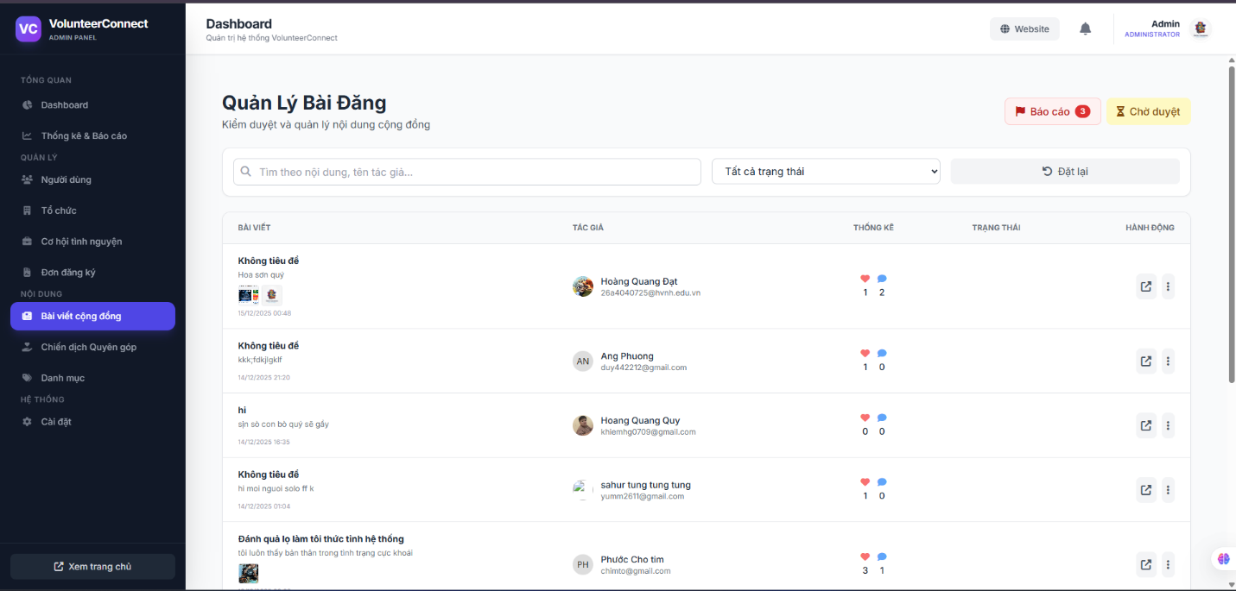
Hình ảnh 37.Giao diện quản lý bài đăng của Admin

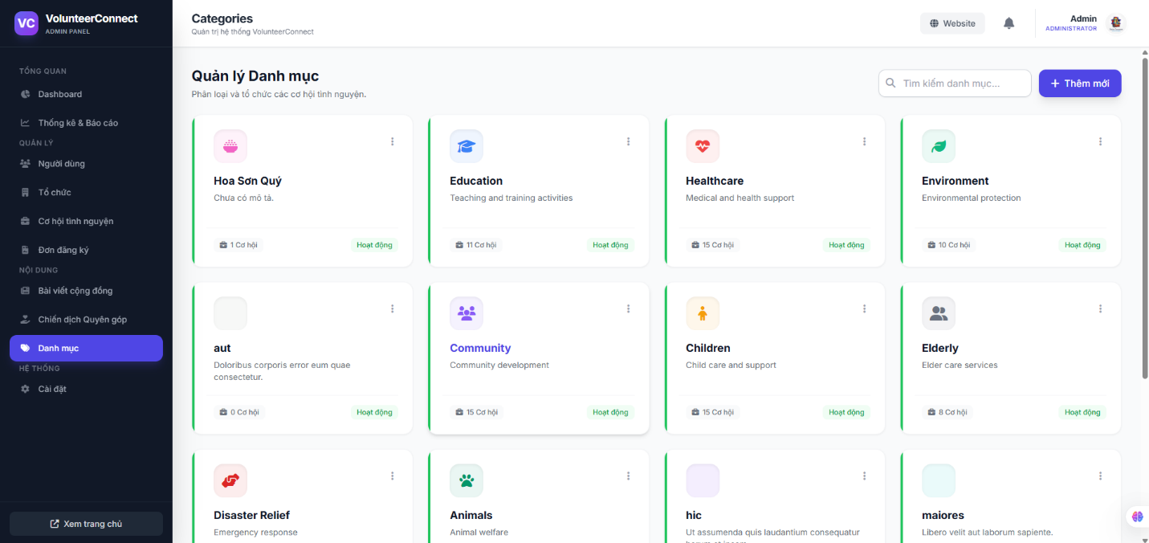
Hình ảnh 38.Giao diện quản lý danh mục ở Admin

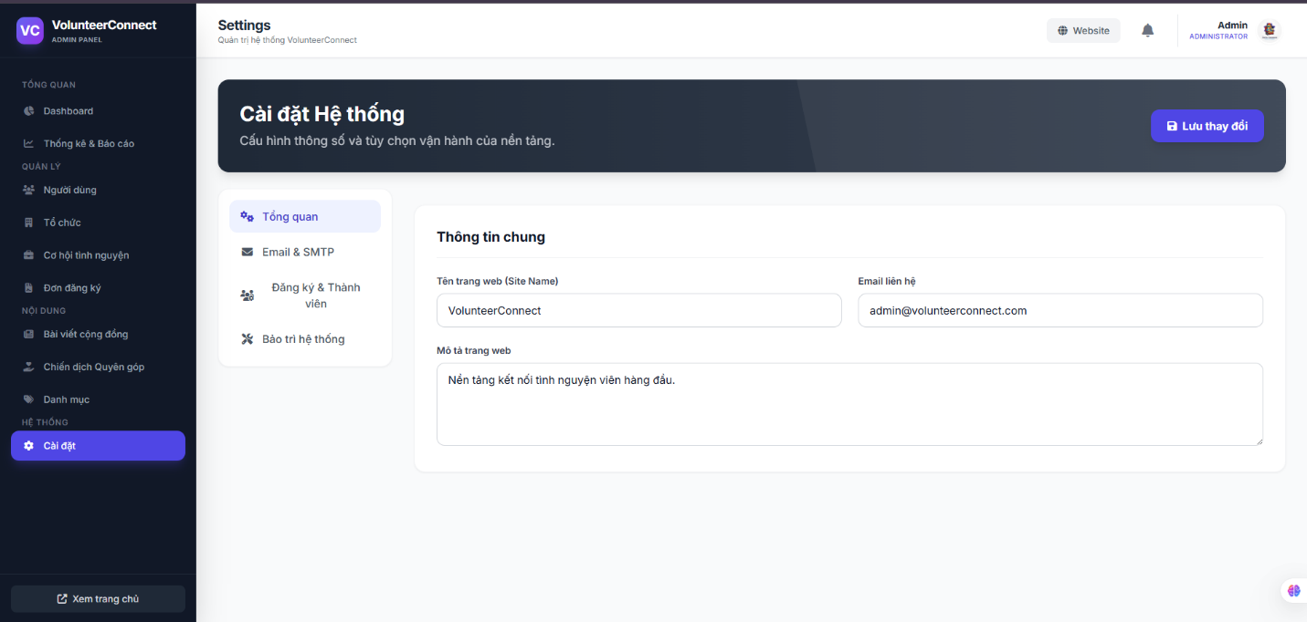
Hình ảnh 39.Giao diện cài đặt hệ thống

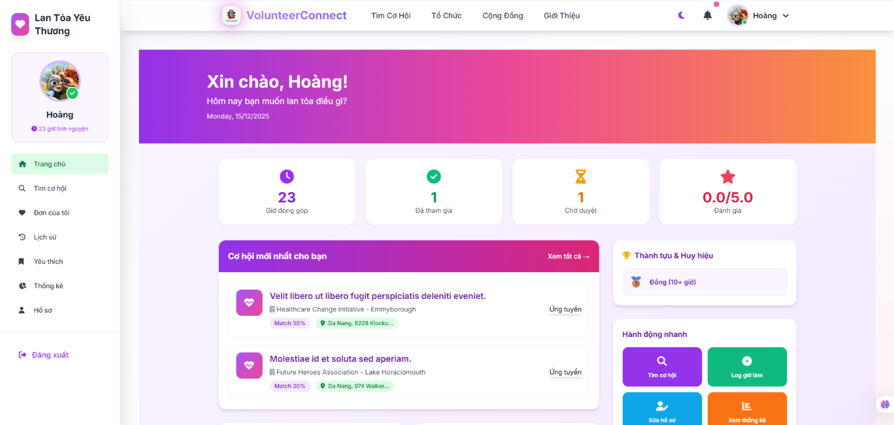
Hình ảnh 40.Giao diện trang chủ volunteer
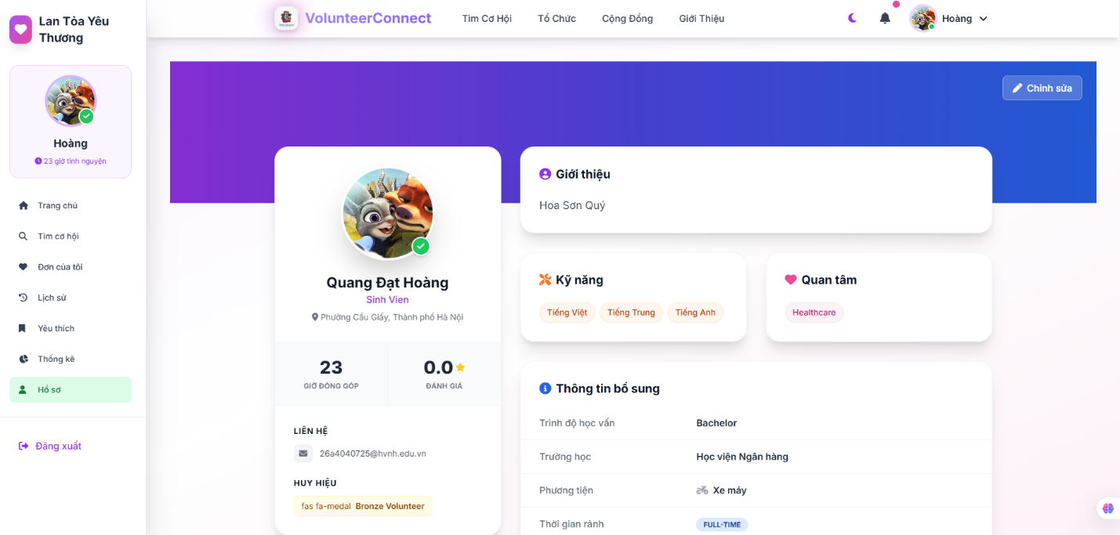
Hình ảnh 41.Giao diện hồ sở của vounteer
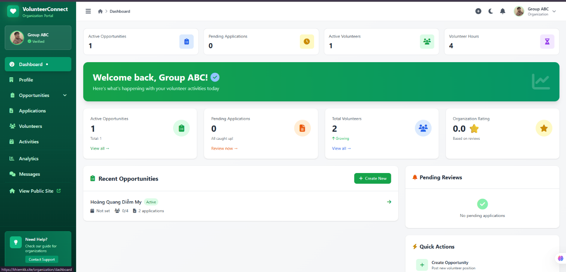
Hình ảnh 42.Giao diện Dashboaed của tổ chức

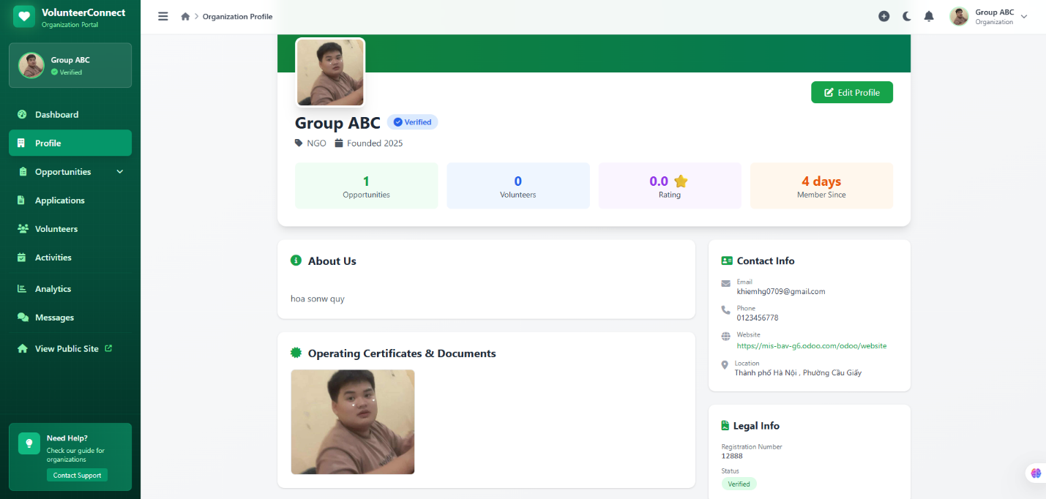
Hình ảnh 43.Giao diện hồ sở của tổ chức

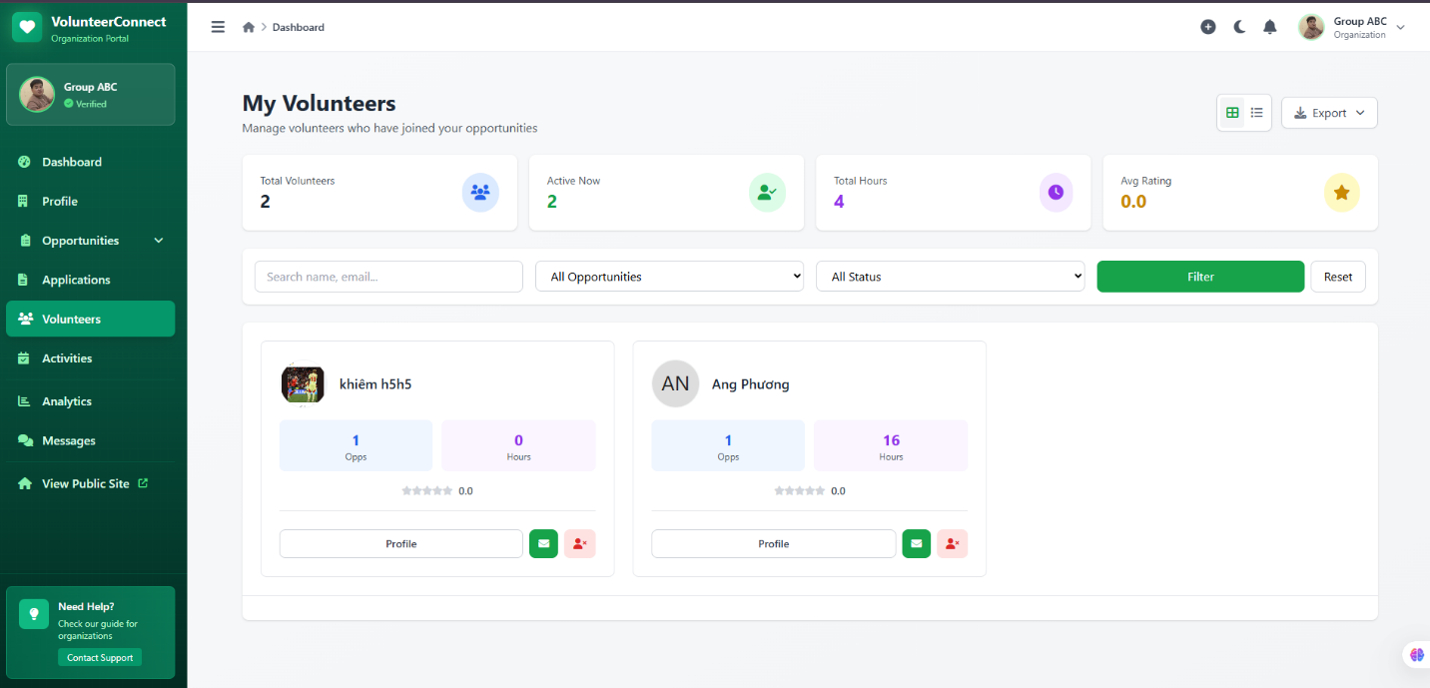
Hình ảnh 44.Giao diện quản lý thành viên

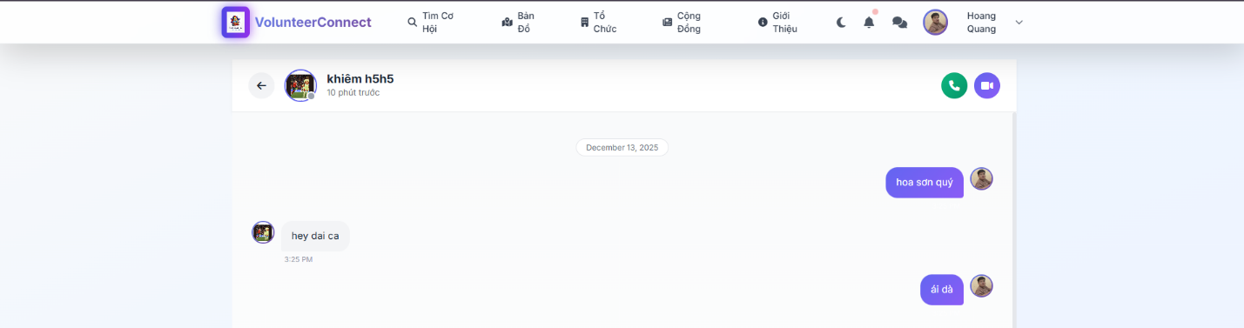
Hình ảnh 45.Giao diện nhắn tin/ gọi điện

3.2.Kiểm thử hệ thống

3.2.1.Đăng nhập đăng ký

TH | Mô Tả Tình Huống | Dữ Liệu | Mong Đợi | Fail/Pass
Chức năng đăng ký tình nguyện viên
1 | Đăng ký hợp lệ với tất cả các trường được điền hợp lý | Điền đầy đủ các  trường và hợp lệ | - Tài khoản người dùng được tạo thành công  - Người dùng được chuyển hướng đến trang chủ  - Hiển thị thông báo thành công | Pass
2 | Trường Fisrt Name để trống | - Fisrt Name: [để trống]  - Điền đầy đủ các  trường khác với dữ liệu hợp lệ | - Hiển thị thông báo lỗi “Vui lòng điền vào trường này”  - Biểu mẫu đăng  ký không được gửi đi | Pass
3 | Trường Last Name để trống | - Last Name: [để trống]  - Điền đầy đủ các  trường khác với dữ liệu hợp lệ | - Hiển thị thông báo lỗi “Vui lòng điền vào trường này”  - Biểu mẫu đăng  ký không được gửi đi | Pass
4 | Trường Date of Birth để trống | - Date of birth: [để trống]  - Điền đầy đủ các trường khác với dữ liệu hợp lệ | - Hiển thị thông báo lỗi " Vui lòng điền vào trường này  - Biểu mẫu đăng  ký không được gửi đi | Pass
5 | Điền Date of Birth số năm tính đến hiện tại không đủ 16 | - Date of Birth: 30/11/2025 (số năm sinh không đủ 16)  - Điền đầy đủ các trường khác với dữ liệu hợp lệ | - Hiển thị thông báo lỗi “Giá trị phải là 14/12/2009 hoặc sớm hơn”  - Biểu mẫu đăng  ký không được gửi đi | Pass
6 | Trường Gender để trống | - Gender: [để trống]  - Điền đầy đủ các trường khác với dữ liệu hợp lệ | - Hiển thị thông báo lỗi “Vui lòng điền vào trường này”  - Biểu mẫu đăng  ký không được gửi đi | Pass
7 | Trường Email Address để trống | - Email Address: [để trống]  - Điền đầy đủ các trường khác với dữ liệu hợp lệ | - Hiển thị thông báo lỗi “Vui lòng điền vào trường này”  - Biểu mẫu đăng  ký không được gửi đi | Pass
8 | Điền sai định dạng trường Email Address | - Email Address: dtduygmail.com (điền thiếu ký tự @)  - Điền đầy đủ các trường khác với dữ liệu hợp lệ | - Hiển thị thông báo lỗi “Vui lòng bao gồm ‘@’ trong địa chỉ email. ‘dtduygmail.com’ bị thiếu ‘@’ ”  - Biểu mẫu đăng ký không được gửi đi | Pass
9 | Trường Phone Number để trống | - Phone Number: [để trống]  - Điền đầy đủ các trường khác với dữ liệu hợp lệ | - Hiển thị thông báo lỗi “Vui lòng điền vào trường này”  - Biểu mẫu đăng  ký không được gửi đi | Pass

10 | Định dạng Phone Number không hợp lệ | - Số điện thoại: abc123 (ký tự không phải số)  - Điền đầy đủ các  trường khác với dữ liệu hợp lệ | - Hiển thị thông báo lỗi "Vui lòng khớp với định dạng được yêu cầu”  - Biểu mẫu đăng ký không được  gửi đi | Pass
11 | Trường Province / City để trống | - Province / City: [để trống]  - Điền đầy đủ các trường khác với dữ liệu hợp lệ | - Hiển thị thông báo lỗi "Vui lòng điền vào trường này”  - Khoá trường Ward / Commune  - Biểu mẫu đăng  ký không được gửi đi | Pass
12 | Trường Ward / Commune để trống | - Ward / Commune: [để trống]  - Điền đầy đủ các trường khác với dữ liệu hợp lệ | - Hiển thị thông báo lỗi " Vui lòng điền vào trường này”  - Biểu mẫu đăng ký không được gửi đi | Pass
13 | Trường Password để trống | - Password: [để trống]  - Điền đầy đủ các trường khác với dữ liệu hợp lệ | - Hiển thị thông báo lỗi “Vui lòng điền vào trường này”  - Biểu mẫu đăng  - ký không được gửi đi | Pass
14 | Trường Confirm Password để trống | - Confirm Password: [để trống]  - Điền đầy đủ các trường khác với dữ liệu hợp lệ | - Hiển thị thông báo lỗi “Vui lòng điền vào trường này”  - Biểu mẫu đăng  ký không được gửi đi | Pass
15 | Password và Confirm Password không khớp | - Password: Password123!  - Confirm Password: Password456!  - Điền đầy đủ các trường khác với dữ liệu hợp lệ | - Hiển thị thông báo lỗi “Xác nhận mật khẩu không khớp”  - Biểu mẫu đăng  ký không được gửi đi | Pass
16 | Password không đủ ký tự | - Password: 123  - Điền đầy đủ các trường khác với dữ liệu hợp lệ | - Hiển thị thông báo lỗi “Hãy kéo dài ký tự văn bản thành 8 ký tự trở lên”  - Biểu mẫu đăng  ký không được gửi đi | Pass
17 | Đăng ký với Email đã tồn tại | - Email: admin@volunteer.com(một email đã tồn tại trong hệ thống)  - Điền đầy đủ các trường khác với dữ liệu hợp lệ | - Hiển thị thông báo lỗi chỉ ra rằng email đã tồn tại  - Biểu mẫu đăng  ký không được gửi đi | Pass
18 | Bỏ trống CheckBox I agree to the Terms of Service and Privacy Policy * | - - Bỏ trống tích vào CheckBox trường [I agree to the Terms of Service and Privacy Policy *]  - - Điền đầy đủ các trường khác với dữ liệu hợp lệ | - Hiển thị thông báo “Vui lòng chọn trường này để tiếp tục”  - Biểu mẫu đăng  - ký không được gửi đi | Pass

Bảng 43.Testcase chức năng đăng ký tình nguyện viên

TH | Mô Tả Tình Huống | Dữ Liệu | Mong Đợi | Fail/Pass
Chức năng đăng ký tổ chức
1 | Đăng ký hợp lệ với tất cả các trường được điền hợp lý | Điền đầy đủ các  trường và hợp lệ | - Tài khoản người dùng được tạo thành công | Pass
 |  |  | - Người dùng được chuyển hướng đến trang chủ
 |  |  | - Hiển thị thông báo thành công
2 | Bỏ trống chọn Verification Document | - Verification Document: [để trống không chọn tệp tài liệu]  - Điền đầy đủ các  trường khác với dữ liệu hợp lệ | - Hiển thị thông báo lỗi “Vui lòng chọn một tệp”  - Biểu mẫu đăng  ký không được gửi đi | Pass
3 | Trường Organization Name để trống | - Organization Name : [để trống]  - Điền đầy đủ các  trường khác với dữ liệu hợp lệ | - Hiển thị thông báo lỗi “Vui lòng điền vào trường này”  - Biểu mẫu đăng  ký không được gửi đi | Pass
4 | Trường Organization Type để trống | - Organization Type: [để trống, không chọn]  - Điền đầy đủ các trường khác với dữ liệu hợp lệ | - Hiển thị thông báo lỗi "Vui lòng chọn một mục trong danh sách”  - Biểu mẫu đăng  ký không được gửi đi | Pass
5 | Trường Founded Year để trống | - Founded Year: [để trống]  - Điền đầy đủ các trường khác với dữ liệu hợp lệ | - Hiển thị thông báo “Vui lòng điền vào trường này”  - Biểu mẫu đăng  ký không được gửi đi | Pass
6 | Điền trường Founded Year vượt so với năm hiện tại | - Founded Year: điền 2030 (vượt quá năm so với hiện tại)  - Điền đầy đủ các trường khác với dữ liệu hợp lệ | - Hiển thị thông báo lỗi “Giá trị phải nhỏ hơn hoặc bằng 2025”  - Biểu mẫu đăng  ký không được gửi đi | Pass
7 | Trường About Your Organization để trống | - About Your Organization:  [để trống]  - Điền đầy đủ các trường khác với dữ liệu hợp lệ | - Hiển thị thông báo “Vui lòng điền vào trường này”  - Biểu mẫu đăng  ký không được gửi đi | Pass
8 | Trường Registration Number để trống | - Registration Number: [để trống]  - Điền đầy đủ các trường khác với dữ liệu hợp lệ | - Hiển thị thông báo lỗi “Vui lòng điền vào trường này”  - Biểu mẫu đăng  ký không được gửi đi | Pass
9 | Trường Fisrt Name để trống | - Fisrt Name: [để trống]  - Điền đầy đủ các  trường khác với dữ liệu hợp lệ | - Hiển thị thông báo lỗi “Vui lòng điền vào trường này”  - Biểu mẫu đăng  ký không được gửi đi | Pass
10 | Trường Last Name để trống | - Last Name: [để trống]  - Điền đầy đủ các  trường khác với dữ liệu hợp lệ | - Hiển thị thông báo lỗi “Vui lòng điền vào trường này”  - Biểu mẫu đăng  ký không được gửi đi | Pass
11 | Trường Email Address để trống | - Email Address: [để trống]  - Điền đầy đủ các trường khác với dữ liệu hợp lệ | - Hiển thị thông báo lỗi “Vui lòng điền vào trường này”  - Biểu mẫu đăng  ký không được gửi đi | Pass
12 | Điền sai định dạng trường Email Address | - Email Address: tochucgmail.com (điền thiếu ký tự @)  - Điền đầy đủ các trường khác với dữ liệu hợp lệ | - Hiển thị thông báo lỗi “Vui lòng bao gồm ‘@’ trong địa chỉ email. ‘tochucgmail.com’ bị thiếu ‘@’ ”  - Biểu mẫu đăng ký không được gửi đi | Pass
13 | Trường Phone Number để trống | - Phone Number: [để trống]  - Điền đầy đủ các trường khác với dữ liệu hợp lệ | - Hiển thị thông báo lỗi " Vui lòng điền vào trường này”  - Biểu mẫu đăng ký không được gửi đi | Pass
14 | Định dạng Phone Number không hợp lệ | - Số điện thoại: abc123 (ký tự không phải số)  - Điền đầy đủ các  trường khác với dữ liệu hợp lệ | - Hiển thị thông báo lỗi "Vui lòng khớp với định dạng được yêu cầu”  - Biểu mẫu đăng ký không được  gửi đi | Pass
15 | Trường Province / City để trống | - Province / City: [để trống]  - Điền đầy đủ các trường khác với dữ liệu hợp lệ | - Hiển thị thông báo lỗi "Vui lòng điền vào trường này”  - Khoá trường Ward / Commune  - Biểu mẫu đăng  - ký không được gửi đi | Pass
16 | Trường District / Ward để trống | - District / Ward: [để trống]  - Điền đầy đủ các trường khác với dữ liệu hợp lệ | - Hiển thị thông báo lỗi " Vui lòng điền vào trường này”  - Biểu mẫu đăng ký không được gửi đi | Pass
17 | Trường Full Address để trống | - Full Address: [để trống]  - Điền đầy đủ các trường khác với dữ liệu hợp lệ | - Hiển thị thông báo lỗi “Vui lòng điền vào trường này”  - Biểu mẫu đăng ký không được gửi đi | Pass
18 | Trường Password để trống | - Password: [để trống]  - Điền đầy đủ các trường khác với dữ liệu hợp lệ | - Hiển thị thông báo lỗi “Vui lòng điền vào trường này”  - Biểu mẫu đăng  - ký không được gửi đi | Pass
19 | Trường Confirm Password để trống | - Confirm Password: [để trống]  - Điền đầy đủ các trường khác với dữ liệu hợp lệ | - Hiển thị thông báo lỗi “Vui lòng điền vào trường này”  - Biểu mẫu đăng  ký không được gửi đi | Pass
20 | Password và Confirm Password không khớp | - Password: Password123!  - Confirm Password: Password456!  - Điền đầy đủ các trường khác với dữ liệu hợp lệ | - Hiển thị thông báo lỗi “Xác nhận mật khẩu không khớp”  - Biểu mẫu đăng  ký không được gửi đi | Pass
21 | Password không đủ ký tự | - Password: 123  - Điền đầy đủ các trường khác với dữ liệu hợp lệ | - Hiển thị thông báo lỗi “Hãy kéo dài ký tự văn bản thành 8 ký tự trở lên”  - Biểu mẫu đăng  ký không được gửi đi | Pass
22 | Đăng ký với Email đã tồn tại | - Email: admin@organization.com(một email đã tồn tại trong hệ thống)  - Điền đầy đủ các trường khác với dữ liệu hợp lệ | - Hiển thị thông báo lỗi chỉ ra rằng email đã tồn tại  - Biểu mẫu đăng  ký không được gửi đi | Pass
23 | Bỏ trống CheckBox I agree to the Terms of Service and Privacy Policy * | - - Bỏ trống tích vào CheckBox trường [I agree to the Terms of Service and Privacy Policy *]  - - Điền đầy đủ các trường khác với dữ liệu hợp lệ | - Hiển thị thông báo “Vui lòng chọn trường này để tiếp tục”  - Biểu mẫu đăng  - ký không được gửi đi | Pass
24 | Bỏ trống CheckBox [I confirm that all information provided is accurate and that I have the authority to represent this organization] | - - Bỏ trống tích vào CheckBox trường [I confirm that all information provided is accurate and that I have the authority to represent this organization]  - - Điền đầy đủ các trường khác với dữ liệu hợp lệ | - Hiển thị thông báo “Vui lòng chọn trường này để tiếp tục”  - Biểu mẫu đăng  ký không được gửi đi | Pass

Bảng 44.Testcase chức năng đăng ký tổ chức

TH | Mô Tả Tình Huống | Dữ Liệu | Mong Đợi | Fail/Pass
1 | Đăng nhập thành công với thông tin hợp lệ | - Email: user@gmail.com (email đã đăng ký )  - Mật khẩu: Password123! (mật khẩu chính xác) | - Người dùng đăng nhập thành công  - Người dùng được chuyển hướng đến trang chủ phù hợp với vai trò đã đăng ký  - Hiển thị thông báo đăng nhập thành công | Pass
2 | Đăng nhập với email không tồn tại | - Email: nonuser@gmail.com (email chưa đăng ký)  - Mật khẩu: Password123! | - Đăng nhập không thành công  - Hiển thị thông  báo “Không tìm thấy tài khoản với email này” | Pass
3 | Đăng nhập với mật khẩu không chính xác | - Email: user@gmail.com (email đã đăng ký)  - Mật khẩu: WrongPassword | - Đăng nhập không thành công  - Hiển thị thông  báo “Email hoặc mật khẩu không đúng” | Pass
4 | Trường email để trống | - Email: [để trống]  - Mật khẩu: Password123! | - Hiển thị thông báo “Vui lòng điền vào trường này”  - Biểu mẫu đăng  nhập không được gửi đi | Pass
5 | Trường mật khẩu để  trống | - Email: user@gmail.com  - Mật khẩu: [để trống] | Hiển thị thông báo “Vui lòng điền vào trường này!”  - Biểu mẫu đăng  nhập không được gửi đi | Pass
6 | Định dạng email không hợp lệ | - Email: invalidemail.com (thiếu ký hiệu @)  - Mật khẩu: Password123! | Hiển thị thông báo “Vui lòng bao gồm ‘@’ trong địa chỉ email. ‘invalidemail.com’ bị thiếu ‘@’”  Biểu mẫu đăng  nhập không được gửi đi | Pass
7 | Đăng nhập sai mật khẩu nhiều lần | - - Email: user@gmail.com (email đã đăng ký)  - - Mật khẩu: WrongPassword(5 lần sai) | Hiển thị thông báo “Vui lòng thử lại sau 1 phút”  Biểu mẫu đăng  nhập không được gửi đi | Pass

Bảng 45.Testcase chức năng đăng nhập
TH | Mô Tả Tình Huống | Dữ Liệu | Mong Đợi | Fail/Pass
1 | Nhập email rỗng hoặc  không đúng định dạng | Email: admin.com | Báo lỗi: Vui lòng bao gồm ‘@’ trong địa chỉ email. ‘admin.com’ bị thiếu ‘@’ | Pass
2 | Email chưa đăng ký  tại wedsite | Pat@gmail.com | Báo lỗi: Không tìm thấy tài khoản với email này | Pass
3 | Email đã đăng ký | Admin@gmail.com | Hiển thị thông báo:  “Chúng tôi đã gửi một email với | Pass
Chức năng tạo mật khẩu mới
4 | Để trống mật khẩu mới và xác nhận mật khẩu mới | Mật khẩu mới:  Xác nhận mật khẩu mới: | Báo lỗi: Vui lòng điền vào trường này | Pass
5 | Mật khẩu mới không  đúng định dạng | Mật khẩu mới: 123  Xác nhận mật khẩu mới: 123 | Báo lỗi:  Hãy kéo dài ký tự thành 8 ký tự trở lên (hiện tại có 3 ký tự) | Pass
6 | Nhập lại mật khẩu không chính xác | MK mới: Admin123 XN mật khẩu mới:  Admin1234 | Báo lỗi: The password field confirmation does not match. | Pass
7 | Nhập mật khẩu thành công | MK mới: admin123 XN mật khẩu mới:  admin123 | Thông báo: Tạo mật khẩu mới thành công. Sau đó chuyển  đến trang chủ | Pass

Bảng 46.Testcase chức năng quên mật khẩu

3.2.2.Chức năng của tình nguyện viên

TH | Mô Tả Tình Huống | Dữ Liệu | Mong Đợi | Fail/Pass
1 | Chấm thời gian tình nguyện thành công | - Chọn cơ hội: chọn cơ hội sẵn có  - Điền đầy đủ các trường khác với dữ liệu hợp lệ | - Gửi được đơn chấm thời gian cho tổ chức xác nhận | Pass
2 | Trường Ngày tham gia bỏ trống | - Ngày tham gia: [để trống]  - Điền đầy đủ các trường khác với dữ liệu hợp lệ | - Hiển thị thông báo “Vui lòng điền vào trường này”  - Biểu mẫu xác nhận  không được gửi đi | Pass
3 | Nhập năm tham gia muộn hơn hoặc lớn hơn năm hiện tại | - Ngày tham gia: 30/11/2000 (không phải năm hiện tại)  - Điền đầy đủ các trường khác với dữ liệu hợp lệ | - Hiển thị thông báo “Giá trị phải là trong năm 2025”  - Biểu mẫu xác nhận  không được gửi đi | Pass
4 | Nhập năm tham gia quá 7 ngày so với hiện tại | - Ngày tham gia: 20/06/2025(quá 7 ngày so với năm hiện tại)  - Điền đầy đủ các trường khác với dữ liệu hợp lệ | - Hiển thị thông báo “Chỉ có thể log giờ trong vòng 7 ngày gần đây”  - Biểu mẫu xác nhận không được gửi đi | Pass
5 | Trường Số giờ làm việc bỏ trống | - Số giờ làm việc: [để trống]  - Điền đầy đủ các trường khác với dữ liệu hợp lệ | - Hiển thị thông báo “Vui lòng điền vào trường này”  - Biểu mẫu xác nhận  không được gửi đi | Pass
6 | Điền số giờ làm việc sai định dạng | - Số giờ làm việc: -1(số giờ âm sai định dạng)  - Điền đầy đủ các trường khác với dữ liệu hợp lệ | - Hiển thị thông báo “Giá trị phải lớn hơn hoặc bằng 0,5”  - Biểu mẫu xác nhận  không được gửi đi | Pass
7 | Điền số giờ làm việc quá 24h | - Số giờ làm việc: 25(thời gian làm việc quá 1 ngày)  - Điền đầy đủ các trường khác với dữ liệu hợp lệ | - Hiển thị thông báo “Giá trị phải nhỏ hơn hoặc bằng 24”  - Biểu mẫu xác nhận  không được gửi đi | Pass
8 | Trường mô tả công việc bỏ trống | - Mô tả công việc: [để trống]  - Điền đầy đủ các trường khác với dữ liệu hợp lệ | - Hiển thị thông báo “Vui lòng điền vào trường này”  - Biểu mẫu xác nhận  - không được gửi đi | Pass

Bảng 47.Testcase chức năng chấm thời gian hoạt động của tình nguyện viên

TH | Mô Tả Tình Huống | Dữ Liệu | Mong Đợi | Fail/Pass
1 | Nhập thông tin gửi đơn ứng tuyển đến với tổ chức thành công | Điền đầy đủ các trường khác với dữ liệu hợp lệ | - Gửi được đơn cho tổ chức xác nhận | Pass
2 | Trường Lý do ứng tuyển bỏ trống | - Lý do ứng tuyển: [để trống]  - Điền đầy đủ các trường khác với dữ liệu hợp lệ | - Hiển thị thông báo “Vui lòng điền vào trường này”  - Biểu mẫu xác nhận  không được gửi đi | Pass
3 | Trường kinh nghiệm liên quan bỏ trống | - Kinh nghiệm liên quan: [để trống]  - Điền đầy đủ các trường khác với dữ liệu hợp lệ | - Hiển thị thông báo “Vui lòng điền vào trường này”  - Biểu mẫu xác nhận  không được gửi đi | Pass
4 | Trường ghi chú thời gian sẵn sàng bỏ trống | - Thời gian sẵn sàng: [để trống]  - Điền đầy đủ các trường khác với dữ liệu hợp lệ | - Hiển thị thông báo “Vui lòng điền vào trường này”  - Biểu mẫu xác nhận  không được gửi đi | Pass

Bảng 48.Testcase chức năng nộp đơn ứng tuyển

TH | Mô Tả Tình Huống | Dữ Liệu | Mong Đợi | Fail/Pass
Chức năng cập nhật thông tin tài khoản
1 | Kiểm tra để trống các trường khi cập nhật. | Để trống các trường họ tên, số điện thoại, địa chỉ, mật khẩu hiện tại | Báo lỗi: Không để trống họ tên, số điện thoại, địa chỉ nhà. | pass
2 | Số điện thoại không  đúng định dạng | Sđt: 09342245234324  Các trường còn lại nhập đúng | Báo lỗi: Số điện thoại không đúng định dạng | Pass
4 | Cập nhật thông tin thành công | Điền đầy đủ thông tin đúng định dạng và đúng mật khẩu hiện tại | Thông báo cập nhật thông tin thành công,  Tên người dùng  trên thanh trang chủ được cập nhật | Pass
5 | Cập nhật ảnh đại diện |  | Không cho nhập định dạng file khác JPEG, PNG | Pass
 | Chức năng thay đổi mật khẩu
6 | Để trống mật khẩu mới và xác nhận mật khẩu mới | Mật khẩu mới:  - Xác nhận mật khẩu mới: | - Báo lỗi: Vui lòng điền vào trường này | Pass
7 | Mật khẩu mới không  đúng định dạng | Mật khẩu mới: 123  - Xác nhận mật khẩu mới: 123 | Báo lỗi:  Hãy kéo dài ký tự thành 8 ký tự trở lên (hiện tại có 3 ký tự) | Pass
8 | Nhập lại mật khẩu không chính xác | MK mới: Admin123 XN mật khẩu mới:  Admin1234 | Báo lỗi: The password field confirmation does not match. | Pass
9 | Nhập mật khẩu thành công | MK mới: admin123 XN mật khẩu mới:  admin123 | Thông báo: Tạo mật khẩu mới thành công. Sau đó chuyển  đến trang chủ | Pass

Bảng 49.Testcase chức năng quản lý tài khoản

TH | Mô Tả Tình Huống | Dữ Liệu | Mong Đợi | Fail/Pass
Chức năng tạo bài viết
1 | Chỉnh sửa thông tin bài viết với dữ liệu hợp lệ | - Chọn post type  - Nhập Content | - Form bài viết hiển thị đầy đủ các trường: Post type, Content, title  - Dữ liệu được nhập vào các trường không bị lỗi | Pass
2 | Trường Post type bỏ trống | - Post type: [để trống, không chọn]  - Điền đầy đủ các trường khác với dữ liệu hợp lệ | - Hiển thị thông báo “Vui lòng chọn một trong các tuỳ chọn sau”  - Biểu mẫu xác nhận  không được gửi đi  - Dữ liệu không  được lưu vào hệ  thống | Pass
3 | Trường Content bỏ trống | - Content: [để trống]  - Điền đầy đủ các trường khác với dữ liệu hợp lệ | - Hiển thị thông báo “Vui lòng điền vào trường này”  - Biểu mẫu xác nhận  không được gửi đi  - Dữ liệu không  được lưu vào hệ  thống | Pass
4 | Nhập Content ít hơn 10 ký tự | - Content: [10 ký tự] (không đủ 10 ký tự)  - Điền đầy đủ các trường khác với dữ liệu hợp lệ | - Hiển thị thông báo “Vui lòngkéo dài văn bản thành 10 ký tự trở lên”  - Biểu mẫu xác nhận  không được gửi đi  - Dữ liệu không  được lưu vào hệ  - thống
5 | Trường Content nhập quá 5000 ký tự | - Content: [Ký tự quá 5000]  - Điền đầy đủ các trường khác với dữ liệu hợp lệ | - Hiển thị thông báo “Ký tự không vượt quá 5000 ký tự”  - Biểu mẫu xác nhận  không được gửi đi  - Dữ liệu không  được lưu vào hệ  - thống | Pass
6 | Xoá bài viết |  | - Hiển thị thông báo cảnh báo”Hành động này sẽ không thể hoàn tác”  - Xoá thành công bài viết khỏi dữ liệu  - không hiển thị lại bài viết | Pass
7 | Tạo bài viết nhưng chưa xác thực tài khoản | - Chưa xác thực tài khoản qua mail | - Hiển thị thông báo cảnh báo”Vui long xác thực tài khoản”  -Không cho người dùng tạo bài viết | Pass

Bảng 50.Testcase chức năng tạo bài viết

TH | Mô Tả Tình Huống | Dữ Liệu | Mong Đợi | Fail/Pass
Chức năng hiển thị dữ liệu ở trang chủ tình nguyện viên
1 | Hiển thị cơ hội tình nguyện phù hợp với sở thích | - Chọn cơ hội tình nguyện vào danh sách yêu thích | - Form hiển thị đầy đủ các trường: Cơ hội phù hợp, độ phù hợp, vị trí và nút ứng tuyển | Pass
2 | Hiển thị biểu đồ hoạt động gần đây dựa theo chấm giờ công tình nguyện theo tổ chức | - Chấm công lên tổ chức được xác nhận và lưu lại giữ liệu thời gian vào biểu đồ | - Hiển thị thời gian tình nguyện gần đây | Pass
3 | Hiển thị lĩnh vực tham gia dựa theo dữ liệu lĩnh vực của cơ hội tình nguyện tham gia | - Tham gia tình nguyện của cơ hội tình nguyện | - Hiển thị biểu đồ dạng tròn và hiển thị được lĩnh vực tham gia | Pass
Chức năng hiển thị đơn nộp tình nguyện
1 | Kiểm tra đơn nộp tình nguyện cho tổ chức | - Sau khi xác nhận nộp đơn tình nguyện | - Hiển thị đơn xin tình nguyện đã nộp | Pass
Chức năng hiển thị lịch sử hoạt động
1 | Kiểm tra, quản lý lịch sử thời gian hoạt động | -Sau khi được tổ chức xác nhận thời gian tình nguyện sau khi chấm công | - Hiển thị được cơ hội tình nguyện và thời gian chấm công ở cơ hội đó | Pass
Chức năng hiển thị cơ hội yêu thích
1 | Kiểm tra cơ hội yêu thích | - Sau khi tích vào nút trái tim của cơ hội tình nguyện | - Hiển thị các cơ hội yêu thích | Pass
Chức năng phân tích và thống kê
1 | Kiểm tra tổng số giờ đã tình nguyện |  | - Hiển thị tổng số giờ tình nguyện | Pass
2 | Kiểm tra hoạt động cơ hội tình nguyện đã hoàn thành |  | - Hiển thị số hoạt động tình nguyện hoàn thành | Pass
3 | Thống kê đơn đã gửi |  | - Hiển thị số đơn đã gửi | Pass
4 | Thống kê thời gian đã tham gia trong tháng |  | - Hiển thị biểu đồ cột thống kê thời gian hoạt động theo tháng | Pass
5 | Thống kê lĩnh vực yêu thích |  | - Hiển thị biểu đồ tròn các lĩnh vực yêu thích | Pass
Hiển thị thông tin cập nhật hồ sơ tình nguyện
6 | Kiểm tra thông tin của bản thân | - Sau khi cập nhật thông tin | - Hiển thị các thông tin đã cập nhật

Bảng 51.Testcase chức năng hiển thị trang chủ tình nguyện viên

3.2.3.Chức năng của tổ chức

TH | Mô Tả Tình Huống | Dữ Liệu | Mong Đợi | Fail/Pass
1 | Kiểm tra để trống trường Organization Name | - Organization Name:[để trống]  - Các trường khác nhập đầy đủ, đúng định dạng | - Thông báo “Vui long nhập trường này”  - Biểu mẫu không được gửi đi | Pass
2 | Kiểm tra để trống trường Organization Type | - Organization Type: [để trống]  - Các trường điền đầy đủ và đúng định dạng | - Thông báo “Vui long nhập trường này”  - Biểu mẫu không được gửi đi | Pass
3 | Cập nhật thông tin thành công | Điền đầy đủ thông tin đúng định dạng và đúng mật khẩu hiện tại | - Thông báo cập nhật thông tin tổ chức thành công | Pass
4 | Cập nhật ảnh đại diện |  | - Không cho nhập định dạng file khác JPEG, PNG, GIF | Pass

Bảng 52.Testcase chức năng quản lý hồ sơ tổ chức

TH | Mô Tả Tình Huống | Dữ Liệu | Mong Đợi | Fail/Pass
1 | Kiểm tra để trống trường Title | - Title:[để trống]  - Các trường khác nhập đầy đủ, đúng định dạng | - Thông báo “Vui lòng nhập trường này”  - Biểu mẫu không được gửi đi | Pass
2 | Kiểm tra giới hạn ký tự cho phép Title | - Title: Nhập 200 ký tự  - Các trường khác nhập đầy đủ, đúng định dạng | - Chỉ cho phép nhập 200 ký tự | Pass
3 | Để trống trường Category | - Category: [để trống]  - Các trường khác nhập đầy đủ, đúng định dạng | - Thông báo “Vui lòng chọn một trường trong danh sách”  - Biểu mẫu không được gửi đi | Pass
4 | Kiểm tra để trống trường Description | - Description:[để trống]  - Các trường khác nhập đầy đủ, đúng định dạng | - Thông báo “Vui lòng nhập trường này”  - Biểu mẫu không được gửi đi | Pass
5 | Kiểm tra để trống trường Location | - Location:[để trống]  - Các trường khác nhập đầy đủ, đúng định dạng | - Thông báo “Vui lòng nhập trường này”  - Biểu mẫu không được gửi đi | Pass
6 | Kiểm tra để trống trường Volunteers Needed | - Volunteers Needed:[để trống]  - Các trường khác nhập đầy đủ, đúng định dạng | - Thông báo “Vui lòng nhập trường này”  - Biểu mẫu không được gửi đi | Pass
7 | Nhập Volunteers Needed có giá trị âm | - Volunteers Needed: -1  - Các trường khác nhập đầy đủ, đúng định dạng | - Thông báo “Giá trị phải lớn hơn hoặc bằng một”  - Biểu mẫu không được gửi đi | Pass
8 | Kiểm tra để trống các trường ngày tháng | - Các trường ngày tháng:[để trống]  - Các trường khác nhập đầy đủ, đúng định dạng | - Thông báo “Vui lòng nhập trường này”  - Biểu mẫu không được gửi đi | Pass
9 | Nhập Start Date có giá trị sau ngày End Date | - Start Date: 30/11/2025  - End Date: 1/1/2025 | - Thông báo lỗi “End date must be after start date”  - Biểu mẫu không được gửi đi | Pass
10 | Nhập Start Date có ngày trước hiện tại | - Start Date: dd/mm/yyyy( một ngày trước so với hiện tại) | - Thông báo lỗi “Giá trị phải là ngày hiện tại hoặc muộn hơn”  Biểu mẫu không được gửi đi | Pass
11 | Nhập Application Deadline có ngày trước hiện tại | - Application Deadline: dd/mm/yyyy( một ngày trước so với hiện tại) | - Thông báo lỗi “Giá trị phải là ngày hiện tại hoặc muộn hơn”  - Biểu mẫu không được gửi đi | Pass

Bảng 53.Testcase chức năng tạo cơ hội tình nguyện

TH | Mô Tả Tình Huống | Dữ Liệu | Mong Đợi | Fail/Pass
1 | Kiểm tra các đơn nộp xin tham gia tình nguyện | Tình nguyện viên nộp đơn gửi cho tổ chức | Hiển thị đơn xin tham gia | Pass
2 | Kiểm tra chi tiết đơn tình nguyện |  | Hiển thị chi tiết đơn xin tham gia của tình nguyện viên | Pass
3 | Kiểm tra các đơn nộp xin tham gia tình nguyện | Tình nguyện viên nộp đơn gửi cho tổ chức | Hiển thị đơn xin tham gia | Pass
4 | Chấp nhận đơn hoặc từ chối | - Chọn chấp nhận hoặc từ chối đơn | - Hiển thị thực thi thành công  - Hiển thị thông báo điền tin nhắn gửi cho tình nguyện viên | Pass
5 | Xoá tình nguyện viên | - Chọn xoá tình nguyện viên | - Hiển thị thực thi thành công  - Không còn hiển thị tình nguyện viên vừa xoá | Pass
6 | Xác nhận, hoặc từ chối chấm công của tình nguyện viên | - Chọn xác nhận hoặc từ chối | - Hiển thị thực thi thành công  - Dữ liệu được lưu vào hệ thống vào chuyển cho tình nguyện viên | Pass

Bảng 54.Testcase chức năng quản lý tình nguyện viên

TH | Mô tả tình huống | Dữ liệu mẫu | Mong đợi | Fail/Pass
Thống kê số cơ hội tình nguyện
1 | Kiểm tra liệt kê được tổng số cơ hội tình nguyện đã tạo |  | Hiển thị số lượng cơ hội tình nguyện | Pass
2 | Kiểm tra liệt kê được tổng số đơn đã được chấp nhận |  | Hiển thị số lượng đơn được chấp nhận | Pass
3 | Kiểm tra liệt kê được tổng tình nguyện viên đang hoạt động |  | Hiển thị số lượng tình nguỵene viên hoạt động | Pass
4 | Kiểm tra liệt kê được tổng số giờ tình nguyện |  | Hiển thị số giờ đã tình nguyện | Pass

Bảng 55.Testcase chức năng thống kê

3.2.4.Chức năng admin

TH | Mô tả tình huống | Dữ liệu mẫu | Mong đợi | Fail/Pass
Chức năng cập nhật người dùng
1 | Trường First Name, Last Name bỏ trống | - First Name: [để trống]  - Last Name: [để trống]  - Điền đầy đủ các trường khác với dữ liệu hợp lệ | - Hiển thị thông báo “Vui lòng điền vào trường này”  - Biểu mẫu xác nhận  không được gửi đi | Pass
2 | Trường Email Address để trống | - Email Address: [để trống]  Điền đầy đủ các trường khác với dữ liệu hợp lệ | - Hiển thị thông báo lỗi “Vui lòng điền vào trường này”  - Biểu mẫu đăng  ký không được gửi đi | Pass
3 | Điền sai định dạng trường Email Address | - Email Address: dtduygmail.com (điền thiếu ký tự @)  Điền đầy đủ các trường khác với dữ liệu hợp lệ | - Hiển thị thông báo lỗi “Vui lòng bao gồm ‘@’ trong địa chỉ email. ‘dtduygmail.com’ bị thiếu ‘@’ ”  - Biểu mẫu đăng ký không được gửi đi | Pass
4 | Trường Phone Number để trống | - Phone Number: [để trống]  Điền đầy đủ các trường khác với dữ liệu hợp lệ | - Hiển thị thông báo lỗi “Vui lòng điền vào trường này”  - Biểu mẫu đăng  ký không được gửi đi | Pass
5 | Định dạng Phone Number không hợp lệ | - Số điện thoại: abc123 (ký tự không phải số)  - Điền đầy đủ các  trường khác với dữ liệu hợp lệ | - Hiển thị thông báo lỗi "Vui lòng khớp với định dạng được yêu cầu”  - Biểu mẫu đăng ký không được  gửi đi | Pass
6 | Trường User Type để trống | - User type: [để trống]  - Điền đầy đủ các trường khác với dữ liệu hợp lệ | - Hiển thị thông báo lỗi “Vui lòng điền vào trường này”  - Biểu mẫu đăng  ký không được gửi đi | Pass
7 | Trường City để trống | - City: [để trống]  - Điền đầy đủ các trường khác với dữ liệu hợp lệ | - Hiển thị thông báo lỗi “Vui lòng điền vào trường này”  - Biểu mẫu đăng  ký không được gửi đi | Pass
8 | Password và Confirm Password không khớp | - Password: Password123!  - Confirm Password: Password456!  - - Điền đầy đủ các trường khác với dữ liệu hợp lệ | - Hiển thị thông báo lỗi “Xác nhận mật khẩu không khớp”  - Biểu mẫu đăng  ký không được gửi đi | Pass
Quản lý người dùng
1 | Vô hiệu hoá tài khoản người dùng |  | - Hiển thị thông báo xác nhận vô hiệu hoá  - Lưu vào hệ thống, người dung không thể đăng nhập | Pass
2 | Gửi mail cho người dùng |  | - Hiển thị thông báo gửi mail  - Gửi mail thành công cho người dùng | Pass
Quản lý tổ chức
1 | Gửi mail cho tổ chức |  | - Hiển thị thông báo gửi mail  - Gửi mail thành công cho người dùng | Pass
2 | Xem chi tiết tổ chức |  | - Hiển thị đầy đủ thông tin của tổ chức | Pass

Bảng 56.Testcase chức năng quản lý người dùng

TH | Mô tả tình huống | Dữ liệu mẫu | Mong đợi | Fail/Pass
Chức năng cập nhật cơ hội tình nguyện
1 | Cập nhật trạng thái |  | - Hiển thị thông báo cập nhật thành công | Pass
Quản lý cơ hội
1 | Xoá cơ hội tình nguyện |  | - Hiển thị thông báo xác nhận xoá  - Lưu vào hệ thống, và không hiển thị lại cơ hội vừa xoá | Pass
2 | Xem chi tiết chi tiết cơ hội |  | - Hiển thị đầy đủ thông tin cơ hội tình nguyện | Pass
Quản lý đơn đăng ký
1 | Xem chi tiết đơn đăng ký |  | - Hiển thị đầy đủ thông tin của đơn đăng ký | Pass

Bảng 57.Testcase chức năng quản lý

TH | Mô tả tình huống | Dữ liệu mẫu | Mong đợi | Fail/Pass
1 | Ghim bài viết |  | Bài viết được hiển thị lên đầu trang hệ thống | Pass
2 | Xoá bài viết |  | Bài viết không còn được hiển thị trên trang web | Pass
3 | Xem bài viết báo cáo |  | Hiển thị bài viết bị báo cáo | Pass

Bảng 58.Testcase chức năng quản lý bài viết

TH | Mô tả tình huống | Dữ liệu mẫu | Mong đợi | Fail/Pass
1 | Trường Tiêu đề chiến dịch bỏ trống | - Tiêu đề chiến dịch: [để trống]  - Điền các trường còn lại đầy đủ, đúng định dạng | - Thông báo “Vui lòng điền vào trường này”  - Không gửi biểu mẫu lên hệ thống | Pass
2 | Trường Mô tả chi tiết bỏ trống | - Mô tả chi tiết: [để trống]  - Điền các trường còn lại đầy đủ, đúng định dạng | - Thông báo “Vui lòng điền vào trường này”  - Không gửi biểu mẫu lên hệ thống | Pass
3 | Trường Số tiền mục tiêu bỏ trống | - Số tiền mục tiêu: [để trống]  - Điền các trường còn lại đầy đủ, đúng định dạng | - Thông báo “Vui lòng điền vào trường này”  - Không gửi biểu mẫu lên hệ thống | Pass
4 | Trường Ngày bắt đầu bỏ trống | - Ngày bắt đầu: [để trống]  - Điền các trường còn lại đầy đủ, đúng định dạng | - Thông báo “Vui lòng điền vào trường này”  - Không gửi biểu mẫu lên hệ thống | Pass
5 | Trường Ngày kết thúc bỏ trống | - Ngày kết thúc: [để trống]  - Điền các trường còn lại đầy đủ, đúng định dạng | - Thông báo “Vui lòng điền vào trường này”  - Không gửi biểu mẫu lên hệ thống | Pass
6 | Nhập ngày bắt đầu sau ngày kết thúc | - Ngày bắt đầu 30/11/2025  - Ngày kết thúc 01/01/2025 | - Thông báo “Vui lòng nhập giá trị hợp lệ”  - Không gửi biểu mẫu lên hệ thống | Pass
7 | Trường Hình ảnh Banner bỏ trống | - Hình ảnh Banner: [để trống]  - Điền các trường còn lại đầy đủ, đúng định dạng | - Thông báo “Vui lòng điền vào trường này”  - Không gửi biểu mẫu lên hệ thống | Pass

Bảng 59.Testcase quản lý tạo chiến dịch

TH | Mô tả tình huống | Dữ liệu mẫu | Mong đợi | Fail/Pass
1 | Trường tên danh mục bỏ trống | - Tên danh mục: [để trống]  - Điền các trường còn lại đầy đủ, đúng định dạng | - Thông báo “Vui lòng điền vào trường này”  - Không gửi biểu mẫu lên hệ thống | Pass
2 | Tạo thêm danh mục |  | - Thông báo “Thêm danh mục thành công”  - Lưu dữ liệu vào hệ thống | Pass

Bảng 60.Testcase thêm danh mục

TH | Mô tả tình huống | Dữ liệu mẫu | Mong đợi | Fail/Pass
1 | Cập nhật thông tin hệ thống chung |  | - Thông báo “Cập nhật thành công”  - Lưu lại dữ liệu vừa cập nhật vào hệ thống | Pass
2 | Bảo trì hệ thống | - Bật chế độ bảo trì | - Hệ thống không cho phép người dung truy cập web | Pass

Bảng 61.Testcase quản lý hệ thống

3.3.Triển khai ứng dụng lên Hosting

3.3.1.Giới thiệu chung
Triển khai ứng dụng web lên môi trường hosting giúp đưa sản phẩm từ môi trường phát triển nội bộ (localhost) lên môi trường thực tế, nơi người dùng có thể truy cập và sử dụng thông qua Internet. Đây là một trong những bước quan trọng nhất trong quy trình phát triển phần mềm, giúp kiểm thử hiệu suất, khả năng hoạt động liên tục và độ ổn định của hệ thống khi vận hành thực tế.
Ngoài ra, triển khai cũng giúp đánh giá các yếu tố liên quan đến bảo mật, khả năng mở rộng, và trải nghiệm người dùng trong môi trường sản xuất (production). Mục tiêu chính là bảo đảm ứng dụng vận hành trơn tru, truy cập dễ dàng và đáp ứng đúng chức năng đúng theo yêu cầu nghiệp vụ.

3.3.2.Lựa chọn hosting để triển khai
Để phục vụ cho nhu cầu triển khai thực tế cho website xây dựng bằng ngôn ngữ PHP thuần, nhóm đã quyết định lựa chọn dịch vụ hosting của Railway.
Railway là dịch vụ hosting phổ biến cung cấp các gói hosting miễn phí cung cấp, hỗ trợ đầy đủ các yêu cầu như:
      - Miễn phí, mượt mà ít bị giật lag.
      - Hỗ trợ các công nghệ cơ bản: PHP, Mysql, FTP, File Manager…
      - Cung cấp giao diện vPanel trực quan.
      - Có mã hóa đảm bảo an toàn dữ liệu HTTPS (SSL).

3.3.3.Quy trình triển khai ứng dụng
      - Bước 1: Đăng kí tài khoản trên InfinityFree.
      - Bước 2: Tạo domain sau đấy thực hiện mở Control Panel.
      - Bước 3: Tải source code lên file htdocs thông qua FileZilla.
      - Bước 4: Chọn Phpmyadmin để tạo cơ sở dữ liệu.
      - Bước 5: Website đã được hosting và có thể truy cập thông qua đường dẫn trên trình duyệt: https://bakyna.lovestoblog.com/bak-new/

3.4.Đánh giá hệ thống

3.4.1.So sánh với các hệ thống tương tự
Hệ thống Fresh Garden được xây dựng trên nền tảng PHP thuần theo mô hình MVC, sử dụng MySQL làm cơ sở dữ liệu. So với các đối thủ như Tous Les Jours và Paris Baguette, hệ thống có ưu điểm là code base gọn nhẹ, dễ bảo trì và chi phí vận hành thấp.
Các chức năng cơ bản như quản lý sản phẩm, đơn hàng, giỏ hàng, mã giảm giá và đánh giá sản phẩm đều được đáp ứng đầy đủ. Tuy nhiên, hệ thống còn thiếu một số tính năng nâng cao như tích điểm thành viên hay ứng dụng mobile.

3.4.2.Đánh giá tính linh hoạt và khả năng mở rộng
Với cấu trúc MVC rõ ràng và cơ sở dữ liệu được chuẩn hóa 3NF, hệ thống có khả năng mở rộng tốt. Các bảng trong CSDL như account, product, category, order được thiết kế với các trường timestamp và status, cho phép dễ dàng theo dõi và quản lý. Việc tách biệt các thành phần trong MVC giúp việc thêm mới hoặc sửa đổi chức năng trở nên đơn giản hơn.

3.4.3.Tích hợp các tiêu chuẩn bảo mật
Hệ thống đã triển khai các biện pháp bảo mật cơ bản như mã hóa mật khẩu với bcrypt, xác thực email thông qua token, và validation dữ liệu đầu vào. Bảng account có các trường remember_token, verification_token và email_verified_at để đảm bảo tính bảo mật cho người dùng. Hệ thống thanh toán được tích hợp với các cổng thanh toán an toàn thông qua trường payment_status và payment_link trong bảng order.

3.4.4.Khả năng ứng dụng trong môi trường đá quốc gia
Hiện tại, hệ thống chưa hỗ trợ đa ngôn ngữ. Tuy nhiên, với cấu trúc cơ sở dữ liệu hiện có, việc thêm hỗ trợ đa ngôn ngữ là khả thi thông qua việc tạo thêm bảng ngôn ngữ và liên kết với các bảng hiện có. Hệ thống đã có sẵn trường province trong các bảng account và order để hỗ trợ giao hàng đa vùng miền.

3.4.5.Hướng phát triển trong tương lai
Dựa trên cấu trúc hiện tại, hệ thống có thể phát triển thêm:
      - Tích hợp hệ thống tích điểm thông qua việc mở rộng bảng Account.
      - Thêm tính năng blog và tin tức (đã có sẵn bảng blog trong cơ sở dữ liệu).
      - Phát triển hệ thống đánh giá sản phẩm chi tiết hơn (mở rộng từ bảng review hiện có).
      - Tối ưu hóa quy trình xử lý đơn hàng dựa trên các trạng thái trong bảng order.

HƯỚNG PHÁT TRIỂN VÀ KẾT LUẬN

1.Hướng phát triển

1.1 Nâng cao Cá nhân hóa và Hiệu suất Kết nối
Mục tiêu là chuyển đổi từ một công cụ tìm kiếm đơn thuần sang một hệ thống gợi ý chủ động. hướng phát triển sẽ bao gồm:
- Tính năng gợi ý thông minh: Phát triển và triển khai các thuật toán học máy cơ bản để phân tích hành vi người dùng, lịch sử tương tác, và sở thích đã được phân loại (thông qua hệ thống gắn thẻ/phân loại). Điều này nhằm đưa ra các đề xuất cơ hội phù hợp nhất với hồ sơ và kỳ vọng của từng cá nhân Tình nguyện viên.
- Tùy chỉnh trải nghiệm: Cung cấp các công cụ cho phép người dùng lưu lại các mục quan tâm, thiết lập các cảnh báo tự động về cơ hội mới phù hợp, và quản lý các thông báo theo sở thích để tối ưu hóa thời gian sử dụng nền tảng.
- Hồ sơ kỹ năng chuyên sâu: Nâng cấp hệ thống hồ sơ để ghi nhận chi tiết hơn về các kỹ năng, chứng chỉ, và kinh nghiệm tình nguyện đã được xác thực, từ đó tăng độ chính xác của việc kết nối với tổ chức.

1.2. Tối ưu hóa vận hành và tính bền vững
Để duy trì hiệu quả và chất lượng của nền tảng khi mở rộng quy mô, cần tập trung vào việc hoàn thiện các công cụ quản trị và phân tích:
- Công cụ phân tích dữ liệu hệ thống: Hoàn thiện các bảng điều khiển quản trị (Admin Dashboards) bằng cách tích hợp các công cụ phân tích sâu (analytics). Điều này cho phép đội ngũ điều hành theo dõi các chỉ số quan trọng về tăng trưởng người dùng, hiệu suất giải quyết báo cáo, và các điểm nghẽn trong quy trình chuyển đổi của người dùng.
- Tự động hóa quy trình kiểm duyệt: Tăng cường tính năng của hệ thống báo cáo bằng cách thiết lập các quy tắc tự động phân loại mức độ ưu tiên và tự động gán nhiệm vụ xử lý cho nhân sự quản trị, đảm bảo tính kịp thời và nhất quán trong việc xử lý các vấn đề vi phạm.
- Cải tiến liên tục: Xây dựng cơ chế thu thập phản hồi người dùng định kỳ và chính thức hóa quy trình cập nhật giao diện, chức năng nhằm duy trì sự hiện đại, trực quan và đáp ứng các tiêu chuẩn trải nghiệm người dùng đang phát triển.

2.Kết luận

2.1. Đánh giá Quá trình Phát triển và Kết quả Đạt được
Dự án Volunteer Connect đã thành công trong việc xây dựng một nền tảng số hóa mạnh mẽ, chuyển đổi các quy trình nghiệp vụ tình nguyện thủ công, phân tán thành một hệ thống tập trung, có cấu trúc. Kết quả đạt được cho thấy:
- Thiết lập hạ tầng cơ sở: Dự án đã thiết lập thành công kiến trúc dữ liệu và mô hình người dùng đa vai trò, tạo tiền đề vững chắc cho việc quản lý hàng loạt các tác vụ phức tạp, từ đăng tải cơ hội, quản lý tương tác cộng đồng, đến quy trình kiểm duyệt nội dung.
- Giải quyết yêu cầu cốt lõi: Hệ thống đã đáp ứng được các yêu cầu chức năng cơ bản về kết nối, tìm kiếm và phân loại thông tin, tạo ra môi trường làm việc minh bạch thông qua cơ chế đánh giá và phản hồi có tính xác thực.
- Tiềm năng ứng dụng: Nền tảng thể hiện rõ tiềm năng ứng dụng cao, cung cấp giải pháp tối ưu hóa hiệu suất vận hành cho các Tổ chức và nâng cao trải nghiệm, động lực tham gia của Tình nguyện viên.

2.2. Tổng kết Giá trị và Tầm nhìn Tương lai
Volunteer Connect không chỉ là một giải pháp kỹ thuật số; nó là một công cụ xã hội nhằm kiến tạo và chính thức hóa quy trình tình nguyện. Hệ thống đã cung cấp một phương tiện hiệu quả để gia tăng sự tham gia, nâng cao chất lượng kết nối, và chính thức hóa việc ghi nhận giá trị của hoạt động tình nguyện.
Để duy trì vị thế dẫn đầu, tầm nhìn tương lai của dự án sẽ tập trung vào việc:
- Cá nhân hóa tối đa: Liên tục tinh chỉnh thuật toán gợi ý để tạo ra trải nghiệm sử dụng mang tính cá nhân hóa sâu sắc.
- Hoàn thiện Quản trị: Tăng cường tính tự động hóa trong các công cụ kiểm duyệt và phân tích để đảm bảo sự vận hành ổn định và công bằng của nền tảng.

Tài liệu tham khảo

MINH CHỨNG LÀM VIỆC NHÓM
- Tạo lập nhóm trên Zalo

- Phân chia công việc và quản lý tiến độ trên Trello

- Họp nhóm trên Google Meet

- Link làm việc chung của nhóm trên docs:

